ФЕДЕРАЛЬНОЕ АГЕНТСТВО ЖЕЛЕЗНОДОРОЖНОГО ТРАНСПОРТА

Красноярский институт железнодорожного транспорта
– филиал ФГБОУ ВО
«Иркутский государственный университет путей сообщения»
С.А. Яркова

Проектный менеджмент

Учебное пособие
Курс лекций для студентов всех обучения
направлений подготовки 38.03.01 Экономика
38.03.03 Управление персоналом
Красноярск
КрИЖТ ИрГУПС
2023
УДК 658.5.011
ББК

Рецензент:
Е.А. Волкова, канд. техн. наук, начальник управления аналитического контроля Блок Инжиниринга, ООО «УК Полюс»

Яркова, С.А. Проектный менеджмент: учебное пособие – курс лекций для студентов всех форм обучения для направлений подготовки 38.03.01 Экономика, 38.03.03 Управление персоналом / С.А. Яркова ; КрИЖТ ИрГУПС. – Красноярск : КрИЖТ ИрГУПС, – 2023. –132 с.

Данный курс лекций предназначен для использования в учебном процессе при подготовке студентов и проведению лекционных и практических занятий по дисциплине «Проектный менеджмент» студентами направлений подготовки 38.03.01 Экономика, 38.03.03 Управление персоналом всех форм обучения. (ФГОС 3++).
Курс лекций содержит теоретический материал по дисциплине. Рассматриваются ключевые понятия проектного подхода к управлению, теорию и практику применения на различных уровнях хозяйствования.

Рекомендовано к изданию методическим советом КрИЖТ ИрГУПС

Печатается в авторской редакции

© С.А. Яркова, 2023
© Красноярский институт железнодорожного транспорта,2023
Содержание
Введение 5
РАЗДЕЛ 1. ОСНОВЫ ПРОЕКТНОГО МЕНЕДЖМЕНТА 7
Лекция 1. Сущность и содержание проектного менеджмента 7
1.1 Цели, задачи, программа и ключевые вопросы дисциплины «Проектный менеджмент» 7
1.2 Проектный менеджмент. Методология проектного менеджмента 8
1.3 Стандарты управления проектами 12
Лекция 2. Проект, его виды и фазы жизненного цикла 14
2.1 Основные понятия. Признаки проекта. Проект как процесс преобразования 14
2.2 Виды проектов 19
2.3 Жизненный цикл и основные участники проекта 20
Лекция 3. Инициирование проекта 22
3.1 Основные задачи и формирование целей проекта 22
3.2 Порядок разработки концепции проекта 24
3.3 Критерии оценки и отбора проекта 25
3.4 Методы выбора проектов с учетом количественных показателей 27
3.5 Основные этапы планирования проекта 29
3.6 Инструменты планирования проекта 33
3.7 Структурная модель проекта 37
3.8 Сетевой график проекта 41
РАЗДЕЛ 2. ФУНКЦИОНАЛЬНЫЕ ВОПРОСЫ ПРОЕКТНОГО МЕНЕДЖМЕНТА 49
Лекция 4. Организация проектного менеджмента на предприятии и контроль за реализацией проекта 49
4.1 Формы организации проектов 49
4.2 Характеристика матричного типа структуры управления компании 51
4.3 Проектный тип структуры управления компании 54
4.4 Проектный офис: роль, задачи 57
4.5 Процессы управления проектами 63
4.6 Управление реализацией проекта 70
Лекция 5. Человеческий фактор в проектном менеджменте 75
5.1 Управление человеческими ресурсами 75
5.2 Внешние и внутренние силы 78
5.3 Власть и влияние заинтересованных сторон 79
5.4 Сопротивление в проекте 80
5.5 Формирование команды проекта 82
5.6 Способы разрешения конфликтов в проектной среде 85
5.7 Команда проекта и трудовой коллектив: основные различия 86
5.8 Специфика руководства проектом и роли в эффективной проектной команде 88
5.9 Контроль исполнения проекта 91
Лекция 6. Управление качеством проекта 95
6.1 Понятие качества и его применение в проектах 95
6.2 Планирование качества 97
6.3 Обеспечение качества проекта 99
6.4 Контроль качества проекта 100
Лекция 7. Управление рисками проекта 104
7.1 Методы анализа и оценки рисков проектов. Систематические и несистематические риски 104
7.2 Инструменты управления рисками 108
Лекция 8. Методы оценки эффективности проекта 113
8.1 Составление сметы и бюджета проекта 113
8.2 Экономическая модель проекта 117
8.3 Источники финансирования проектов 121
Заключение 123
Список рекомендуемых информационных ресурсов 124
Приложение А Система измерения уровня зрелости управления 126
Приложение Б Типовой план мероприятий по внедрению проектного управления 128

Введение

Учебное пособие предназначено для подготовки обучающихся к освоению теоретических материалов по дисциплине «Проектный менеджмент» для направлений подготовки 38.03.01 Экономика, 38.03.03 Управление персоналом. Цель курса лекций – помочь студенту в изучении лекционного материала, подготовке к практическим занятиям, разработке курсовой работы и промежуточной аттестации по дисциплине.
В учебном пособии подробно изложены темы лекционных занятий, с указанием целей, списка необходимых навыков. К каждой лекции указаны главы и параграфы источников литературы, которые необходимо изучить для успешного усвоения дисциплины.
Целью освоения учебной дисциплины «Проектный менеджмент» является формирование знаний, умений и навыков в области проектного менеджмента.
Задачами освоения учебной дисциплины «Проектный менеджмент» являются:
- сформировать у обучающихся знания о процессе реализации проектного менеджмента;
- сформировать у обучающихся умения в целеполагания, разработки и реализации проектов с учетом имеющихся ресурсов и ограничений для достижения намеченных результатов с установлением оптимально допустимых отклонений с возможным снижением совокупной стоимости проекта;
- сформировать у обучающихся навыки целеполагания, разработки и реализации проектов с учетом имеющихся ресурсов и ограничений для достижения намеченных результатов с установлением оптимально допустимых отклонений с возможным снижением совокупной стоимости проекта.
В результате освоения дисциплины «Проектный менеджмент» обучающийся должен достигнуть следующих результатов образования:
Обучающийся должен знать:
- основные понятия, применяемые в области проектного менеджмента;
- основные методы и инструменты, используемые в проектном менеджменте;
- подходы к оптимизации планирования проекта для снижения его совокупной стоимости;
Обучающийся должен уметь:
- разрабатывать и реализовывать план проекта с учетом действующих правовых норм и возможных рисков
- анализировать альтернативные варианты решений для достижения намеченных результатов с установлением оптимально допустимых отклонений
- наиболее эффективно использовать ресурсные ограничения проекта для снижения совокупной стоимости проект;
Обучающийся должен владеть:
- обеспечением управления предметной областью проектов, временем, стоимостью, персоналом, коммуникациями, контрактами и поставками;
- навыками постановки задач построения проекта, средствами поиска вариантов разработки, оценки изменений, прогнозирования последствий;
- навыками оптимизации планирования проекта для снижения его совокупной стоимости.

РАЗДЕЛ 1. ОСНОВЫ ПРОЕКТНОГО МЕНЕДЖМЕНТА

Лекция 1. Сущность и содержание проектного менеджмента
(2/2/1 часа)

План лекции:
1.1 Цели, задачи, программа и ключевые вопросы дисциплины «Проектный менеджмент»
1.2 Проектный менеджмент. Методология проектного менеджмента
1.3 Стандарты управления проектами

1.1 Цели, задачи, программа и ключевые вопросы дисциплины «Проектный менеджмент»
Целью дисциплины является изучение эффективной технологии управления проектами в качестве современного технологического подхода к достижению целей развития бизнеса, что позволяет сформировать представления студентов о сущности и технике управления процессами реализации проектов, фазах их реализации и значении цифровых технологий, коммуникаций в процессах управления организацией.
В соответствии с поставленными целями реализуются следующие задачи:
- углубление теоретических знаний в области основ управления проектами;
- получение теоретических, методических и практических знаний по вопросам эффективного управления проектами;
- усвоение методологии проектного подхода к управлению организацией;
- изучение методов проектного моделирования и функционирования организации;
- рассмотрение системы показателей для управления проектами и требований к ней;
- углубление понимания организационной структуры и регламентации проектного управления;
- • ознакомление с требованиями практического описания проектов;
- • выработка навыков проведения практических работ по внедрению проектного подхода к управлению и внедрению систем менеджмента качества;
- • изучение методических подходов реализации проектного управления в организации на основе цифровых технологий.

1.2 Проектный менеджмент. Методология проектного менеджмента

Проектный менеджмент – это инструмент для разработки и реализации планов компании, методология по достижению успеха, обеспечивая качество, соблюдение сроков, оптимальное использование ресурсов и распределение ролей внутри команды, координируя весь процесс.
На современном этапе развития проектный менеджмент признается наиболее эффективным инструментом внедрения инновационных технологий и управленческих решений.
Авторы [2, 3, 6] определяют проектный менеджмент как «профессиональную деятельность человека, суть которой состоит в том, чтобы использовать самые современные знания, методы, средства, технологии для оптимального распределения ресурсов и воздействия на людей с целью достижения требуемого результата».
Основное отличие проектного управления от традиционного – операционное управление не способно быстро изменяться в условиях высокой турбулентности внешней среды.
К традиционным функциям проектного управления можно отнести:
- целеполагание (формирование замысла, его инициация и разработка концепции);
- планирование (создание четкой структуры и последовательности выполнения процессов, взаимосвязей между ними, календарное планирование работ, контрактов, поставок ресурсов);
- организация (выполнение утвержденного плана, создание офиса и формирование команды, обмен информацией, заключение и сопровождение контрактов, размещение заказов на товары и услуги);
- мотивация (разработка и внедрение системы стимулирования всех участников работ);
- контроль (подготовка и подача отчетности о ходе работ, мониторинг стоимости и сроков выполнения, контроль качества, изучение мероприятий по уменьшению рисков, выполнения договоров).
К функциям общего (традиционного) менеджмента относятся:
- стабилизация существующего состояния;
- четко ограниченный круг задач для выполнения;
- полномочия утверждены управленческой структурой;
- работа проводится в устойчивых организационных структурах;
- ответственность определена прописанными функциями
- определение успеха – достижение определенных промежуточных результатов;
- низкий уровень изменчивости условий работы.
Исходя из вышеперечисленных факторов, можно сделать вывод, что главные признаки функционального управления – это стабильность и предсказуемость.
Принципы же проектного управления отличаются от функционального:
- деятельности свойственна неопределенность, идет постоянная работа с изменениями;
- полномочия могут быть четко не распределены;
- круг задач может меняться в зависимости от различных факторов воздействия;
- задания могут быть межфункциональными, но в рамках проектного цикла;
- деятельность направлена на инновации;
- разрешение конфликтов – одна из важнейших задач;
- результативность определяется по достижению конечной цели.
Следовательно, управление такого типа направлено на то, чтобы в нестабильных условиях выйти на требуемый результат за определенный отрезок времени с ограниченным ресурсом. Для этого необходимо подобрать и организовать работу высококвалифицированного персонала, а также внедрять новые технологии и управленческие решения.
Вместе с тем, нельзя полностью противопоставлять друг другу эти две управленческие системы. Они могут пересекаться и взаимно дополнять друг друга. Так, например, в общем управлении существует ряд основополагающих понятий, которые должен знать каждый грамотный проектный менеджер.
Основные различия между традиционным и проектным менеджментом представлены в таблице 1.1.
Таблица 1.1 – Различия между традиционным и проектным менеджментом
Критерий | Традиционный менеджмент | Проектный менеджмент

1 | 2 | 3
Направленность на конечные результаты | Ориентирован на ход событий, процесс | Ориентирован на достижение определенной цели
Направленность на удовлетворение интересов | Организация, в которой осуществляется процесс | Заказчик, которому важен результат
Наличие ограничений | Отсутствуют | Четкие по времени, ресурсам, бюджету
Основной объект планирования | Распределение позиций | Ресурсы (время, деньги, персонал)
Оценка результатов | Регулярно | По окончании проекта
Задействованный персонал | Сотрудники организации | Проектные команды, в т.ч. внешние
Характер деятельности | Монотонный | Разнообразный, с риском
Таким образом, проектный менеджмент отличается от менеджмента в классическом понимании этого слова. Менеджмент следует рассматривать как процесс планирования, организации и контроля работы персонала при экономном расходовании средств и ресурсов для достижения определенных целей компании.
Традиционный менеджмент имеет циклический характер, что позволяет совершенствовать управленческое воздействие и повышать эффективность работы организации.
Проектный менеджмент предполагает уникальность, ограниченность во времени и ресурсах, динамическое развитие.
Отличаясь по своей структуре от традиционного менеджмента, проектный использует функциональные области менеджмента: финансовый, операционный, инновационный, управление персоналом, управление качеством, логистика и маркетинг.
Основу методологии проектного менеджмента составляют следующие принципы:
- принцип обоснованности предлагаемых рекомендаций;
- принцип историзма, предполагающий использование накопленного практического опыта;
- принцип системности, рассматривающий проект как сложную систему с элементами и связями;
- принцип комплексности, предопределяющий учет всех внутренних и внешних факторов;
- принцип классификации, означающий выделение в системе однородных элементов, объединение их в группу с целью повышения эффективности управления;
- принцип эффективности – достижение целей и результатов.
Методы, применяемые в проектном менеджменте, могут как традиционные (методы планирования, оценки эффективности, …), так и специфические: метод сетевого планирования и управления, метод критического пути и др.
По мнению отдельных авторов [6], применение методов проектного менеджмента будет эффективно при наличии следующих элементов:
- ограничение масштаба проекта по времени, ресурсам, результату;
- возможность декомпозиции продукта;
- возможность разбиения проекта: на команды, группы, этапы;
- создание малых групп, обладающих независимостью и ответственностью;
- небольшое количество жестких правил;
- хорошие коммуникации;
- гибкость производственного процесса.
Основой проектного менеджмента является программно – целевой подход.

1.3 Стандарты управления проектами

Методология управления проектами отражается в стандартах управления проектами. В настоящее время различают международные, национальные, общественные, частные, корпоративные стандарты.
Стандарты управления проектами представлены Руководством к своду знаний по управлению проектами – PMBOK, Руководством к качеству при управлении проектами – ISO 10006–97, Системой знаний о процессах управления проектами – PRINCE 2.
В настоящее время Институт управления проектами PMI (США) пошел по пути специализации и расширил стандарт управления проектами PMBOK, выделив в нем следующие области: управление проектами со стороны правительств – Government extension to PMBOK, управление проектами в строительстве – Construction extension to PMBOK, управление стоимостью – Practice Standard for Earned Value Management, построение иерархических структур работ – Practice Standard for Work Breakdown Structures и др.
В группе стандартов по управлению программами и портфелями заслуживает внимания PMI драфт – Portfolio management, основанный на PMBOK и Модели организационной зрелости управления проектами – OPM3.
Совершенствование процессов подразумевает поэтапный/плавный процесс. В CMMI, CMM, ISO 15504, P3M3 эти этапы формализованы – существует пять уровней зрелости, каждый из которых указывает на зрелость процессов организации. Система измерения уровня зрелости управления организацией представлена в Приложении А.
Среди стандартов, определяющих требования к компетенции менеджера проектов, в качестве основных можно выделить Международные требования к компетенции специалистов по управлению проектами (PM ICB), разработанных Международной ассоциацией управления проектами IPMA (Швейцария), а также основанный на них российский стандарт – Национальные требования к компетентности СОВНЕТ (Россия).

Контрольные вопросы

- Опишите в чем заключаются различия между традиционным менеджментом и управлением проектами.
- Поясните почему традиционный менеджмент можно назвать «рутинным управлением», а проектный – нет.
- Перечислите основные процессы проектного менеджмента по их функциональным областям.
- Функции управления проектами охватывают элементы традиционного функционального менеджмента. Какие области традиционного менеджмента могут быть использованы для управления стоимостью проекта; управление проектным отклонением; управление коммуникациями в проекте? Ответ обоснуйте.
- Перечислите основные принципы проектного менеджмента.
- Назовите основные специфические методы проектного менеджмента.
- Опишите основные принципы программно–целевого управления.
- Приведите классификацию существующих видов стандартов управления проектами.
- Опишите назначение наиболее известных стандартов в области проектного менеджмента. Например, Project Management body of Knowledge (PMBOK).
- Перечислите ключевые международные стандарты управления проектами. Поясните, на решение каких задач направлено создание каждого стандарта.
- Назовите главные проблемы сегодняшнего дня, которые решаются в области транспорта путем применения проектного подхода.
- Перечислите известные вам инновационные проекты в транспортной отрасли на период до 2030 года.
- Изучите материалы, представленные в приложении А, составьте план проведения исследования в организации. Определите уровень зрелости этой организации.

Рекомендуемые информационные ресурсы:
[6], Глава 1. § 1.1–1.3 (стр. 11–29);
[1], Глава 1. § 1.5 (стр. 29–34);
[1], Глава 3. § 3.1–3.3 (стр. 42–54);
[2], Глава 3 § 3.1– 3.4 (стр. 42–67);
[2], Глава 4. § 4.1– 4.3 (стр. 68–79).

Лекция 2. Проект, его виды и фазы жизненного цикла
(2/2/1 часа)
План лекции:
1.1 Основные понятия. Признаки проекта. Проект как процесс преобразования.
1.2 Виды проектов
1.3 Этапы жизненного цикла проекта

2.1 Основные понятия. Признаки проекта. Проект как процесс преобразования

Инновационность становится фактором устойчивости и перспективности предприятий.
Термин “инновация” (от лат. in novatio – в направлении изменений) впервые появился в научных публикациях XIX в. Новую жизнь понятие “инновация” получило в работах австрийского экономиста Й. Шумпетера, анализировавшего изменения в развитии экономических систем в начале XX века.
В настоящее время существует некая двойственность в определении термина “инновация” (рис. 2.1): инновацию понимают и как деятельность, связанную с возникновением и применением нового явления, и как результат этой деятельности – сам новый объект (явление).

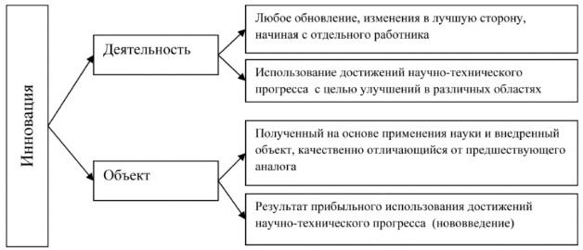
Рисунок 2.1 – Понятие инновации

Программа – долгосрочная деятельность, которая подразумевает выполнение более, чем одного проекта.
Проект (от латинского projectus – вперед, выступающий, выдающийся вперед) деятельность, имеющая начало и конец во времени, направленная на достижение заранее определенного результата/цели, создание определенного, уникального продукта или услуги при заданных ограничениях по ресурсам и срокам, а также требованиям к качеству и допустимому уровню риска.
Задача – краткосрочное действие, выполняемое одним подразделением, в комбинации с другими задачами образует проект.
Управление проектом в своей сущности – это искусство руководства и координации людских и материальных ресурсов с применением современных методов и техники управления для достижения определенных в проекте результатов по составу и объему работ, стоимости, времени, качеству и удовлетворению участников проекта.
В ходе управления процессом достижения целей проекта руководители отвечают за три основных аспекта его реализации: сроки, расходы и качество результата. В соответствии с общепринятым принципом управления проектами считается, что эффективное управление сроками работ является ключом к успеху по всем трем показателям (см. рис. 2.2).

 | Бюджет
 | Цель
Сроки |  | Качество
Рисунок 2.2 – Треугольник основных ограничений проекта

Временные ограничения проекта часто являются наиболее критичными. Там, где сроки выполнения проекта серьезно затягиваются, весьма вероятные последствия – перерасход средств и недостаточно высокое качество работ. Поэтому в большинстве методов управления проектами основной акцент делается на календарном планировании работ и контроле над соблюдением календарного графика.
Другая важная особенность процесса управления проектами обусловливается их конечностью. Как только конечная цель достигнута и все необходимые процедуры по завершению проекта выполнены, ресурсы, занятые в проекте, полностью высвобождаются. Другими словами, деятельность по управлению ресурсами проекта осуществляется на протяжении так называемого жизненного цикла проекта, а по завершении этого цикла отпадает и сама потребность в этой деятельности.
Все проекты в качестве объекта управления в проектном менеджменте обладают рядом общих черт:
- Проекты всегда нацелены на получение конкретных результатов. Именно эти результаты, сформулированные в форме целей, являются основой проекта, и все усилия по его планированию и реализации предпринимаются для того, чтобы эти цели были достигнуты. Процесс реализации проекта предполагает, как правило, достижение совокупности целей на всем протяжении жизненного цикла проекта. Последний может быть разбит на фазы – в зависимости как от характера решаемых задач, так и от общей направленности действий на те или иные результаты проекта.
- Поскольку проекты сложны уже по самой своей сути, они требуют координированного выполнения взаимосвязанных операций. В одних случаях эти взаимозависимости достаточно очевидны (например, технологические), в других случаях они имеют более тонкую природу. Одни промежуточные задания не могут быть реализованы, пока не завершены другие задания; некоторые задания могут осуществляться только параллельно и т. д. Если нарушается синхронизация выполнения разных заданий, весь проект может оказаться под угрозой.
- Проекты обладают ограниченной протяженностью во времени и заканчиваются, когда достигнуты их основные цели. Значительная часть усилий при работе с проектом направлена именно на обеспечение того, чтобы проект был завершен в намеченное время. Для этого готовятся графики, показывающие время начала и окончания заданий, входящих в проект.
- Для проектов необходим сформированный и обоснованный бюджет. В то время как любой проект предполагает получение выгоды, он также всегда связан с определенными и в большинстве случаев значительными затратами. Поэтому задача формирования бюджета сводится, прежде всего, к определению соотношения выгоды и затрат как показателя эффективности, а значит, и целесообразности проекта. В подавляющем большинстве случаев такого рода оценка предполагает стоимостный критерий, иначе говоря, денежное выражение. Так как большинство проектов единичны и неповторимы, определение соотношения «выгоды/затраты» превращается в творческий процесс обоснования инвестиций. Обоснование инвестиций предполагает соблюдение ряда необходимых требований. Если проект ресурсоемкий и продолжительный, к решению таких задач привлекают экспертов, а в некоторых случаях – проектные институты.
- Продукты проектов обладают определенным качеством. Качество продукта – это экономическая категория, которая обнаруживается в совокупности свойств объекта, обусловливающих их способность удовлетворять установленные или подразумеваемые потребности. Процесс формирования качества всегда сопровождается сопутствующими затратами на качество, что не может не оказывать определенного влияния на прочие параметры проекта, такие как бюджет и сроки. Основная задача определения качества заключается в формировании критериев и параметров качества продукта проекта и качества процессов по его созданию, а также в планировании мероприятий, необходимых для обеспечения заданных параметров на протяжении всего проекта.
- Проекты – мероприятия, в известной степени неповторимые и однократные. Вместе с тем степень уникальности может сильно отличаться от одного проекта к другому. Если вы занимаетесь строительством коттеджей и возводите двадцатый по счету однотипный коттедж, степень уникальности вашего проекта довольно невелика. Базовые элементы этого дома идентичны элементам предыдущих девятнадцати, которые вы уже построили. Основные же источники уникальности, однако, могут быть заложены в специфике конкретной производственной ситуации – в расположении дома и окружающего ландшафта, в особенностях поставок материалов и комплектующих, в новых субподрядчиках.
ПРИЗНАКИ ПРОЕКТА
- Наличие специфических целей, по достижению которых проект будет закрыт;
- Неповторимость условий получения результата (продукта, услуги);
- Ограниченность проекта во времени. Каждый проект должен иметь четко определенные моменты его начала и завершения.
- Наличие специфической организационной структуры проекта (команды проекта), создаваемой только на период его реализации;
- Наличие качественного изменения, поскольку проект, является целенаправленным динамическим переводом системы из существующего состояния в желаемое.
Пирамида проекта представлена на рисунке 2.3.
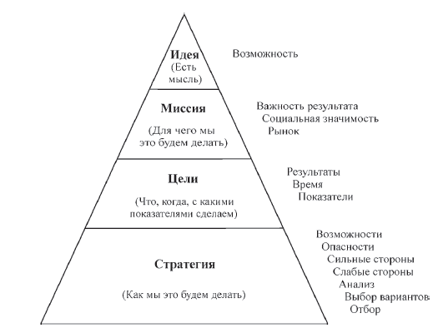

Рисунок 2.3 – Пирамида проекта

Последовательность процессов стратегического и оперативного управления представлена на рисунке 2.4.
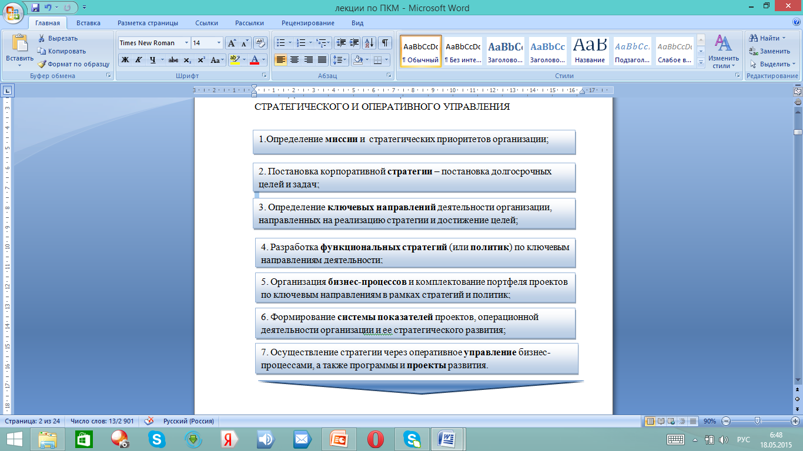
Рисунок 2.4 – Последовательность процессов стратегического и оперативного управления

2.2 Виды проектов

Все проекты уникальны по своей сути, но многие из них не просто уникальны, а значительно отличаются от других по ряду важных характеристик (таких, например, как сроки реализации, объем выделяемых ресурсов, место и условия реализации и т. п.). Подходы, инструменты и методы, применяемые при управлении проектами, как следствие, во многом зависят от вида проекта. Таким образом, деление проектов на виды осуществляется, прежде всего, для нужд управления ими. В качестве основы для выделения различных видов проектов берут, как правило, одну или несколько их характерологических черт. Так, например, проекты разделяют на следующие категории:
1) по уровню: проекты; программы; системы;
2) по масштабу: малые; средние; мегапроекты;
3) по сложности: простые; организационно сложные; технически сложные; ресурсно–сложные; комплексно–сложные;
4) по срокам реализации: краткосрочные; средние; мегапроекты;
5) по требованиям к качеству и способам его обеспечения: бездефектные; модульные; стандартные;
6) по требованиям к ограниченности ресурсов совокупности проектов: мультипроекты; монопроекты;
7) по характеру проекта {уровню участников): международные (совместные); отечественные (государственные/территориальные/ местные);
8) по характеру целевой задачи проекта: антикризисные; реформирования/реструктуризации; маркетинговые; инновационные образовательные; чрезвычайные;
9) по объему инвестиционной деятельности: финансовые; инвестиционные; реальные;
10) по главной причине возникновения: открывшиеся возможности; чрезвычайная ситуация; необходимость структурно–функциональных преобразований; реорганизация; реструктуризация; реинжиниринг.
Стоит подчеркнуть, что при всем существующем многообразии способов классификации проектов в конечном итоге важным остается не сам тип проекта, а модифицированный с учетом специфики объекта (проекта) подход к управлению им.

2.3 Жизненный цикл и основные участники проекта

Жизненный цикл проекта (ЖЦП) – промежуток времени между моментом появления проекта и моментом его ликвидации.
Проект представляет собой динамичный процесс, который протекает во времени и имеет определяемые начальные и конечные сроки. Кроме того, проект в процессе своего развития переживает определенные, вполне прогнозируемые этапы, характерные для большинства проектов.
Графическое изображение жизненного цикла традиционного проекта представлено на графике (см. рис. 2.5), показывающем также уровень потребности проекта в ресурсах на всем протяжении ЖЦП.

Рисунок 2.5 – Жизненный цикл традиционных проектов:
1 – исследования; 2 – разработка; 3 – реализация; 4 – завершение
Совокупность этих этапов принято называть фазами жизненного цикла проекта. При классическом разбиении ЖЦП состоит из четырех последовательных фаз (см. рис. 2.6):
1) концептуальной фазы, или фазы исследований. Включает формирование концепции, а именно: формулирование целей, разработку концептуального плана, обоснование осуществимости проекта (технико–экономическое обоснование) и т. д.;
2) фазы разработки проекта (иногда эту фазу называют подготовительной или фазой планирования). Включает определение структуры работ, формирование бюджета проекта, разработку проектно–сметной документации, календарных планов выполнения работ, ресурсного обеспечения проекта, заключение контрактов с подрядчиками и поставщиками, а также другие сопутствующие работы;
3) фазы реализации проекта. Включает работы по реализации проекта (например, организация закупок и поставок, материальных и финансовых потоков, основных производственных процессов, систем менеджмента качества, информационного обеспечения, контроль жизнедеятельности проекта, управление изменениями);
4) фазы завершения проекта. Включает в общем случае приемочные испытания, пробную эксплуатацию, сдачу объекта, анализ накопленной информации.
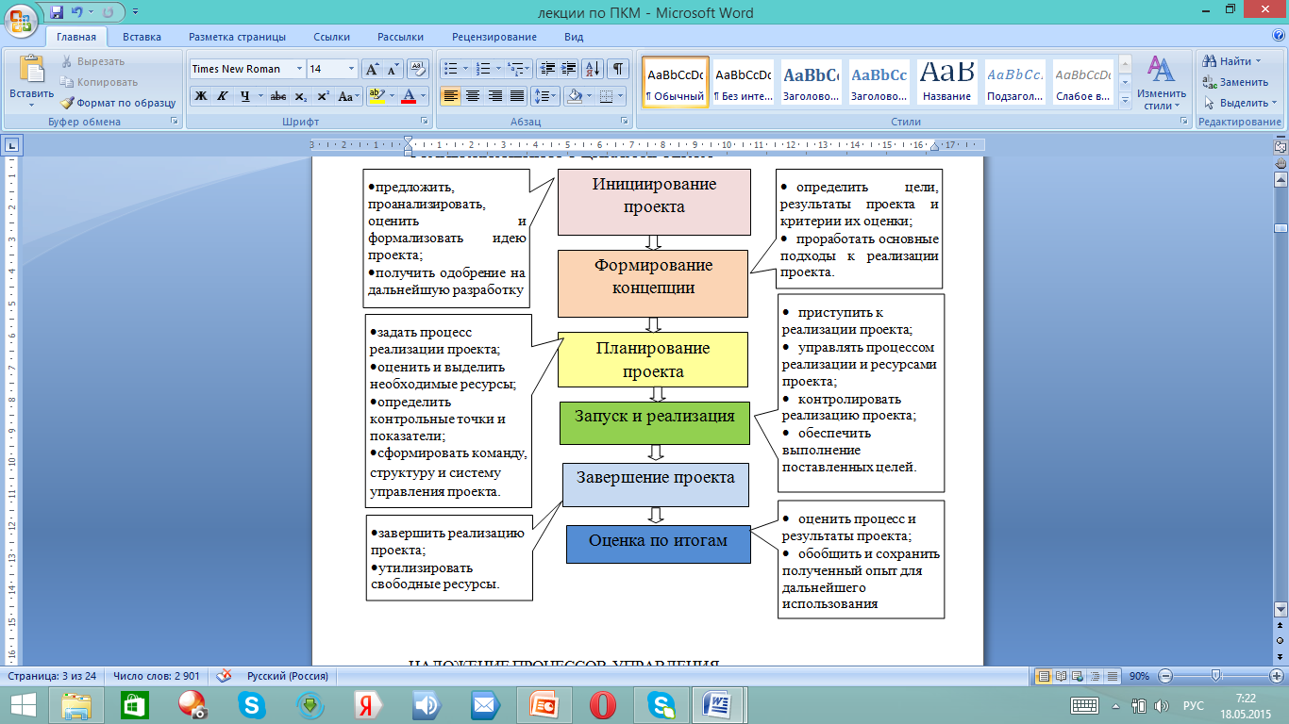
Рисунок 2.6 – Этапы жизненного цикла проекта
Наложение процессов управления проектами во времени отражено на рисунке 2.7.
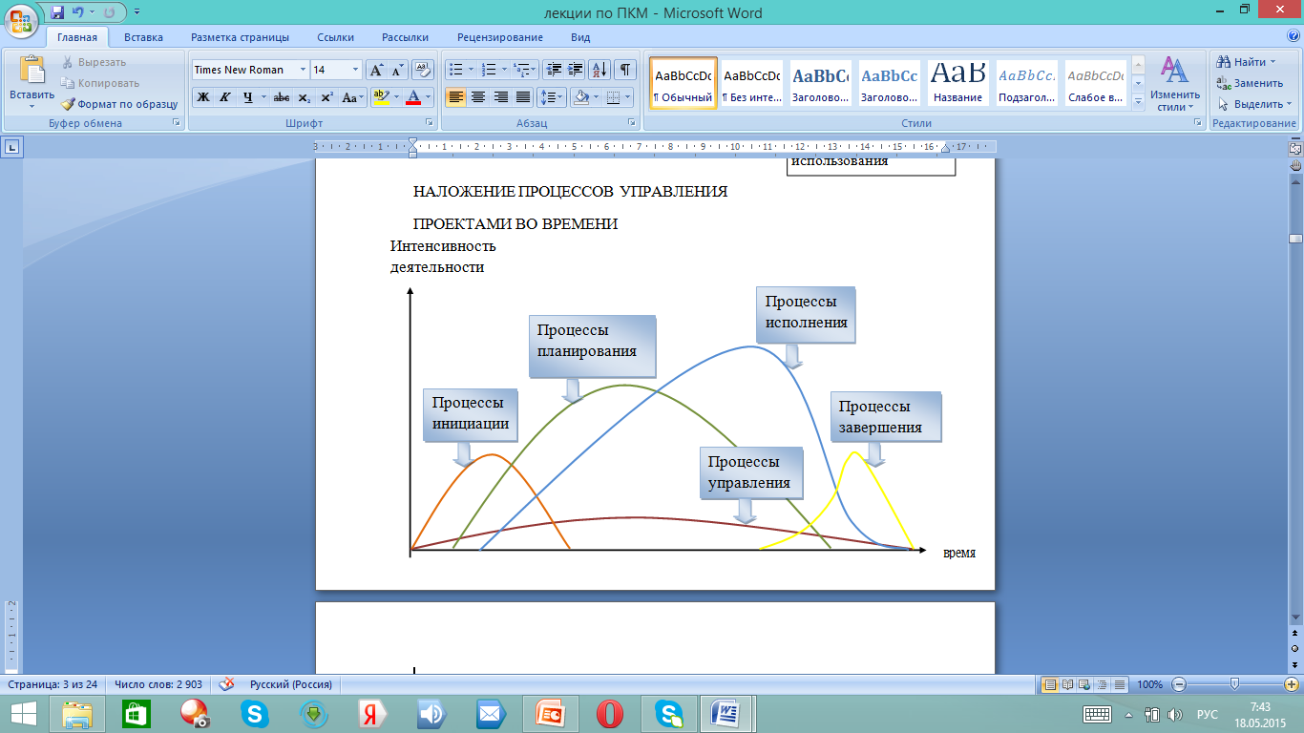
Рисунок 2.7 – Наложение процессов управления проектами во времени

Контрольные вопросы:

- Назовите основные аспекты реализации проекта, за которые отвечают руководители.
- Перечислите общие черты для проектов, рассматриваемых в качестве объектов управления.
- Назовите признаки проекта.
- Определите последовательность процессов стратегического и оперативного управления проектом.
- Расскажите, на какие категории подразделяются проекты.
- Поясните этапы жизненного цикла проекта.

Рекомендуемые информационные ресурсы:
[1], Глава 2. § 2.1–2.3 (стр. 30–55);
[6], Глава 1. § 1.1 (стр. 12–14);
[6], Глава 2. § 2.1–2.7 (стр. 30–70);
[2], Глава 1. § 1.1– 1.3 (стр. 9–29).

Лекция 3. ИНИЦИИРОВАНИЕ ПРОЕКТА
(3/3/1 часа)
План лекции:
3.1 Основные задачи и формирование целей проекта
3.2 Порядок разработки концепции проекта
3.3 Критерии оценки и отбора проекта
3.4 Методы выбора проектов с учетом количественных показателей.
3.5 Основные этапы планирования проекта
3.6 Инструменты планирования проекта
3.7 Структурная модель проекта
3.8 Сетевой график проекта

3.1 Основные задачи и формирование целей проекта

В предпроектное исследование входит сбор информации и тщательный анализ сферы деятельности и структуры компании, определение целей будущего продукта, структуризация номенклатуры продукции и услуг.
Предпосылкой реализации проекта является наличие потребности в той или иной продукции или услугах, разработка которых заложена в идею самого проекта. Поэтому, чтобы убедиться в необходимости осуществления проекта, необходимо изучить:
- потенциальных потребителей;
- уровень конкуренции на рынке;
- характеристики конечного результата проекта, т. е. продукции;
- характеристики услуг, идей, технологий, строительного объекта и т. д.
Цель и задачи проекта. В отличие от обычной хозяйственной деятельности, где план будущих действий формируется от достигнутого результата, в проектной среде план формируется от конечной цели. Таким образом, формирование целей проекта является ключевой проблемой. Так как каждый участник проекта стремится к достижению собственных целей, необходимо определить, с позиции какого участника будет рассматриваться данная проблема. Условимся рассматривать ее с точки зрения заказчика проекта.
Для этого участника проекта цель может рассматриваться как ожидаемое и достижимое улучшение ситуации в свете поставленной проблемы (т. е. если проблема не поставлена – цели размыты).
В этом свете алгоритм формулирования цели проекта может быть представлен следующими шагами:
1) описание проблемы, требующей решения;
2) разработка вариантов цели проекта;
3) выбор окончательного варианта цели;
4) оценка правильности формулирования цели.
Задачи проекта – это разбиение основной цели проекта на подцели:
1) рациональное распределение ресурсов;
2) управление взаимодействием исполнителей;
3) адаптация к внешней среде;
4) управление взаимодействием с субъектами внешнего окружения. Тем не менее принципы формулирования задач соответствуют принципам формулирования цели проекта.
Задачи должны быть конкретными (что, кто и когда), поддающимися измерению (сколько), необходимыми (значимыми для проекта) и достижимыми (реальными).
Основные задачи:
- уточнить основания для подготовки проекта;
- предложить, проанализировать и обсудить идею проекта
- выделить основные заинтересованные стороны;
- провести предварительную экспертизу идеи проекта и формализовать её в виде документа;
- согласовать идею с ключевыми заинтересованными сторонами;
- получить одобрение на дальнейшую разработку;
- перейти к подготовке концепции проекта.

При формировании целей проекта следует использовать технологию построения SMART–критериев
Specific–конкретной
Цель реализации проекта должна быть сформулирована и однозначных терминах. Все заинтересованные стороны должны понимать её одинаково.
Measurable– измеримой
Необходимо заранее определить практические результаты проекта в точных количественных критериях, а также стандарты документов, механизмы контроля и т.д.
Achievable–достижимой
Необходимо понимать, может ли поставленная цель быть решена в рамках проекта, с учетом имеющихся ресурсов и ограничений, этим составом проектной команды – и каким образом для этого нужно организовать работу по проекту.
Reievant –важной и значимой
Следует определить, какую роль проект играет в реализации стратегии компании, достижении её целей и как это может отразиться на её деятельности в целом.
Timebound –ограниченной во времени
Цель проекта должна быть достигнута в отведенное для этого время. Оценку необходимого времени следует делать, насколько возможно, исходя из имеющейся практики– а не для идеальных условий.

3.2 Порядок разработки концепции проекта

Разработка концепции проекта предполагает следующий поряд действий:
- уточнить цели и ожидаемые результаты проекта;
- определить ключевые ограничения проекта;
- разработать и оценить альтернативные стратегии достижения целей;
- выбрать основную стратегию;
- определить границы проекта;
- разработать концептуальный («предэскизный» или эскизный) план проекта;
- представить концепцию и получить одобрение на переход к планированию.
Важно помнить: большинство будущих проблем проекта закладывается на этапе формирования концепции, из–за допущенных ошибок или недостаточной глубины проработки.
ОГРАНИЧЕНИЯ, ПРЕДПОЛОЖЕНИЯ И ГРАНИЦЫ ПРОЕКТА
Ограничения – факторы, ограничивающие проект и возможности управления им: дефицит ресурсов, административно–правовое регулирование, требования к качеству, стратегические приоритеты и т.д.
Предположения – данные, которые считаются (предполагаются) известными при планировании, но достоверность которых не является абсолютной. Необходимость предположений в проекте обусловлена уникальностью его результата и необходимым дефицитом исходной информации.
Ограничения и предположения обязательно документируются при подготовке проекта. Это – источники риска!
Границы проекта – данные о событиях или условиях, являющихся началом и окончанием проекта, а также о работах входящих и не входящих в проект. Границы проекта определяют рамки ответственности участников проекта.
Границы проекта должны быть однозначно определены (см. рис. 3.1).
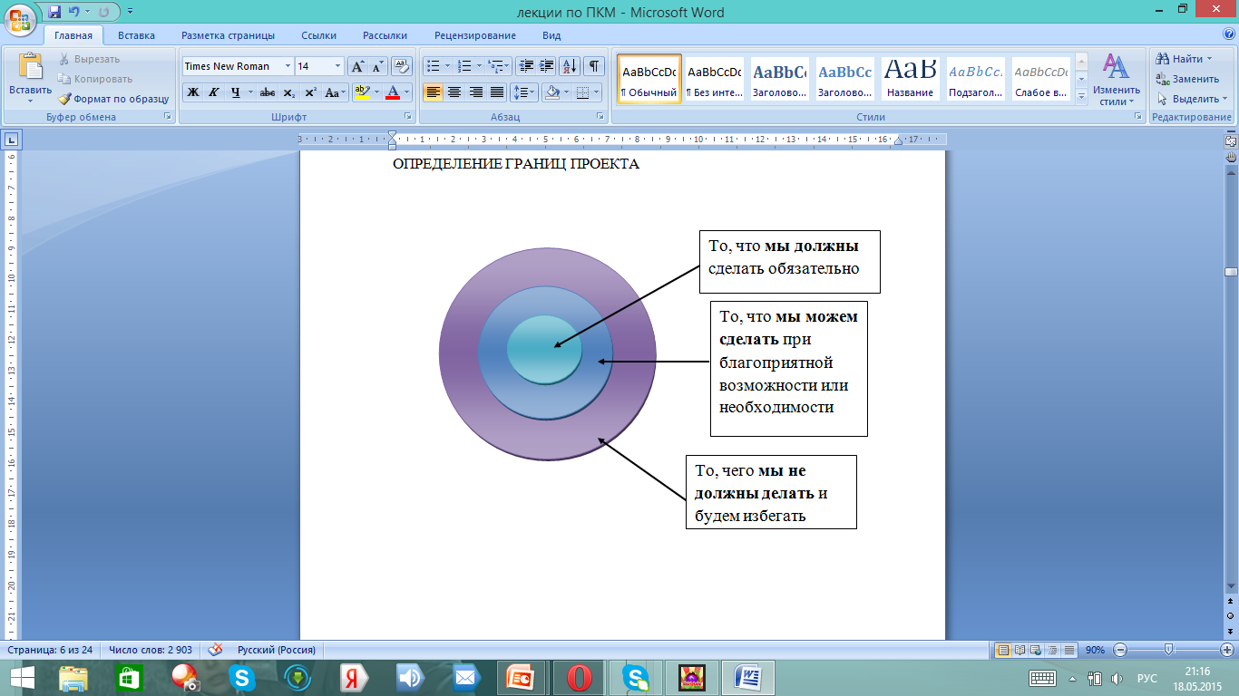
Рисунок 3.1 – Определение границ проекта
Незафиксированные границы проекта – существенный источник риска!

3.3 Критерии оценки и отбора проекта

Выбор проектов – процесс выбора наилучшего проекта среди нескольких проектов, которые могут претендовать на получение необходимого финансирования.
Обычно организации имеют в своем распоряжении больше потенциально возможных проектов, чем они могут профинансировать в любой момент. Кроме того, дополнительные проекты могут предлагаться работниками исследовательских и конструкторских подразделений компании, представителями ее службы сбыта, клиентами, конкурентами и консультантами. Поэтому решение о выборе обычно осложняется наличием многих альтернатив, каждая из которых отличается своей степенью близости интересам организации.
В подобных ситуациях правильная схема действий заключается в использовании иерархии методов принятия решений о селекции проектов. Эта иерархия методов помогает сокращать затраты времени и средств на проведение анализа альтернатив путем последовательного применения к ним все более усложняющихся критериев отбора. Альтернативы, которые успешно прошли предыдущие стадии отбора, сталкиваются со все более строгими требованиями, в результате чего происходит отсеивание менее перспективных вариантов. Таким образом, менее привлекательные варианты отбраковываются на каждом этапе отбора, что позволяет выбрать наилучшие проекты и обеспечить их требуемыми ресурсами.
Оценка коммерческого проекта производится:
- по степени достижения глобальной и тактических целей;
- по его реальной ценности.
Степень достижения глобальной и тактических целей проекта определяется в соответствии с критериями, сформулированными в качественной и количественных формах, а также при соблюдении требований к успешности.
Факторы, влияющие на процесс выбора проектов:
1) надежность предварительных расчетов выгод, затрат и вероятность успеха проекта;
2) техническое качество проекта определяется путем субъективного рейтинга, с помощью которого выделяются пять факторов:
- ясность целей проекта;
- степень существующих технических препятствий;
- степень существующих институциональных или рыночных препятствий;
- адекватность уровня квалификации имеющегося персонала и технического оборудования;
- если проект выполнен успешно, насколько легко можно найти применение новой технологии, процессу или услуге;
3) потенциальная ценность проекта – рейтинг потенциальной ценности основывается на ожидаемой финансовой стоимости проекта, если он имел успех;
4) устойчивость проекта – проект считается устойчивым, если его потенциальная ценность не снижается из–за возникновения предполагаемого рынка и потрясений, происходящих в окружающей среде.
Критерии оценки и отбора проекта:
- соответствие целям, планам и бизнесу компании;
- ресурсоемкость;
- бюджет (затратность);
- рискованность (прямые и косвенные риски);
- длительность реализации;
- масштаб, число участников проекта;
- доходность (валовая выручка, рентабельность и т.д.)
- влияние на имидж;
- политические или личные мотивы;
- техническая реализуемость.
Анализ целесообразности проекта представлен на рис. 3.2.
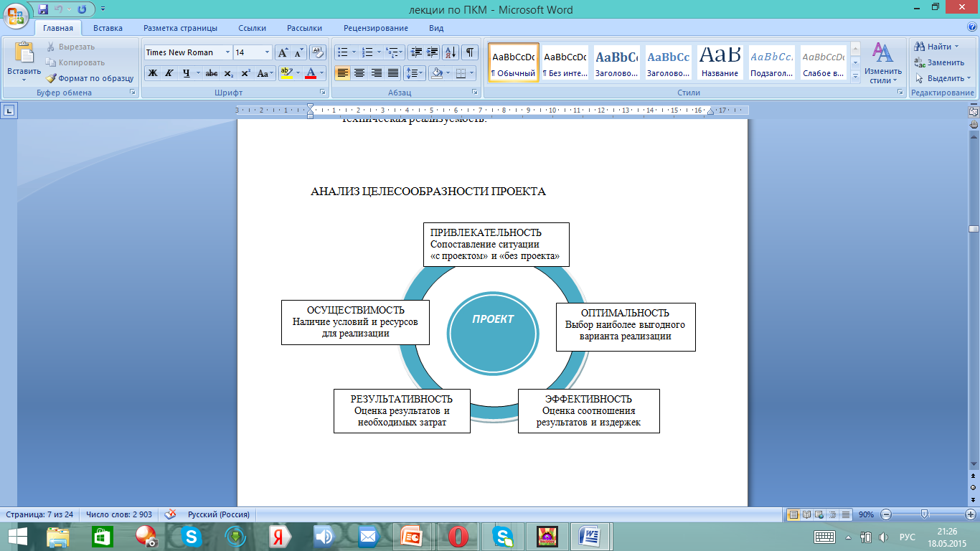

Рисунок 3.2 – Анализ целесообразности проекта

3.4 Методы выбора проектов с учетом количественных показателей

Методы выбора проектов без учета изменения денежной оценки
Предварительная оценка привлекательности проекта
Для предварительной оценки привлекательности проекта используют следующие показатели:
- общую стоимость проекта (S);
- суммарную величину требуемых проектных инвестиций (IS);
- ожидаемую суммарную чистую прибыль (Р);
- ожидаемую чистую прибыль за единицу времени (Рn);
- ожидаемое время функционирования проекта (T).
Основные расчетные показатели
Период окупаемости проекта (Tn) – число единиц времени, необходимое для возмещения первоначальных инвестиций за счет использования результатов проекта (для проектов на РЖД определено 8 лет):
T_n=IS/P_n .

Окупаемость проекта (D) – отношение величины инвестиций к чистой прибыли при реализации одного комплекта товарной продукции (т. е. сколько комплектов продукции надо продать, чтобы окупить потраченные деньги):
D=IS/P_1 .

Доходность проекта (Y) – отношение чистой прибыли к величине требуемых инвестиций:
Y=P/IS.

Норма прибыли определяется в процентах как отношение годовой прибыли к реализационным расходам:
(Норма@прибыли)=(Годовая прибыль)/(Реализованные расходы)∙100%.

Финансовый риск (R) часто рассчитывается как отношение (считается, что чем больше собственных средств в проект уже вложено, тем меньше риск для внешнего инвестора):
R=IS/S.
Методы выбора проектов с учетом изменения денежной оценки
Основная идея методов сводится к оценке будущих поступлений (в виде прибыли, процентов, дивидендов) с точки зрения текущего момента. При этом для учета изменения стоимости денег во времени вводится дисконтирующий множитель 1:(1 + r). Он указывает, чему будет равна одна денежная единица (например, один рубль) г периодов времени спустя от момента расчета при заданной процентной ставке г и частоте начисления процента.
Чистая приведенная стоимость проекта (NPV) представляет собой сумму денежных поступлений от реализации проекта, приведенных к стоимостному уровню базового периода:
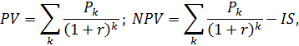
где Pk – размер денежных поступлений как разница между доходами и расходами по проекту в k–й год;
PV – общая накопленная величина дисконтированных доходов;
IS – инвестиции в проект. Этот показатель аддитивен, т. е. NPV различных проектов можно суммировать.
Индекс рентабельности проекта (PI) рассчитывается путем деления приведенной стоимости прибылей, полученных после проекта в разные периоды и дисконтированных с помощью соответствующей процентной ставки, на приведенную стоимость затрат по проекту:
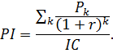
Метод расчета внутренней нормы прибыли проекта (IRR).
Под внутренней нормой прибыли (синонимы: внутренняя доходность, внутренняя окупаемость) понимают значение коэффициента дисконтирования, при которой NPV – 0. Иначе говоря, значение, при котором приведенная стоимость денежных поступлений по проекту равняется сумме приведенных затрат по проекту, т. е. удовлетворяется условие: IRR = r, при котором NPV = f:r = 0. Если обозначить IC = CF0, то IRR находят из уравнения:
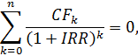
Метод расчета коэффициента эффективности инвестиций (ARR):
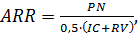
где RV– остаточная ликвидационная стоимость;
PN – среднегодовая прибыль.

3.5 Основные этапы планирования проекта

Планирование является важной составной частью проекта, т.к. влияет на все остальные составляющие. Неадекватное планирование на фазе, предшествующей инвестированию, может стать причиной неудачи и отмены проекта. Специалисты следующим образом объясняют причины неадекватного планирования: известную неприязнь технических специалистов к планированию, стремление скрыть от других свои намерения и компетенцию (или ее отсутствие), чрезмерную сложность принятой методики и средств планирования и другие.
Важность планирования не означает, что управление проектом – это главным образом планирование. Объем усилий, затраченных на планирование, должен соответствовать содержанию проекта и ценностью генерируемой информации.
Основная цель планирования – построение модели реализации проекта, который будет являться основой для единого понимания, реализации, утверждения, контроля и оценки проектной деятельности всеми участниками проекта.
Уровни планирования:
а) концептуальное планирование (отвечает на вопрос: что должно быть сделано);
б) стратегическое планирование (устанавливает приоритеты управления проектом);
в) тактическое (гибкое) планирование (детализирует планы, отвечая на вопросы как, чем, когда будет сделано).
Результаты планирования на протяжении всего планирования являются предметом постоянных корректировок, т.е. процесс планирования является итеративным. Например, если становится ясно, что первоначально запланированный срок завершения проекта является недостижимым, то его перенос вызовет изменение распределения ресурсов и затрат, а может даже и содержания проекта.
Основные процессы планирования. Некоторые процессы планирования выполняются в одном и том же порядке практически в любых проектах. Например, сначала должен быть определен состав работ, а уже потом рассчитываются их сроки и затраты. На протяжении всего проекта эти основные процессы планирования могут быть выполнены неоднократно, т.е. может быть предпринято несколько итераций. К этим процессам относятся:
- Планирование содержания – разработка письменного описания содержания проекта, используемого в дальнейшем в качестве базиса для принятия решений по проекту.
- Определение содержания – деление основных результатов (продуктов) проекта на более мелкие и легче управляемые компоненты.
- Определение состава работ – определение конкретных работ, выполнение которых необходимо для создания каждого из основных и промежуточных продуктов проекта.
- Определение последовательности работ – идентификация и документирование связей следования/предшествования между работами.
- Оценка продолжительности работ – оценка рабочего времени, требуемого для выполнения каждой из работ.
- Разработка графика (расписания) – анализ последовательности работ, их продолжительности и распределения ресурсов. Разработка на этой основе расписания работ.
- Планирование ресурсов – определение состава ресурсов (люди, оборудование, материалов) и их количества, необходимого для выполнения работ по проекту.
- Оценка затрат – первоначальная оценка затрат на ресурсы, вовлеченные в проект.
- Составление бюджета – определение общих затрат по каждой работе и по всей фазе или проекту в целом.
- Разработка сводного плана проекта – сборка результатов всех прочих процессов планирования и объединение их в едином документе.
Вспомогательные процессы. Взаимодействия между остальными процессами планирования в значительной степени зависят от предметной области, в которой реализуется проект. Например, для некоторых проектов риски, идентифицированные до завершения планирования, могут быть малы или отсутствовать вовсе. И только по завершении планирования становится ясно, что полученное расписание работ является очень напряженным, и появляются дополнительные риски по его срыву. И эти риски нужно принимать во внимание. Таким образом, вспомогательные процессы планирования выполняются циклически по мере необходимости, и они никоим образом не являются необязательными. Сюда входят:
- Планирование качества – идентификация стандартов качества, которым должен удовлетворять проект. Определение действий, обеспечивающих это соответствие.
- Планирование организации – идентификация, документирование и распределение ролей и ответственности в проекте, а также отношений подчинения.
- Набор персонала – подбор людских ресурсов, назначаемых на работы по проекту.
- Планирование взаимодействия – определение того, какая информация по проекту требуется его ключевым участникам, по каким каналам она будет распространяться и с какой периодичностью.
- Идентификация рисков – определение рисков, потенциально могущих повлиять на проект и документирование каждого из них.
- Количественная оценка рисков – оценка рисков и того влияния, которое они могут оказать на проект.
- Разработка методов реагирования на риски – определение профилактических действий, могущих снизить влияние конкретных рисков на проект, а также методов реагирования в случае возникновения нештатной ситуации.
- Планирование закупок – определение номенклатуры закупаемых материальных ресурсов и услуг, а также сроков их поставки.
- Планирование работы с поставщиками – документирование потребностей в продуктах, поступающих извне, и идентификация потенциальных поставщиков.
Ошибки планирования:
- Неточно определены цели проекта.
- Игнорирование фазы концептуализации проекта.
- Использование неточных данных для планирования.
- Планирование без учета предыдущего опыта.
- Планирование без учета доступности ресурсов.
- Излишняя (недостаточная) детализация плана.
- К разработке не привлекались ключевые члены команды.
- Не определены критерии выполнения плана.
- Не определены критерии и шкалы оценки по видам работ.
В качестве рекомендаций по реализации эффективного планирования можно предложить следующие:
– правильно сформировать команду фазы планирования;
– привлекать к разработке и обсуждению планов ключевых участников проекта;
– добиться принятия обязательств по проекту от членов команды;
– добиться принятия обязательств по проекту от руководства;
– убедиться, чтобы каждый член команды лично отвечал за часть проекта;
– назначать ответственного за выполнение каждого пакета работ;
– определять измеряемые контрольные события;
– своевременно разрешать возникающие конфликты и противоречия.
В качестве выходного документа планирования различают:
1. Базовый сводный план проекта – официально утвержденный документ, относительно которого измеряется выполнение проекта и который будет использован для управления и контроля за исполнением проекта. Базовый план изменяется в крайних случаях. Его не может изменять руководитель проекта – его изменяет Комитет по управлению изменениями или лицо, выполняющее функции Комитета, в результате рассмотрения запросов на изменение. Базовый план проекта может включать в себя в качестве составных частей: устав проекта, определение содержания проекта, план управления содержанием, план управления персоналом, план управления рисками, план управления качеством, план управления взаимодействием и другие.
2. Рабочий (текущий) план проекта – набор документов, который изменяется по мере выполнения проекта и поступления дополнительной информации.

3.6 Инструменты планирования проекта

Инструменты и методы для определения содержания проекта.
Иерархические структуры декомпозиции проекта (WBS) – графическая или словесная модель проекта, раскрывающая его уровень за уровнем до степени детализации, необходимой для эффективного планирования и контроля. Она дает представление проекта в виде иерархической структуры работ, полученной путем последовательной декомпозиции. Она предназначена для детального планирования. Каждый нижестоящий уровень структуры представляет собой детализацию элемента высшего уровня проекта. Разбиение производится до тех пор, пока:
- возможна реалистичная оценка сроков, стоимости, рисков;
- элемент не может быть разбит дальше логически;
- элемент может быть выполнен относительно быстро.
Элементом проекта может быть продукт, пакет работ, процесс. Эти структуры часто используются в составе шаблонов для новых проектов. Хотя каждый проект уникален, WBS для него может быть использована из прошлых проектов повторно с минимальными изменениями. WBS определяется как декомпозиция проекта по основным и вспомогательным продуктам. Она должна включать все промежуточные и конечные продукты, а также основные функциональные работы, которые должны быть выполнены в рамках проекта. На практике существует несколько оснований, по которым обычно проводится декомпозиция проекта, и эти варианты декомпозиции также часто называют WBS. В качестве оснований могут выступать:
- компоненты товара (услуги)
- процессные или функциональные элементы деятельности
- этапы (фазы) жизненного цикла
- подразделения организационной структуры
- пространственное размещение объектов
Инструменты и методы для оценки и контроля затрат
Оценки по проектам–аналогам. Аналоговые оценки, иначе называемые оценками сверху вниз, предполагают, что в качестве базиса используются фактические затраты по уже выполненному схожему проекту. Такой метод часто используется для оценки общих затрат по проекту в условиях недостатка подробной информации (например, на ранних стадиях проекта).
Параметрическое моделирование. Этот метод предполагает построение математической модели, отражающей некоторые характеристики проекта. Такие модели могут быть как сравнительно простыми, так и чрезвычайно сложными. Точность метода также варьируется в широких пределах. Наилучшие результаты могут быть получены, если модель была построена на основе достоверных архивных данных, параметры проекта поддаются количественной оценке и модель является масштабируемой (т.е. одинаково хорошо работает как для больших, так и для малых проектов).
Оценки снизу вверх. Эта техника предполагает оценку затрат сначала для промежуточных продуктов самого нижнего уровня, а затем вычисление итоговых затрат для продуктов более высоких уровней.
Программные средства. Задача оценки затрат по вовлеченным ресурсам традиционно подлежит автоматизации, и соответствующий блок реализован в той или иной степени во всех программных продуктах по управлению проектами.
Система контроля изменений бюджета проекта. Представляет собой набор административных процедур, определяющих регламент внесения изменений в бюджет проекта и утверждения этих изменений. Является подмножеством общей системы управления изменениями в проекте.
Анализ эффективности выполнения проекта. Эффективность выполнения проекта оценивается путем постоянного контроля нескольких показателей эффективности. Один из таких наборов предоставляет методика Earned Value Analysis (методика выполненной стоимости).

Инструменты и методы для контроля качества
Инспекции. Включают такие действия, как тестирование, испытания и пр. Инспекции могут проводиться на разных уровнях (т.е. объектом инспекции могут быть как результаты отдельной работы, так и какие–либо продукты проекта в целом).
Контрольные диаграммы. Представляют собой графическое представление результатов того или иного процесса во времени. Процесс считается «контролируемым», если отклонения в результатах его выполнения вызываются только нерегулярными, случайными событиями.
Диаграммы Парето. На диаграммах этого типа показывается перечень причин брака, упорядоченный по количеству единиц брака, порожденных каждой из причин.
Выборочный контроль. Данные методики предусматривают проведение инспекций не всех объектов, а только тех, которые попали в выборку. Зачастую это позволяет снизить затраты на проведение процесса контроля качества.
Анализ тенденций. Используется математический аппарат, позволяющий строить прогнозы о дальнейшем развитии проекта на основе анализа его выполненной части, а также выполненных ранее проектов–аналогов.
Инструменты и методы для процесса формирования и развития команды проекта
Деятельность по построению команды. Воздействие на группу отдельных лиц, имеющих свои собственные цели, потребности и перспективы, с целью обеспечить эффективную совместную работу, при которой эффект их групповых усилий превысит возможный суммарный эффект индивидуальных усилий.
В эту категорию попадают все действия, направленные на повышение эффективности работы команды. Например, привлечение к процессу планирования членов команды, не относящихся к группе управления, установка четких правил по разрешению конфликтов могут оказаться факторами, улучшающими эффективность команды. Мероприятия по формированию команды могут варьироваться от дополнительной 5–ти минутной секции на ежедневных совещаниях до профессионально организованных выездных акций, направленных на развитие межличностных отношений между участниками проекта.
Навыки общего менеджмента. В различных разделах общего менеджмента содержится множество рекомендаций по формированию и дальнейшему развитию команды.
Система стимулов и поощрений. Для того, чтобы быть эффективной, такая система должна устанавливать четкую связь между поощрением и эффективностью работы каждого члена команды. Одним из вариантов такой системы может быть выплата проектного бонуса по завершении проекта в целом или после сдачи отдельных продуктов. Определенные отчисления из бюджета проекта в бюджет функциональных подразделений, предоставляющих проекту свои ресурсы, позволяют сгладить трения, порождаемые двойным подчинением. В этом случае функциональные менеджеры заинтересованы в том, чтобы персонал их подразделений как можно больше времени проводил на конкретных проектах.
Система стимулов и поощрений обязательно должна учитывать культурные особенности страны, в которой выполняется проект, а также традиции, сложившиеся в каждой организации–участнике.
Совместное размещение. Желательно размещение всей команды проекта компактно в одном офисе или здании. В этом случае эффективность ее работы существенно улучшается за счет облегчения взаимодействия.
Обучение. Сюда входят все мероприятия по приобретению дополнительных знаний и навыков членами команды проекта. Проведение совместных тренингов для членов одной команды способствует выработке общего языка и набора понятий с одной стороны, и развитию межличностных отношений с другой.
Инструменты и методы для подготовки отчетности по эффективности выполнения проекта
Обзоры эффективности выполнения проекта. Представляют собой совещания, целью которых является оценка достигнутых результатов и текущего состояния проекта. Как правило, на таких совещаниях используется отчетность, подготовленная при помощи одного или нескольких из рассмотренных ниже методов.
Анализ отклонений. Включает в себя сравнение фактически достигнутых результатов проекта с плановыми. Как правило, анализируются отклонения по срокам и затратам, но также могут приниматься к рассмотрению и отклонения в области содержания проекта, проектных рисков и качества.
Анализ тенденций. Предполагает анализ результатов выполненной части проекта, распределенных во времени, с целью сделать вывод о росте или снижении эффективности выполнения проекта.
Анализ выполненной стоимости. Метод выполненной стоимости подробно рассмотрен в главе, посвященной управлению затратами.

3.7 Структурная модель проекта

Проект, как и любой алгоритм заданных шагов, имеет строгую и выверенную этапизацию и структуру. Структуризация проекта – разбивка (декомпозиция) проекта на иерархические компоненты (совокупность взаимосвязанных элементов и связей между ними) для нужд управления проектом. Понимание проекта как структурированного объекта, подчиняющегося логическим суждениям и формальным правилам, является основой профессиональных методов управления проектом. В терминах управления проектами структура проекта представляет собой «дерево» ориентированных на продукт компонентов, представленных оборудованием, работами, услугами и информацией.
Формирование структуры разбиения работ (СРР) начинается с разделения целей проекта на значительно меньшие компоненты вплоть до самых мелких элементов, подлежащих контролю (см. рисунок 3.3).
Рисунок 3.3 – Структура разбиения работ
Структура проекта может иметь различную степень детализации и отражать различные аспекты проекта. В конечном счете структурная модель проекта отражает всю совокупность работ, которые необходимо выполнить для осуществления проекта. Процесс структуризации проекта заключается в декомпозиции проекта на поддающиеся управлению составные части (элементы, модули), необходимые и достаточные для планирования и контроля осуществления проекта. Структуризацию проекта осуществляют одним из двух методов:
1) «сверху вниз», когда сначала определяют общие задачи, а затем их детализируют;
2) «снизу вверх», когда сначала определяют частные задачи, а затем их обобщают.
Строгая регламентация по числу уровней иерархической структуры проекта отсутствует. Число уровней зависит от сложности, масштабов и других характеристик проекта. Но всегда верхние уровни отражают декомпозицию проекта с ориентацией на функции или объект, а нижние – с ориентацией на работы, осуществляемые в рамках проекта, вплоть до работ конкретного исполнителя. СРР позволяет согласовать план проекта с потребностями заказчика, представленными в виде спецификаций или описаний работ. С другой стороны, СРР является удобным средством управления для проект–менеджера, так как позволяет:
1) определить работы, пакеты работ, обеспечивающие достижение подцелей (частных целей) проекта;
2) проверить, все ли цели будут достигнуты в результате реализации проекта;
3) создать удобную, соответствующую целям проекта структуру отчетности;
4) определить на соответствующем уровне детализации плана вехи (ключевые результаты), которые должны стать контрольными точками по проекту;
5) распределить ответственность за достижение целей проекта между его исполнителями и тем самым гарантировать, что все работы по проекту имеют ответственных и не выпадут из поля зрения;
6) обеспечить понимание членами команды общих целей и задач по проекту.
Иерархическая структура проекта, создаваемая на основе СРР, позволяет применять процедуры сбора и обработки информации о ходе выполнения работ по проекту в соответствии с уровнями управления, Пакетами работ, вехами и т. д., обобщать информацию по графикам работ, затратам, ресурсам и срокам.
Искусство декомпозиции проекта состоит в умелом согласовании основных структур проекта, к которым относят, прежде всего, организационную структуру (Organization Breakdown Structure, OBS), структуру статей затрат (Account Breakdown Structure, ABS), структуру ресурсов (Resource Breakdown Structure, RBS), функциональную структуру, информационную структуру, структуру временных интервалов (порядок и состав фаз, этапов, ключевых событий проекта) и их возможные составные структуры. СРР служит основой для подобного согласования.
В состав работ СРР входят все работы проекта (детальные работы и шаги учитываются в рамках пакетов работ). Анализ на полноту СРР является одним из самых важных этапов построения этой системообразующей структуры проекта. Поэтому, если в проекте имеются работы, контролируемые не только руководителем проекта, но и заказчиком, эти работы следует включить в состав работ СРР, тем самым обеспечивая полноту этой структуры. При этом внешние пакеты работ учитываются в СРР на соответствующем уровне с разделением на внешние и внутренние работы либо с разделением на внешние и внутренние организационные подразделения. В любом случае СРР должна быть понятна и позволять собирать проект в целом из отдельных работ, обеспечивать управляемость при его реализации и распределение ответственности по каждой работе.
Основными подходами к структуре разбиения работ являются: продуктовый (рис. 3.4), функциональный (рис. 3.5), по жизненному циклу (рис. 3.6), организационный (рис. 3.7).
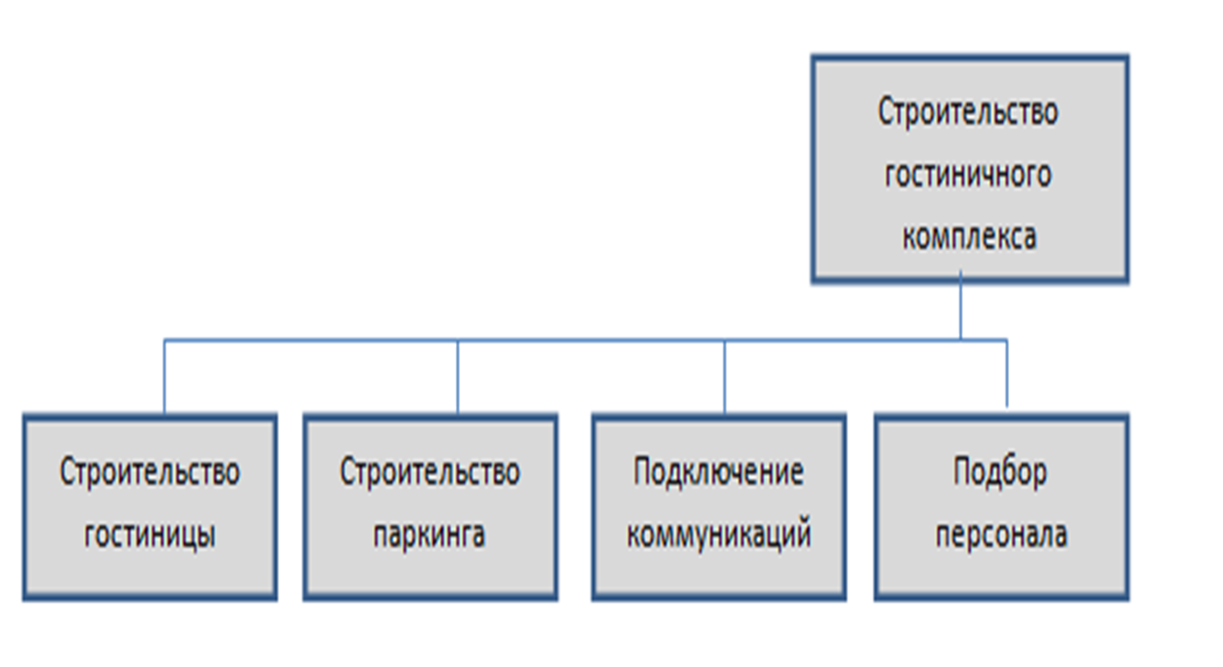
Рисунок 3.4 – Продуктовый подход
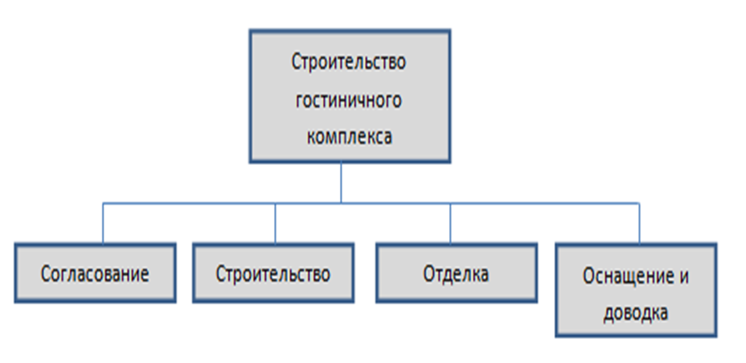
Рисунок 3.5 – Функциональный подход
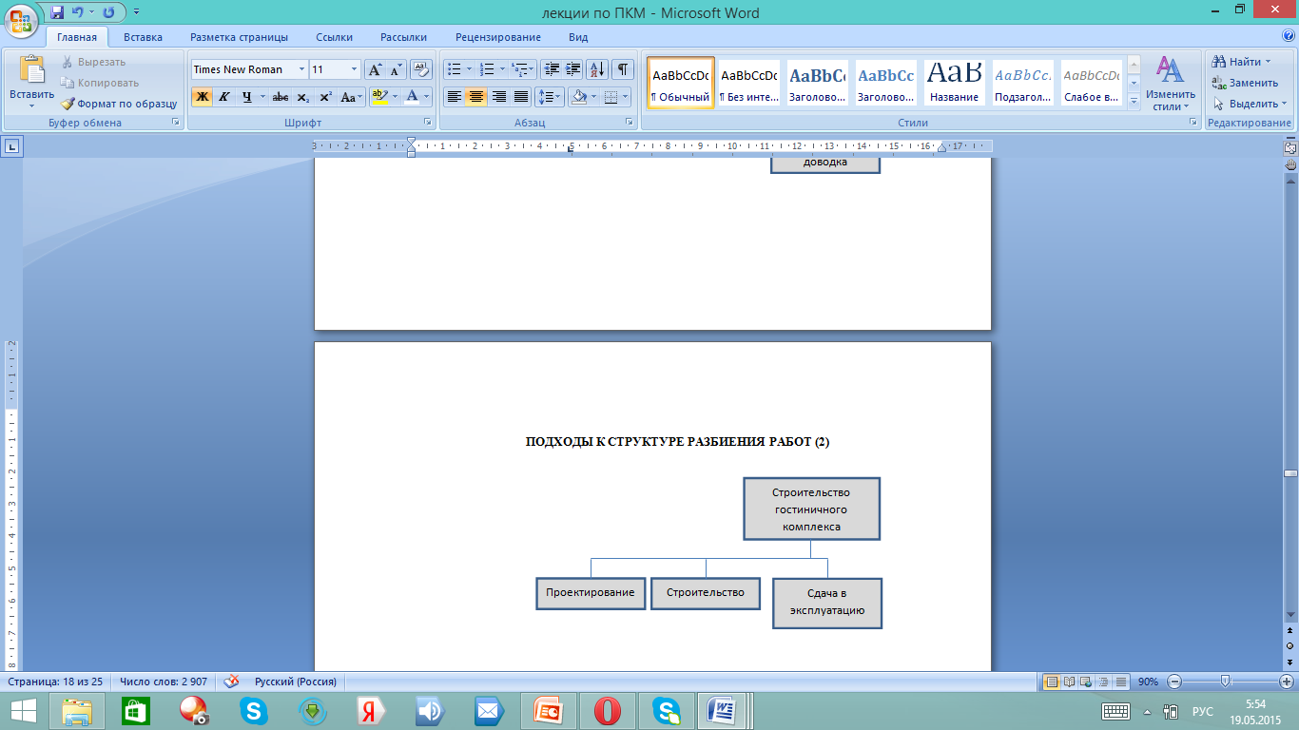
Рисунок 3.6 – Подход по жизненному циклу
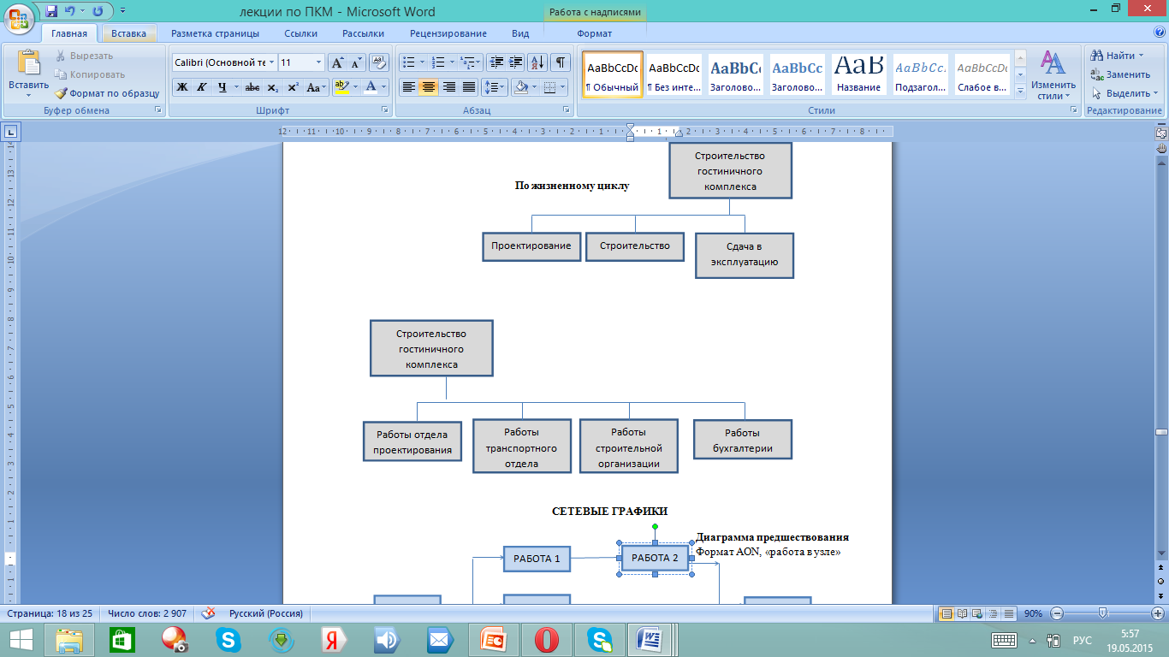
Рисунок 3.7 – Организационный подход
Основное правило при проектировании на одном уровне необходимо применять только один подход. Это позволит предусмотреть все работы по проекту. Также следует планировать работы по управлению проектом.

3.8 Сетевой график проекта

Сетевой график отражает сроки выполнения запланированных работ и ресурсы, необходимые для их выполнения, а также прямые финансовые затраты, возникающие при реализации этих работ. Основной целью использования сетевого графика является эффективное планирование и управление работами и ресурсами проекта. При этом, под ресурсами в данном контексте понимается как оборудование, производственные мощности или денежные средства, так и трудовые ресурсы, внутренние или внешние для организации, выполняющей проект.
Сетевой график – это инструмент качества, предназначенный для планирования и управления работами. Изначально, в составе семи новых инструментов управления качеством применялась стрелочная диаграмма, но для практического применения более часто используют сетевой график или диаграмму Ганта.
Сетевой график позволяет на ранней стадии планирования проекта выявить критический путь. Главными элементами сетевой модели являются работы и события.
Термин работа имеет несколько значений.
Во–первых, это действительная работа – протяжённый во времени процесс, требующий затрат ресурсов (например, сборка изделия, испытание прибора и т. п.). Каждая действительная работа должна быть конкретной, чётко описанной и иметь ответственного исполнителя.
Во–вторых, это ожидание – протяжённый во времени процесс, не требующий затрат труда (например, процесс сушки после покраски, старения металла, твердения бетона и т. п.).
В–третьих, это зависимость, или фиктивная работа – логическая связь между двумя или несколькими работами (событиями), не требующими затрат труда, материальных ресурсов или времени. Она указывает, что возможность одной работы непосредственно зависит от результатов другой. Естественно, что продолжительность фиктивной работы принимается равной нулю.
Событие – это момент завершения какого–либо процесса, отражающий отдельный этап выполнения проекта. Событие может являться частным результатом отдельной работы или суммарным результатом нескольких работ. Событие может свершиться только тогда, когда закончатся все работы, ему предшествующие. Последующие работы могут начаться только тогда, когда событие свершится. Для всех непосредственно предшествующих событию работ оно является конечным, а для всех непосредственно следующих за ним – начальным. Поэтому каждое событие, включаемое в сетевую модель, должно быть полно, точно и всесторонне определено, его формулировка должна включать в себя результат всех непосредственно предшествующих ему работ. Основные элементы сетевой модели представлены на рисунке 3.8.
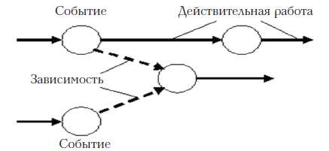
Рисунок 3.8 – Основные элементы сетевой модели
Расчет сетевой модели
Построение сети является лишь первым шагом на пути к получению календарного плана, определяющего сроки начала и окончания каждой операции. Наличие взаимосвязей между различными операциями для определения сроков их начала и окончания позволяет провести специальные расчеты. Эти расчеты можно выполнять непосредственно на сети, пользуясь простыми правилами. В результате вычислений определяются критические и некритические операции проекта. Операция считается критической, если задержка ее начала приводит к увеличению срока окончания всего проекта. Некритическая операция отличается тем, что промежуток времени между ее ранним началом и поздним окончанием (в рамках рассматриваемого проекта) больше ее фактической продолжительности. В таком случае говорят, что некритическая операция имеет резерв, или запас времени.
Определение критического пути
Критический путь определяет непрерывную последовательность критических операций, связывающих начальное и завершающее события сети. Другими словами, критический путь задает все критические операции проекта. Метод определения такого пути проиллюстрируем на следующем примере.
Пример 1. Рассмотрим сетевую модель, показанную на рис. 3.9, с исходным событием 0 и завершающим событием 6. Оценки времени, необходимого для выполнения каждой операции и обозначения операций, даны у стрелок.
D
K
3
B
C
F
G
L
7
I
A
E
0
2
2
3
1
5
4
2
6
3
2
0
2
5
3
H
6

Рисунок 3.9 – Сетевая модель проекта

Расчет критического пути включает два этапа.
Первый этап называется прямым проходом. Вычисления начинаются с начального события и продолжаются до тех пор, пока не будет достигнуто завершающее событие всей сети. Для каждого события j вычисляется одно число ESj, представляющее ранний срок его наступления (ранний срок окончания всех операций, входящих в событие j; ранний срок начала всех операций, выходящих из события j).
На втором этапе, называемом обратным проходом, вычисления начинаются с завершающего события сети и продолжаются, пока не будет достигнуто начальное событие. Для каждого события i вычисляется число LFi, представляющее поздний срок его наступления (поздний срок окончания всех операций, входящих в событие i, поздний срок начала всех операций, выходящих из события i).
Первый этап.
Если принять i = 0, т.е. считать, что номер исходного события сети равен нулю, то при расчете сети полагаем ES0= 0. Обозначим символом Dij (Duration) продолжительность операции (i,j). Тогда вычисления при прямом проходе выполняются по формуле ESj = max { ESi + Dij}, где max берется по всем операциям, завершающимся в j–ом событии.
Следовательно, чтобы вычислить ESj для события j, нужно сначала определить ESi начальных событий всех операций (i,j), входящих в событие j.
Применительно к рис. 3.9 вычисления начинаются с ES0 = 0. Далее получим:
ES1= ES0+ D01= 0 + 2 = 2, ES2= ES0+ D02 = 0 + 3 = 3,
ES3 = max{ESi + Di3} = max {2 + 2; 3 + 3} = 6,
i=1,2
ES4= max{ESi + Di4} = max {3 + 2; 6 + 0} = 6,
i=2,3
ES5 = max {ESi + Di5} = max {6 + 3; 6 + 7} = 13,
i=3,4
ES6 = max {ESi + Di6} = max {6 + 2; 6 + 5; 13 + 6} = 19.
i=3,4,5
На этом вычисления первого этапа заканчиваются.
Второй этап начинается с завершающего события сети, для которого полагаем LFn = ESn, где n – завершающее событие. Затем, для любого события i LFi = min{LFi – Di }, где min берется по всем операциям, выходящим из i–го события. Далее получим:
LF6= ES0 = 19, LF5= LF6 – D56 = 19 – 6 = 13,
LF4 = min{LFj – D4j} = min {13 – 7; 19 – 5} = 6,
j=5,6
LF3= min{LFj – D3j} = min {6 – 0; 13 –3; 19 – 2} = 6,
j=4,5,6
LF3 = min {LFj – D2j} = min {6 – 3; 6 – 2} = 3,
j=3,4
LF1 = LF3 – D13= 6 – 2 = 4,
LF0 = min {LFj – D0j} = min {4 – 2; 3 – 3} = 0.
j=1,2
Таким образом, вычисления при обратном проходе закончены.
Теперь, используя результаты вычислений первого и второго этапа, можно определить операции критического пути. Операция (i, j) принадлежит критическому пути, если она удовлетворяет следующим трем условиям:
ESi = LFi, (1)
ESj = LFj, (2)
ESj – ESi = LFj – LFi = Dij. (3)
По существу, эти условия означают, что между ранним сроком начала (окончания) и поздним сроком начала (окончания) критической операции запас времени отсутствует. В сетевой модели это отражается в том, что для критических операций числа, проставленные у начальных и конечных событий, совпадают, а разность между числом у конечного события и числом у начального события равна продолжительности соответствующей операции.
Критический путь определяет кратчайшую возможность всего проекта в целом. Заметим, что операции (2, 4), (3, 5), (3, 6) и (4, 6) удовлетворяют условиям (1) и (2), но не условию (3). Поэтому они не являются критическими. Отметим также, что критический путь представляет собой непрерывную цепочку операций, соединяющую исходное событие сети с завершающим.
На рис. 3.10 критический путь включает операции {B, D, F, I, L} и равен 19 дням.
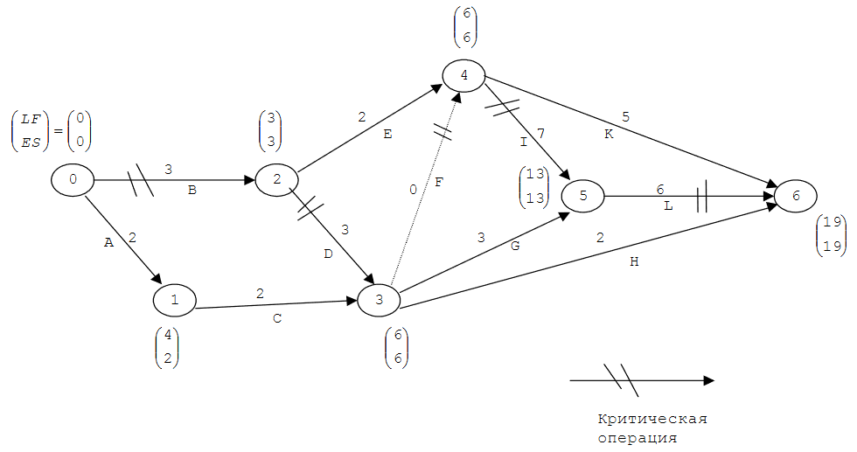
Рисунок 3.10 – Расчет критического пути проекта
После определения критического пути необходимо вычислить резервы времени для некритических операций. Очевидно, что резерв времени для критической операции должен быть равен нулю. Поэтому она и называется критической. Рассмотрим произвольную операцию (i,j).
Наиболее ранний возможный срок начала операции (i,j) – ESij (Early Start) – определяется при допущении, ESij = ESi, поскольку работа не может начаться раньше наступления предшествующего события i. Отсюда следует, что наиболее ранний возможный срок окончания операции (i,j) (Early Finish): EFij = Eij, + Dij.
Наиболее поздний допустимый срок окончания работы (i,j) – LFij (Late Finish) – определяется как самое позднее время завершения работы без задержки срока окончания всего проекта. Поскольку операция должна быть закончена не позднее наибольшего допустимого срока наступления последующего события j, то имеем LFij = LFj. Отсюда следует, что наиболее поздний допустимый срок начала работы (i,j) – LSij (Late Start) вычисляется следующим образом: LSij = LFij – Dij.
Резерв времени является показателем гибкости планирования сроков некритических работ в сетевой модели. Можно определить четыре показателя: полный, свободный, независимый и гарантированный резервы времени (см. Таблица 3.1).
Таблица 3.1 – Резервы времени

Сроки завершения предшествующих работ | Сроки начала последующих работ
Сроки завершения предшествующих работ | Наиболее ранние | Наиболее поздние
Наиболее ранние | Свободный резерв | Полный резерв
Наиболее поздние | Независимый резерв | Гарантированный резерв
Полный резерв времени TFij (Total Float) для работы (i,j) представляет собой максимальную продолжительность задержки работы (i,j), не вызывающую задержки в осуществлении всего проекта.
Свободный резерв времени FFij (Free Float) для работы (i,j) является показателем максимальной задержки работы (i,j), не влияющей на начало последующих работ. Операции со свободным резервом уникальны, так как выполнение операции может откладываться, не влияя на ранний старт следующих операций. Изменение сроков операции со свободным резервом требует меньше координации с другими участками проекта.
Независимый резерв времени IFij. Не оказывает никакого влияния на предшествующие и последующие операции. Независимый резерв времени является удобным показателем свободы планирования сроков. Он представляет собой максимальную продолжительность задержки работы (i,j) без задержки последующих работ, если все предшествующие работы заканчиваются как можно позже.
Гарантированный резерв времени SFij – это максимально возможная задержка работы, не влияющая на окончательный срок выполнения проекта, если предшествующие работы выполняются с запаздыванием.
Существует пример расчета критического пути через сетевую модель «Узел – работа». Пример представлен на рисунке 3.11.
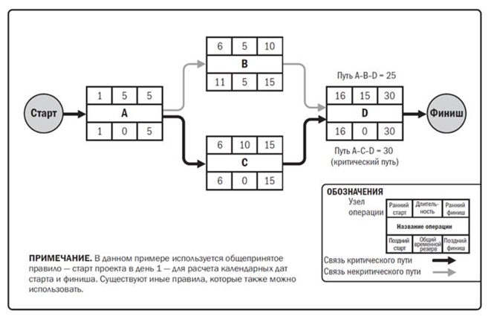
Рисунок 3.11 – Пример расчета критического пути через сетевую модель «Узел – работа»
Диаграмма Ганта (a Gantt Chart) – это визуальный способ отображения запланированных задач. Горизонтальные графики широко используются для планирования проектов любых размеров в разных отраслях и сферах. Это удобный способ показать, какая работа планируется к выполнению в определенный день и время. Gantt Charts также помогают командам и менеджерам проектов контролировать даты начала и окончания любого проекта. Все в одном пространстве.
Представленное в виде диаграммы Ганта расписание календарного рабочего плана, даёт инструментальную возможность качественнее оценить ресурсные составы и взаимосвязи работ. В конечном счёте, это уменьшает число последующих изменений в ходе реализации проектных мероприятий. А форма представления делает привязку задач по времени более наглядной (см. рисунок 3.12).
Кроме обозначения связей, на гистограмме могут быть дополнительные информационные отметки: о совокупных задачах, о процентах завершения задачи, метка текущего момента (вертикальная полоска, отмеряющая «Сегодня» по календарной шкале), метки вех (ключевых моментов).
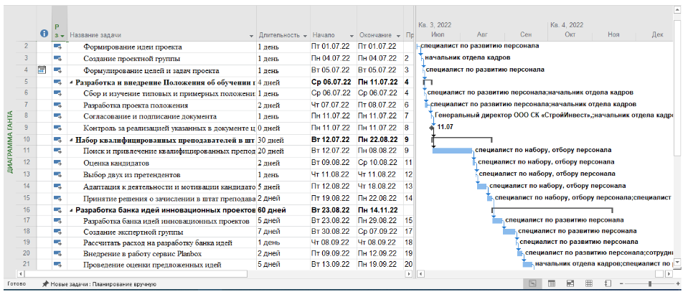
Рисунок 3.11 – Диаграмма Ганта
Вехой здесь называют метку значимого момента, наступающего в ходе выполнения работ, общую границу нескольких задач. По наличию вех определяется необходимость последовательности и синхронизации. Веха не является календарной датой, но её сдвиг приводит к смещению сроков всего проекта.
Сегодня существует достаточное количество цифровых инструментов для реализации проектного подходы на предприятии. Самый простой и доступный на инструмент для правильного и точного создания проекта –программа Microsoft Project, она позволяет легко вводить и корректировать график работ, необходимых для достижения поставленных перед проектом целей.

Контрольные вопросы:

- Перечислите последовательность шагов при формулировании цели проекта.
- Назовите порядок разработки концепции проекта.
- Дайте понятия ограничениям и границам проекта.
- Поясните сущность критериев оценки и отбора проекта.
- В чем заключается выбор проектов без учета изменения денежной оценки?
- Назовите методы выбора проектов с учетом изменения денежной оценки.
- Поясните метод расчета внутренней нормы прибыли проекта.
- Назовите основные этапы планирования проекта.
- Дайте характеристику основных процессов планирования.
- Назовите вспомогательные процессы планирования.
- Перечислите возможные ошибки планирования.
- Дайте характеристику выходным документам планирования.
- Перечислите и охарактеризовать инструменты планирования проекта.

Рекомендуемые информационные ресурсы:
[6], Глава 7. § 7.1–7.2 (стр. 200–208);
[6], Глава 8. § 8.1–8.4 (стр. 209–227)
[1], Глава 10. § 10.1–10.2 (стр. 232–255)

РАЗДЕЛ 2. ФУНКЦИОНАЛЬНЫЕ ВОПРОСЫ ПРОЕКТНОГО МЕНЕДЖМЕНТА

Лекция 4. Организация проектного менеджмента на предприятии и контроль за реализацией проекта
(2/2/1 часа)

План лекции:
4.1 Формы организации проектов
4.2 Характеристика матричного типа структуры управления компании
4.3 Проектный тип структуры управления компании
4.4 Проектный офис: роль, задачи
4.5 Процессы управления проектами
4.6 Управление реализацией проекта
4.7 Контроль исполнения проекта

4.1 Формы организации проектов

В практике управления проектами был разработан спектр типов организации проектов, которые в основном базируются на следующих организационных формах:
- линейная организация – из специальных отделов сотрудники направляются на определенное время в полностью функционирующие проектные отделы. Все специальные полномочия и ответственность по выполнению проекта при этом находятся у соответствующих проектных отделов;
- штабная линейная организация – в простейшей форме управление проектом можно сравнить со специальным (отраслевым) отделом, который может передавать частные поручения другим специальным отделам. В качестве еще одного варианта проектной организации можно разместить управление проектом в штабном отделе;
- матричная организация – управление проектом в форме матричной организации реализуется, если проекты концентрируют и координируют ресурсы и эксплуатацию соответствующего проекта с другими отделами предприятия. При этом управление проектом само передает частные цели по терминам и задачам специальным отделам, которые выполняют их снова под свою ответственность на основе этих предварительных данных. Над отдельными управляющими проектом стоят начальники линий, которые, например, расставляют приоритеты по возможным конкурирующим проектам и берут на себя руководство персоналом и проектной политикой.
Адаптация проектных организаций. Для выполнения задач проектной организации требуется информационная система управления проекта PMIS, которая представляет важнейшую информацию в стандартной форме и с ориентацией на решение и обеспечивает необходимой информацией в виде визуализированных отчетов лиц, принимающих решения, и ответственных лиц по проекту.
Для организационного консультирования в аспекте введения управления проектом следует назвать следующие производственные сферы:
- проведение мастер–классов по управлению проектом;
- организация регулярных заседаний рабочих групп;
- проведение анализа фактического состояния имеющейся организации проекта;
- формирование организации процесса проведения проекта, ориентированного на клиента;
- разработка концепции адекватной организации структуры проекта;
- рекомендация и разработка стандартных и пробных структур;
- анализ информационных потребностей участников проекта;
- разработка концепции стандартизованного отчета;
- анализ и определение интерфейсов системы управления проектом, специализированных программ для клиента;
- определение специализированных полей данных и кодов для клиента;
- разработка концепции диалоговой части системы в соответствии с конкретными потребностями предприятия и клиентов;
- проведение информационных и мотивационных мероприятий;
- разработка и проведение концепции обучения, четко ориентированного на конечного потребителя;
- содействие при разработке специализированной для конкретного клиента документации по управлению проектом.
Наряду с консультированием по целям организации управления проектом ставится также вопрос о тренинге по жестким факторам. К этому, в частности, относится обучение анализу сетевого планирования, алгоритмам загрузки, основам контроля динамики расходов, оценке релевантных компьютеризованных данных. Обучение и тренинг по мягким факторам (роль в качестве интегратора, арбитра и оптимизатора системы) является также предметом развития организации.

4.2 Характеристика матричного типа структуры управления компании

Структуры проекта – модели, представляющие проект в виде иерархической структуры элементов, необходимых и достаточных для достижения цели проекта.
Организационная структура проекта – специально созданная для успешного достижения целей проекта временная организационная иерархическая структура, включающая всех участников проекта.
Для достижения полноценной горизонтальной интеграции на вертикальную функциональную структуру накладывается проектная (проектно–целевая) структура, образуя матричную организационную структуру (рис. 4.1).
Проектно–сметная группа
Руководитель проекта 2
Производственный участок
Техническая группа
Директор
Производственный отдел
Технический отдел
Проектно–сметный отдел
Отдел управления качеством
Руководитель проекта
Производственный участок
Техническая группа
Инспектор качества
Проектно–сметная группа
Инспектор качества
Руководитель проекта 3
Производственный участок
Техническая группа
Проектно–сметная группа
Инспектор качества

Рисунок 4.1 – Пример матричной организационной структуры
Функциональный руководитель – лицо, обладающее руководящими полномочиями в подразделении функциональной организации. Менеджер любой группы, которая фактически занята в производстве продукта или услуги. Иногда также называется «линейным менеджером».
Функциональная организация – иерархически выстроенная организация, в которой у каждого сотрудника есть один прямой начальник, а персонал разделен на группы по сферам деятельности и управляется человеком, обладающим компетентностью в данной сфере.
Матричная организация – любая организационная структура, в которой менеджер проекта разделяет с функциональными руководителями ответственность по заданию приоритетов и управлению работой лиц, назначенных для исполнения проекта.
Матричная организация сталкивается со многими трудностями. Введение должности менеджера проекта в такую устоявшуюся бюрократизированную структуру, как функциональная, делает нелегкой задачей достижение необходимого баланса обязанностей и полномочий между функциональными руководителями и менеджерами проектов. Основной проблемой является то, что сотрудники в функциональных подразделениях получают указания от двух руководителей – проектного и функционального, что приводит к нарушению принципа единоначалия и дезориентирует персонал. В этом случае необходимо найти оптимальный баланс полномочий проектного и функционального руководителей. Только таким образом, понимая и принимая различия проектного и функционального руководства и координируя их взаимосвязи, можно будет избежать серьезных нежелательных и дорогостоящих конфликтов, приводящих к задержкам, а в некоторых случаях к провалу проектов.
Являясь комбинацией проектной и функциональной структур, матричная организация может принимать разнообразные формы в диапазоне от «слабой» (более похожей на функциональную) до «сильной» матрицы.
Матричные организационные структуры обычно различаются по уровню полномочий руководителя проекта (или лица, ответственного за реализацию), по количеству вовлекаемых в проектную деятельность организационных ресурсов, существованию и роли постоянного штата по управлению проектом.
Сильная матричная структура характеризуется тем, что руководитель проекта имеет большие права и полномочия по управлению проектом; в проекты привлекается от 50 до 95 % всех организационных ресурсов предприятия. Руководитель проекта (в сильной матрице он называется чаще всего проект–менеджером) функционирует на постоянной основе и обычно имеет собственный штат. Деятельность по проекту имеет явный приоритет над функциональной деятельностью.
Успех проекта зависит от взаимодействия его руководителя с руководителями функциональных подразделений. Руководитель проекта планирует, управляет и контролирует, в то время как руководители подразделений выполняют фактическую работу. Разделение ответственности между руководителями представлено в табл. 4.1.
Таблица 4.1 – Разделение ответственности функционального и проектного руководителей
Управленческая функция | Ответственность
Управленческая функция | Руководитель проекта | Рук–ль подразделения
Вознаграждения | Неформальные рекомендации | Формальное вознаграждения
Руководство | Общее | Детализирование
Оценивание | Общее | Детализирование
Измерение | Общее | Детализирование
Контроль | Общее | Детализирование
Разделение управленческих функций и ответственности, показанное в табл. 4.1, проведено для случая, когда руководитель проекта и руководитель подразделения – разные лица. В том случае, когда руководитель подразделения ведет еще и свой проект, у него может возникнуть желание направить на «свой проект» лучшие кадры и выделить лучшие ресурсы, что, скорее всего, приведет к худшему исполнению других проектов организации.
Все виды матричных организационных структур имеют преимущества и недостатки, приведенные в табл. 4.2.
Таблица 4.2 – Преимущества и недостатки матричных организационных структур
Преимущества | Недостатки
Проект и его цели находятся в центре внимания – так же, как и потребности клиентов | Возникают конфликты между проектной и функциональной структурами, которые создают большие проблемы при принятии решений по проекту
Сохраняются все преимущества функциональных структур по оптимизации деятельности в функциональных областях и использованию ресурсов для нужд нескольких проектов | Возникает необходимость координировать деятельность нескольких проектов, например, по таким вопросам, как распределение ограниченных ресурсов
Существенно снижается беспокойство персонала по поводу карьеры по окончании проекта | Возникает серьезная проблема распределения полномочий между руководителями проектов и руководителями функциональных подразделений
Появляется возможность гибко «настраивать» организационную структуру в рамках широкого спектра: от слабой матрицы до сильной | Нарушается принцип единоначалия, что дезориентирует персонал и вызывает множество конфликтов
Матричные организационные структуры эффективны для достижения одновременной вертикальной, функциональной специализации и проектно–целевой (проектной, продуктовой, рыночной, географической и пр.) горизонтальной интеграции. В общем случае матричные структуры используются для реализации проекта в рамках одного предприятия, а также при необходимости управлять несколькими проектами одновременно на постоянной основе.
4.3 Проектный тип структуры управления компании

Проектная организация – любая организационная структура, в которой менеджер проекта обладает всеми полномочиями по установлению приоритетов, использованию ресурсов и руководству работой лиц, назначенных для исполнения проекта.
Проектные структуры – это структуры управления комплексными видами деятельности, которые из–за их решающего значения для компании требуют обеспечения непрерывного координирующего и интегрирующего воздействия при жестких ограничениях по затратам, срокам и качеству работ.
В случае, когда вся деятельность предприятия сконцентрирована на выполнении определенного проекта (программы проектов), возникает проектно–целевая (проектная) организационная структура управления. При этом все другие структурные образования либо отсутствуют, либо имеют вспомогательное значение (рис. 4.2).
Проектная структура управления относится к категории адаптивных (гибких, органических) организационных структур. Для таких структур характерны:
- отсутствие бюрократической регламентации деятельности органов управления;
- отсутствие детального разделения труда по видам работ;
- размытость уровней управления и небольшое их количество;
- гибкость структуры управления;
- децентрализация принятия решений;
- индивидуальная ответственность каждого работника за общие результаты деятельности.

Рисунок 4.2 – Проектная организационная структура
Проектным структурам также присущи следующие признаки: и способность сравнительно легко менять свою форму, адаптироваться к изменяющимся условиям;
- ориентация на ускоренную реализацию сложных проектов, комплексных программ, решение сложных проблем;
- ограниченность действия во времени;
- создание временных органов управления.
По существу, представленная на рис. 4.2 проектная организационная структура является совокупностью нескольких параллельных функциональных структур. Отличие состоит в том, что принципиальное значение имеет достижение целей проекта, горизонтальная интеграция, а также в том, что эти структуры носят временный характер.
Преимущества:
- проект имеет целостную горизонтальную целевую направленность, что обеспечивается широкими полномочиями руководителя проекта;
- реализуется прямое подчинение сотрудников руководителю проекта и, таким образом, достигается однозначность направленности усилий этих сотрудников;
- укорачиваются коммуникационные связи от сотрудников к руководителю проекта и от него к высшему руководству;
- проектная структура имеет постоянный принцип функционирования, и если один проект завершается, его ресурсы плавно перетекают в другие проекты;
- существует единство выработки решений и отдачи команд;
- достигается простота и гибкость в управлении проектом;
- интеграция различных видов деятельности компании в целях получения высококачественных результатов по определенному проекту;
- комплексный подход к реализации проекта, решению проблемы;
- концентрация всех усилий на решении одной задачи, на выполнении одного конкретного проекта;
- большая гибкость проектных структур;
- активизация деятельности руководителей проектов и исполнителей в результате формирования проектных групп;
- усиление личной ответственности конкретного руководителя как за проект в целом, так и за его элементы.
Недостатки:
- возникает дублирование функциональных областей и снижение эффективности использования ресурсов;
- руководитель проекта обычно формирует дополнительный запас ресурсов, которые в большинстве случаев не используются;
- снижается технологичность в функциональных областях;
- возникает непоследовательность в реализации организационных процедур и общих принципов функционирования;
- у членов команды проекта возникает беспокойство за собственную профессиональную жизнь после завершения проекта;
- при наличии нескольких организационных проектов или программ проектные структуры приводят к дроблению ресурсов и заметно усложняют поддержание и развитие производственного и научно–технического потенциала компании как единого целого;
- от руководителя проекта требуется не только управление всеми стадиями жизненного цикла проекта, но и учет места проекта в сети проектов данной компании;
- формирование проектных групп, не являющихся устойчивыми образованиями, лишает работников осознания своего места в компании;
- при использовании проектной структуры возникают трудности с перспективным использованием специалистов в данной компании;
- в случае одновременного выполнения нескольких проектов возникает избыточная и очень часто негативная конкуренция между проектами и их командами.

4.4 Проектный офис: роль, задачи

В литературе приводится множество разнообразных определений понятия «проектный офис». Проектный офис называют Офисом управления проектами, Центром управления проектами, а в зависимости от масштаба – Офисом управления программами, Департаментом управления проектами и т. п. Однако все многообразие определений можно свести к двум трактовкам (см. рис. 4.3):
1. Проектный офис как инфраструктура.
2. Проектный офис как подразделение.
Project management office (РМО)
Инфраструктура  Специфическая инфраструктура, обеспечивающая эффективную реализацию проекта (или портфеля проектов) в рамках системы компьютерных, коммуникационных и информационных технологий и отработанных стандартов осуществления деятельности и коммуникаций | Подразделение  Это подразделение, осуществляющее централизацию и координацию управления приписанных к нему проектов
Рисунок 4.3 – Дуализм понятия «проектный офис»

1. Проектный офис как инфраструктура. Управление крупным проектом, как правило, требует достаточно представительной команды, состоящей из менеджера проекта, менеджеров и специалистов по направлениям деятельности, ряда функциональных работников, причем специфика их деятельности такова, что:
- команда как организационная структура существует на время реализации проекта;
- состав команды проекта не является стабильной структурой, а изменяется по мере выполнения этапов проекта, т. е. часть персонала привлекается на определенный период времени.
Возникает необходимость в организации инфраструктуры, которая позволила бы реализовать как централизованные, так и децентрализованные функции проекта и обеспечить конфиденциальность и защиту коммерческой тайны проекта.
Основное назначение проектного офиса как инфраструктуры – обеспечение эффективной коммуникации членов команды проекта в совместном выполнении работ, что возможно только при наличии развитых средств связи, компьютеров и специфического программного обеспечения, средств телекоммуникации, разнообразной оргтехники, современных информационных технологий и пр.
Проектный офис – это оптимальным образом организованная среда (в традиционном понимании – место), где члены команды проекта могут осуществлять процессы управления проектом, проводить совещания, вести переговоры с партнерами, хранить проектную документацию.
Современное понятие проектного офиса включает в себя большое количество технических и организационных решений:
1) помещение:
- проектирование пространственно–планировочных решений – основных помещений головного офиса проекта;
- проработка вопросов интерьера и внутренней отделки помещений, обустройства мебелью;
2) оргтехника и вспомогательное оборудование:
- устройства для организации документооборота;
- организационные средства – доски для рисования, планшеты для календарных графиков, оборудование для проведения совещаний и пр.;
- организационная техника – копиры, проекторы, уничтожители бумаги;
- средства безопасности – сигнализация, регламентация доступов в помещение;
- хозяйственный инвентарь и оборудование;
3) программно–компьютерные комплексы, средства связи и телекоммуникаций:
- компьютерная техника – сетевое оборудование, компьютеры, серверы, принтеры;
- программное обеспечение;
- средства связи –телефонные аппараты, каналы связи, мобильные телефоны.
Виртуальный офис – распределенная компьютерная система на базе телекоммуникационных сетей, позволяющая пользоваться едиными программными средствами, едиными базами Данных и знаний, вести единый учет, контроль, мониторинг работ по проекту, проводить видеоконференции, телекоммуникационные совещания в реальном режиме времени.
Преимущества виртуального офиса связаны с возможностью организации эффективной распределенной системы управления проектами (с подключением домашних и мобильных офисов). Такой проектный офис содержит две группы программных средств в рамках технологии «клиент–сервер» или иной сетевой технологии. Первая группа программных средств размещается на сервере и включает средства ведения баз Данных, например Oracle, Informix, MS Sharepoint, для взаимодействия проекта с менеджерами. Вторая группа размещается на рабочем месте клиента и на основе Internet (или другой системы обмена информацией) поддерживает функции виртуального офиса. Эти виртуальные функции первого уровня позволяют менеджеру проекта фиксировать текущее состояние проекта по ресурсам, выполнению работ и затрат независимо от реального нахождения членов команды проекта. При этом использование мобильной техники «Notebook + модем + мобильный телефон» делает виртуальную часть офиса мобильной.
Прикладное программное обеспечение документооборота офиса проекта должно включать следующие ключевые компоненты:
- систему управления хранением документов – программное обеспечение, реализующее функции управления единым документарным фондом проекта (централизованным архивом);
- систему управления документооборотом – программное обеспечение, реализующее администрирование документооборота, управление маршрутизацией и движением документов, координацию документопотоков, контроль за передвижением документов, за своевременной их обработкой и т. д.;
- набор стандартных бизнес–приложений, использующихся командой проекта для подготовки документов – текстовых процессоров, электронных таблиц и т. п., набор специализированных функциональных приложений, предназначенных для подготовки документов (в отличие от стандартных бизнес–приложений они взаимодействуют с базой данных, поддерживающей структурированную информацию);
- систему экспорта/импорта документов.
В качестве центрального управляющего блока программного обеспечения электронного офиса выступает система управления полномочиями пользователей, которая:
- осуществляет разграничение доступа пользователей к информации (в том числе к документам различной степени секретности);
- осуществляет регламентацию доступа пользователей к функциям, предоставляемым системой.
2. Проектный офис как подразделение. Некоторые авторы используют иные определения для обозначения Проектного офиса как подразделения (например, специалисты компании «ПМСОФТ» используют термин «офис управления проектами»). Также термин вошел в новую редакцию Свода знаний по управлению проектами (Руководство РМВОК®) – Четвертое издание.
Создание проектного офиса как обособленного подразделения целесообразно при достижении компанией определенного уровня зрелости в управлении проектами. В борьбе за эффективное распределение ресурсов проектов, повышение количества успешно реализуемых проектов, повышение качества мультипроектного управления, формирование внутрифирменных стандартов управления проектами, распределение приоритетов проектов существенно может помочь создание в рамках корпорации такой структуры, как Проектный офис (Project Management Office).
Мультипроект – это программа или мегапроект, состоящие из множества проектов, имеющих логические, ресурсные или другие взаимосвязи.
Офис управления проектами (Project Management Office, РМО) –подразделение или организация, выполняющие определенные обязанности в отношении централизованного и скоординированного управления проектами, которые входят в зону его ответственности. Сфера ответственности офиса управления проектами может варьироваться от оказания поддержки в управлении проектами до прямого управления проектом.
Одним из показателей зрелости организации, а точнее менеджмента организации, являются и осознание необходимости, и создание такого подразделения.
Диапазон обязанностей можно разделить на следующие сегменты:
- создание и развитие адекватной организации системы стандартов управления проектами, ее поэтапное внедрение и модернизация, воспитание персонала;
- анализ всей проектной деятельности организации, сопоставление реализуемых проектов и программ со стратегическими целями организации, отбор проектов, формирование портфеля проектов организации;
- создание единого хранилища результатов проектов, анализ завершенных проектов, создание шаблонов по проектам.
Данная декомпозиция обязанностей корреспондирует с выделенными В. В. Ильиным функциями – в том числе методической, аналитической и учетной. Сообразно этим функциям в структуре проектного офиса наряду с группой координаторов проекта могут быть выделены такие структурные образования, как Методический отдел, Аналитический отдел, а также Архив.
Внедрение такого звена, как Проектный офис, позволяет компании:
- повысить рентабельность реализации проектов;
- увеличить число успешно завершаемых проектов;
- сформировать штат профессионалов, готовых использовать передовые методики в управлении проектами.
Проектный офис в корпорации позволяет компании сформировать систему управления проектами, включая в нее доказавшие свою эффективность методы управления, планирования и анализа проектов для завершения проектов в рамках заданных ограничений.
Для создания эффективного Проектного офиса, который не служит бюрократическим заслоном в организации, менеджмент компании должен осознавать его необходимость и оказывать всяческую поддержку на начальных этапах его работы.
Внедрение Проектного офиса является поэтапным процессом, который требует определенных усилий как от менеджеров проектов, так и от рядовых сотрудников.
Инициатива по созданию Проектного офиса должна исходить «сверху», и уже позже новая структура, доказав свою эффективность и необходимость, будет воспринята всей организацией.
Внедрение Проектного офиса в компанию первоначально может встретить сопротивление и даже саботаж со стороны сотрудников организации.
В результате анализа российского и зарубежного опыта в области создания и внедрения проектных офисов были сформулированы следующие этапы эволюции Проектного офиса компании:
1) «Информационный центр». На данном этапе осуществляется постановка целей и задач, определение функций и инфраструктуры Проектного офиса, сбор информации;
2) «Офис сопровождения проектов». На данном этапе Проектный офис начинает свою работу и в кратчайшие сроки должен показать свою эффективность. Здесь могут рассматриваться такие задачи, как:
- формирование и анализ отчетов;
- обзоры всей проектной деятельности в организации;
- внедрение корпоративных стандартов управления всеми проектами компании и др.
Таким образом, Проектный офис еще не работает в полную силу и является структурой, анализирующей и аккумулирующей в себе информацию по проектам. Он только еще формирует свой имидж и начинает оправдывать свое существование, дает сотрудникам почувствовать необходимость и удобство в использовании общих принципов ведения проектов;
3) «Офис управления проектами». На данном этапе Проектный офис окончательно закрепляется в структуре организации и переходит к активным действиям. Он становится обладателем полной информации обо всей проектной деятельности организации, чтобы начать ее реформирование, а также приступает к решению более крупных задач:
- тюнинг сложившейся системы корпоративных стандартов управления;
- создание на базе этих стандартов программ обучения;
- проведение тренингов для персонала;
- «навязывание» инструментария;
- распределение ограниченных ресурсов компании;
- формирование портфелей проектов, адекватных стратегии компании.

Успешное внедрение Проектного офиса позволит компании:
- работать над большим количеством проектов ввиду эффективного распределения ресурсов организации;
- иметь «под рукой» информацию о текущей проектной деятельности компании;
- оптимизировать финансовые потоки по проектам;
- формировать портфели проектов в соответствии со стратегическими целями компании и тенденциями развития отрасли;
- создать эффективную систему обеспечения ресурсами проектов компании;
- пользоваться единой корпоративной системой управления всеми проектами компании, которая бы учитывала специфику ведения проектов;
- разработать и применить компьютерную модель программы или портфеля проектов для анализа параметров проектов;
- обеспечить правильную расстановку приоритетов проектов, что позволит равномерно распределить нагрузку на персонал и оборудование, сократить количество конфликтов за ограниченные ресурсы организации.

4.5 Процессы управления проектами

Процессы управления проектом – включают в себя описание и организацию работ по проекту и могут быть распределены по пяти группам по одному или более процессов в каждой:
– процессы инициации – обеспечивают принятие решения о начале проекта, отдельной его фазы, работы и формально определяют этот проект или фазу, работу, как стартовавшие;
– процессы планирования – создание и поддержание рабочей схемы достижения целей, ради которых и был предпринят проект;
– процессы организации выполнения – координация людских и иных ресурсов для выполнения плана проекта;
– процессы контроля – мониторинг, измерение хода работ, точной регистрации фактического состояния дел и сопоставления фактического состояния с плановым, а также принятия корректирующих мер в случае необходимости;
– процессы завершения – официальное подтверждение и оформление результатов проекта или фазы.
Эти группы процессов связаны по производимым ими результатам. Результат одной группы становится входной информацией для другой.
Планирование является важной составной частью проекта, т.к. влияет на все остальные составляющие. Неадекватное планирование на фазе, предшествующей инвестированию, может стать причиной неудачи и отмены проекта. Специалисты следующим образом объясняют причины неадекватного планирования: известную неприязнь технических специалистов к планированию, стремление скрыть от других свои намерения и компетенцию (или ее отсутствие), чрезмерную сложность принятой методики и средств планирования и другие.
Важность планирования не означает, что управление проектом – это главным образом планирование. Объем усилий, затраченных на планирование, должен соответствовать содержанию проекта и ценности генерируемой информации.
Основная цель планирования – построение модели реализации проекта, который будет являться основой для единого понимания, реализации, утверждения, контроля и оценки проектной деятельности всеми участниками проекта.
Результаты планирования на протяжении всего планирования являются предметом постоянных корректировок, т.е. процесс планирования является итеративным. Например, если становится ясно, что первоначально запланированный срок завершения проекта является недостижимым, то его перенос вызовет изменение распределения ресурсов и затрат, а может даже и содержания проекта.
Основные процессы планирования. Некоторые процессы планирования выполняются в одном и том же порядке практически в любых проектах. Например, сначала должен быть определен состав работ, а уже потом рассчитываются их сроки и затраты. На протяжении всего проекта эти основные процессы планирования могут быть выполнены неоднократно, т.е. может быть предпринято несколько итераций. К этим процессам относятся:
– планирование содержания – разработка письменного описания содержания проекта, используемого в дальнейшем в качестве базиса для принятия решений по проекту;
– определение содержания – деление основных результатов (продуктов) проекта на более мелкие и легче управляемые компоненты;
– определение состава работ – определение конкретных работ, выполнение которых необходимо для создания каждого из основных и промежуточных продуктов проекта;
– определение последовательности работ – идентификация и документирование связей следования/предшествования между работами;
– оценка продолжительности работ – оценка рабочего времени, требуемого для выполнения каждой из работ;
– разработка графика (расписания) – анализ последовательности работ, их продолжительности и распределения ресурсов. Разработка на этой основе расписания работ;
– планирование ресурсов – определение состава ресурсов (люди, оборудование, материалов) и их количества, необходимого для выполнения работ по проекту;
– оценка затрат – первоначальная оценка затрат на ресурсы, вовлеченные в проект;
– составление бюджета – определение общих затрат по каждой работе и по всей фазе или проекту в целом;
– разработка сводного плана проекта – сборка результатов всех прочих процессов планирования и объединение их в едином документе.
Вспомогательные процессы. Взаимодействия между остальными процессами планирования в значительной степени зависят от предметной области, в которой реализуется проект. Например, для некоторых проектов риски, идентифицированные до завершения планирования, могут быть малы или отсутствовать вовсе. И только по завершении планирования становится ясно, что полученное расписание работ является очень напряженным, и появляются дополнительные риски по его срыву. И эти риски нужно принимать во внимание. Таким образом, вспомогательные процессы планирования выполняются циклически по мере необходимости, и они никоим образом не являются необязательными. Сюда входят:
– планирование качества – идентификация стандартов качества, которым должен удовлетворять проект. Определение действий, обеспечивающих это соответствие;
– планирование организации – идентификация, документирование и распределение ролей и ответственности в проекте, а также отношений подчинения;
– набор персонала – подбор людских ресурсов, назначаемых на работы по проекту;
– планирование взаимодействия – определение того, какая информация по проекту требуется его ключевым участникам, по каким каналам она будет распространяться и с какой периодичностью;
– идентификация рисков – определение рисков, потенциально могущих повлиять на проект и документирование каждого из них;
– количественная оценка рисков – оценка рисков и того влияния, которое они могут оказать на проект;
– разработка методов реагирования на риски – определение профилактических действий, могущих снизить влияние конкретных рисков на проект, а также методов реагирования в случае возникновения нештатной ситуации;
– планирование закупок – определение номенклатуры закупаемых материальных ресурсов и услуг, а также сроков их поставки;
– планирование работы с поставщиками – документирование потребностей в продуктах, поступающих извне, и идентификация потенциальных поставщиков.
К процессам организации выполнения работ относятся:
– выполнение плана проекта – организация выполнения всех работ, включенных в план проекта;
– подтверждение содержания – формализованное утверждение выполненного содержания проекта;
– обеспечение качества – регулярная оценка всех показателей эффективности проекта с тем, чтобы обеспечить соответствие проекта требуемым стандартам качества;
– формирование и развитие команды проекта – развитие групповых и индивидуальных навыков, требуемых для повышения эффективности проекта;
– распространение информации – предоставление ключевым участникам проекта доступа к необходимой им информации и именно тогда, когда эта информация им требуется;
– предварительная работа с поставщиками – сбор коммерческих предложений, оферт;
– выбор поставщиков – выбор конкретных поставщиков из ряда альтернатив;
– управление контрактами – управление взаимодействием с выбранными поставщиками в рамках заключенных контрактов.
Эффективность выполнения проекта должна оцениваться регулярно с целью обнаружения отклонений от плана. При обнаружении таких отклонений первоначальный вариант плана корректируется повторением соответствующего процесса планирования.
Контрольные точки – это точки, в которых измеряются показатели времени (сроки), стоимости (расходы) и качества. Контрольные точки могут служить границами между этапами.
Контроль подразумевает превентивные воздействия, направленные на то, чтобы по возможности избегать возникновения проблем и содержит следующие процессы:
– всеобщий контроль изменений – координация изменений по всему проекту;
– контроль изменения содержания – отслеживание изменений в содержании проекта;
– контроль графика работ – контроль изменений, вносимых в график (расписание) проекта;
– контроль затрат – контроль изменений бюджета проекта;
– контроль качества – мониторинг промежуточных результатов проекта с целью обеспечения их соответствия требуемым стандартам качества;
– отчетность по эффективности выполнения проекта – сбор информации о текущем состоянии дел и эффективности выполнения проекта. Сюда входит отчетность о текущем статусе проекта, отчетность о выполненных и незавершенных работах, а также составление прогнозов;
– контроль реагирования на риски – ответные действия на изменения состава и значимости факторов риска по всему жизненному циклу проекта.
Все основные элементы проекта должны контролироваться руководством, которое должно определить процедуру и установить последовательность сбора данных через определенные интервалы времени, производить анализ полученных данных, анализировать текущие расхождения фактических и плановых показателей и прогнозировать влияние текущего состояния дел на выполнение оставшихся объемов работ. Основные принципы построения эффективной системы контроля включают:
– наличие четких планов;
– наличие ясной системы отчетности;
– наличие эффективной системы анализа фактических показателей и тенденций;
– наличие эффективной системы реагирования.
Завершающим шагом процесса контроля являются действия, предпринимаемые руководством и направленные на преодоление отклонений в ходе работ проекта. Эти действия могут быть направлены на исправление выявленных недостатков и преодоление негативных тенденций в рамках проекта. В ряде случаев может потребоваться пересмотр плана.
Организации очень часто не уделяют должного внимания фазе завершения проекта, поскольку самые интересные работы уже выполнены, интерес к проекту пропал, нерешенные проблемы накопились, ресурсы уже на исходе. Необходимость выполнения большой части рутинной работы с документацией по проекту обычно не вызывает энтузиазма у членов команды, которые уже задумываются о новом проекте. Игнорирование корректного, тщательного и точного завершения проекта чревато тем, что данная ситуация не позволит извлечь реально полученный опыт и адекватно оценить результаты проекта, а это, в свою очередь, приведет к неудовлетворенности ключевых участников, заинтересованных лиц и команды проекта.
Нормальное завершение проекта имеет важное значение по «эстетическим», административным и политическим мотивам. С эстетической точки зрения оно позволяет команде проекта получить удовлетворение оттого, что процесс реализации проекта находился под контролем и проект являлся управляемым в достаточной мере, а не лег в «дрейф». С административной точки зрения нормальное завершение проекта способствует совершенствованию работы всей системы управления проектами на предприятии, позволяя извлекать и использовать полученный опыт. С точки зрения взаимоотношений с заказчиком (политические мотивы) нормальное завершение проекта поддерживает его удовлетворенность результатом, уверенность в возможностях проектного менеджмента и данной команды.
Процесс завершения проекта включает в себя следующие процессы:
– административное завершение – генерация, сбор и распространение информации, отчетности необходимой для формального завершения фазы или проекта в соответствии с принятыми в компании административными процедурами. Для успешного завершения проекта руководитель проекта должен принять решение о тех типах информации и отчетов, которые могут потребоваться ему на этапе завершения проекта. Необходимо начинать работу над проектом, думая о ее будущем завершении;
– закрытие контрактов – закрытие и окончательный расчет по контрактам, включая разрешение всех спорных и нерешенных вопросов. Как уже отмечалось ранее, к сожалению, в отечественной практике в настоящее время уделяется мало внимания грамотному завершению проекта. Как результат, компании часто повторяют ошибки, сделанные в прошлых проектах;
– возврат ресурсов. В большинстве случаев для реализации проектов используются заимствованные ресурсы из функциональных подразделений предприятия. В этом случае материалы и оборудование, предоставленные для нужд проекта, должны быть возвращены туда, откуда они были получены. Судьба оставшейся части ресурсов также должна быть определена плановыми документами проекта. В противном случае неопределенность может служить основой для несанкционированного присвоения ресурсов;
– общее подведение итогов. Если проект был достаточно большим и выполнялся на протяжении нескольких лет, то многие участники в конце имеют весьма туманное представление об окончательных результатах. Процедура оценки проекта по завершении подразумевает, что необходимо: определить целевую эффективность проекта, выявить факторы, повлиявших на успех или неудачу проекта. Зачастую проекты не приносят выполнившей их компании никакой финансовой прибыли. В этом случае дивиденды, полученные компанией, выражаются в расширении ее возможностей, упрочении репутации;
– документирование удачных решений и разработка рекомендаций по их тиражированию. В ходе выполнения проекта компания получает ценный опыт, носителем которого становятся менеджер и команда проекта. Налаженный обмен таким опытом внутри компании является важным фактором ее жизнестойкости и конкурентоспособности;
– документирование неудачных решений и разработка рекомендаций по их предотвращению в дальнейшем. Достаточно часто по завершении проекта менеджеры стараются как можно меньше вспоминать о имевших место неудачных решениях. В результате эти неудачные решения могут быть повторены на других проектах другими менеджерами компании;
– приобретение опыта персоналом. По ходу выполнения проекта все его участники получают новый опыт, развивают уже имеющиеся знания и навыки. Знания и опыт персонала – это один из важнейших активов компании. И информация о вновь приобретенных умениях каждого из участников проекта, а также отзывы о том, как каждый из участников себя показал, могут оказаться очень ценными при принятии кадровых решений и комплектовании команд для будущих проектов;
– распространение извлеченных уроков. Организации, которые не распространяют свой положительный и отрицательный опыт, не делают из него выводов, обязательно будут повторять свои ошибки.

4.6 Управление реализацией проекта
Управление сроками
Процесс управления временными параметрами проекта точки зрения системного подхода можно представить в следующем виде.
1. Определение состава работ – идентификация и документальное оформление конкретных работ, выполнение которых необходимо для создания каждого из продуктов проекта. Процесс сетевого планирования предполагает, что вся деятельность будет описана в виде комплекса пакетов работ с определенными взаимосвязями между ними. Процесс разработки сетевой модели включает: определение списка работ проекта; определение зависимостей между работами; оценку параметров работ.
Определение комплекса работ проводится для описания деятельности по проекту в целом, с учетом всех возможных работ. Основным элементом сетевой модели является работа. Под работами понимается деятельность, которую необходимо выполнить для получения конкретных результатов. Каждая работа направлена на достижение частного результата. Пакеты работ определяют деятельность, которую необходимо осуществить для достижения результатов проекта, которые могут выделяться вехами. Оценка основных параметров работ должна производиться для каждой детальной работы, а затем могут быть агрегированы и обобщаться по каждому из уровней СРР в плане проекта. Основными являются два типа работ:
– работа с фиксированной продолжительностью имеет определенную длительность, которая не зависит от количества назначенных ей ресурсов: нельзя ускорить выполнение работы, назначив, например, вдвое больше исполнителей, поскольку существуют факторы, влияющие на длительность работы, но не зависящие от количества исполнителей;
– работа с фиксированным объемом имеет длительность, зависящую от
количества назначенных исполнителей (ресурсов). Таким образом, для
работ, продолжительность которых зависит от количества доступных
ресурсов, возможен вариант непосредственного расчета длительности исходя из информации о требуемых объемах работ (например, в человеко–днях) и количестве доступных ресурсов. В этом случае увеличение числа исполнителей приведет к сокращению времени выполнения работы.
2. Определение последовательности работ – процесс определения и документирование логических связей между работами. Определение зависимостей между работами необходимо для расчета календарного графика. Виды зависимостей между работами:
Жесткая зависимость – последовательность работ не может быть изменена;
Нежесткая зависимость – последовательность работ может быть изменена командой проекта;
Внешняя зависимость – последовательность работ определяется внешними по отношению к проекту воздействиями.
Связь предшествования отображает в расписании логическую зависимость между работами. Наиболее частой причиной таких зависимостей являются технологические ограничения (начало одних работ зависит от результатов других), хотя возможны и ограничения, диктуемые другими соображениями. Эти связи образуют структуру сети. Совокупность взаимосвязей между работами определяет последовательность выполнения работ. В соответствии с установленными связями работы делятся на предшествующие и последующие. Предшествующая работа является обеспечивающей для последующей; таким образом, для начала выполнения последующей работы требуется выполнение всех предшествующих.
3. Оценка продолжительности работ – первоначальная оценка продолжительности каждой из работ тем или иным способом. Для расчета календарного графика требуются следующие входные данные:
– набор работ;
– зависимости между работами;
– оценки продолжительности каждой работы;
– календарь рабочего времени проекта (в наиболее общем случае возможно задание собственного календаря для каждой работы);
– календари ресурсов;
– ограничения на сроки начала и окончания отдельных работ или этапов;
– календарная дата начала проекта.
Любое изменение даты начала проекта повлечет пересчет сроков выполнения каждой работы. Для процессов детального планирования даты начала подпроектов или пакетов работ определяются на основании укрупненных планов. При наличии входных данных производится процедура расчета расписания вперед и назад и вычисляется выходная информация. Расчет расписания вперед начинается с работ, не имеющих предшественников. В его ходе определяются ранние даты работ, под которыми понимаются наиболее ранние возможные сроки начала и окончания работ при условии, что предыдущие работы завершены.
4. Разработка расписания – процесс определения даты начала и окончания каждой работы проекта. Главное расписание (укрупненный календарный план) проекта представляет все элементы и задачи проекта. Оно должно основываться на иерархической структуре проекта, охватывать все содержание проекта, включать интерфейсные и контрольные события, помогать в оценке хода работ и ведении отчетности. Чаще всего главное расписание представлено в виде диаграммы Ганта – горизонтальной линейной диаграммы, на которой задачи проекта представляются протяженными во времени отрезками, характеризующимися датами начала и окончания, задержками и, возможно, другими временными параметрами.
5. Контроль графика – отслеживание хода выполнения проекта и изменений, носимых в первоначальную версию графика. В небольших проектах процессы определения последовательности работ, их продолжительности, а также разработка графика часто рассматриваются как один процесс.
Основная цель сетевых диаграмм заключается в том, чтобы сократить до минимума продолжительность проекта. При этом критический путь определяется как максимальный по продолжительности полный путь в сети. Длительность выполнения всего проекта в целом может быть сокращена за счет сокращения длительности работ, лежащих на критическом пути. Соответственно любая задержка выполнения работ критического пути повлечет увеличение длительности проекта. Метод критического пути позволяет рассчитать возможные календарные графики выполнения комплекса работ на основе описанной логической структуры сети и оценок продолжительности выполнения каждой работы, определить критический путь для проекта.
Полный резерв времени, или запас времени, – это разность между датами позднего и раннего окончаний (начал) работы. Управленческий смысл резерва времени заключается в том, что при необходимости урегулировать технологические, ресурсные или финансовые ограничения проекта он позволяет руководителю проекта задержать работу на этот срок без влияния на срок завершения проекта в целом. Работы, лежащие на критическом пути, имеют временной резерв, равный нулю.
Управление стоимостью
Управление стоимостью проекта включает процессы, целью которых является завершение проекта в рамках запланированного и утвержденного бюджета.
К таким процессам относят следующие.
1. Предпроектная оценка затрат – определение того, какие виды затрат (люди, материалы, оборудование) и в каком количестве будут использованы в проекте.
Оценка затрат – это оценка издержек, которых потребует от компании–исполнителя создание продукта или предоставление услуги заказчику. Данный процесс включает в себя приблизительную оценку затрат на ресурсы, которые потребуются для выполнения проекта, и распределение этих затрат во времени. Следует отличать оценку затрат от определения контрактной цены.
Определение цены контракта – это бизнес–решение о том, какой счет выставить заказчику. Здесь принимается во внимание не только уровень собственных издержек, но и конъюнктура рынка, уникальность продукта или услуги и т.д.
Оценки по проектам–аналогам. Аналоговые оценки, иначе называемые оценками сверху вниз, предполагают, что в качестве базиса используются фактические затраты по уже выполненному схожему проекту. Такой метод часто используется для оценки общих затрат по проекту в условиях недостатка подробной информации (например, на ранних стадиях проекта).
Параметрическое моделирование. Этот метод предполагает построение математической модели, отражающей некоторые характеристики проекта. Такие модели могут быть как сравнительно простыми, так и чрезвычайно сложными. Точность метода также варьируется в широких пределах. Наилучшие результаты могут быть получены, если модель была построена на основе достоверных архивных данных, параметры проекта поддаются количественной оценке и модель является масштабируемой (т.е. одинаково хорошо работает как для больших, так и для малых проектов).
Оценки снизу вверх. Эта техника предполагает оценку затрат сначала для промежуточных продуктов самого нижнего уровня, а затем вычисление итоговых затрат для продуктов более высоких уровней.
2. Составление бюджета – расчет затрат по каждой из работ проекта, исходя из требуемых для нее ресурсов. Используются те же инструменты и методы, что и для оценки затрат.
3. Контроль затрат – контроль изменений в бюджете проекта. Представляет собой набор административных процедур, определяющих регламент внесения изменений в бюджет проекта и утверждения этих изменений. Является подмножеством общей системы управления изменениями в проекте.
4. Постпроектная оценка затрат – оценка фактических затрат на реализацию проекта и анализ не легализованных отклонений по стоимости.

Контрольные вопросы:

- Перечислите формы организации проектов.
- Охарактеризуйте матричный тип структуры управления компании.
- Поясните разделение ответственности функционального и проектного руководителей.
- Проанализируйте преимущества и недостатки матричных организационных структур.
- Дайте понятие проектного типа структуры управления компании.
- Поясните дуализм понятия «проектный офис».
- Перечислите обязанности, которые возлагаются на офис управления проектами.
- Объясните алгоритм управления стоимостью проекта.

Рекомендуемые информационные ресурсы:
[6], Глава 11. § 11.1–1.4 (стр. 278–293);
[1], Глава 11. § 11.1–11.3 (стр. 256–280);
[1], Глава 13. § 13.1–13.4 (стр. 304–324);
[2], Глава 5. § 5.1– 5.2 (стр. 80–85).

Лекция 5. Человеческий фактор в проектном менеджменте
(2/2/1 часа)

План лекции:
5.1 Управление человеческими ресурсами
5.2 Внешние и внутренние силы
5.3 Власть и влияние заинтересованных сторон
5.4 Сопротивление в проекте
5.5 Формирование команды проекта
5.6 Способы разрешения конфликтов в проектной среде
5.7 Команда проекта и трудовой коллектив: основные различия
5.8 Специфика руководства проектом и роли в эффективной проектной команде
5.9 Контроль исполнения проекта

5.1 Управление человеческими ресурсами

Управление реализацией проекта включает в себя процессы, направленные на максимально эффективное использование персонала, вовлеченного в проект.
При управлении персоналом проекта выделяются следующие основные процессы.
1. Организационное планирование. Процесс организационного планирования включает идентификацию, документирование и распределение ролей, ответственности, а также отношений подчиненности. Роли, ответственности и отношения подчинения могут распределяться как между индивидуумами, так и между группами.
Большая часть работ по планированию организации, как правило, выполняется на ранних стадиях проекта. Тем не менее, результаты данного процесса должны периодически пересматриваться, и если первоначальный вариант организации перестал быть эффективным, то должны быть внесены изменения.
2. Подбор персонала. Включает набор людских ресурсов, требуемых для выполнения проекта, как извне, так и из различных подразделений компании.
Требования к нанимаемому персоналу. Определяют, какие профессиональные навыки требуются, от каких людей или групп, в какой именно момент и как долго. Эти требования являются частью общих потребностей в ресурсах, определяемых в ходе процесса планирования ресурсов.
План подбора персонала является частью сводного плана проекта и определяет, в какие сроки и из каких источников проект будет комплектоваться требуемыми людскими ресурсами, а также регламент высвобождения ресурсов по завершении тех работ по проекту, в которые они вовлечены. Высвобождению ресурсов требуется уделять особое внимание. При удачном решении этой задачи можно извлечь следующие выгоды:
– сократить затраты, устранив тенденцию «придумывать себе работу» в промежутке между назначениями на проекты;
– улучшить моральный дух внутри команды проекта, устранив неопределенность в отношении дальнейшей занятости (на другом проекте, в каком–либо из подразделений и т.д.).
3. Формирование и развитие команды проекта. Включает развитие индивидуальных и групповых навыков, необходимых для роста эффективности выполнения проекта, воздействие на группу отдельных лиц, имеющих свои собственные цели, потребности и перспективы, с целью обеспечить эффективную совместную работу, при которой эффект их групповых усилий превысит возможный суммарный эффект индивидуальных усилий. В эту категорию попадают все действия, направленные на повышение эффективности работы команды.
Если персонал, назначенный на проект, не обладает всеми требуемыми для выполнения данного проекта навыками, то приобретение этих навыков следует рассматривать как часть проекта и выделять на это соответствующее время, ресурсы и деньги.
Проект имеет ряд свойств, о которых необходимо помнить для того, чтобы методически правильно организовать работу по его реализации. Сферу деятельности, в которой появляется и развивается проект, можно условно разделить на собственно «проект» и «окружение проекта» (внешнюю среду). Проект не является жестким и стабильным образованием: ряд его элементов в процессе реализации могут переходить в состав проекта из внешней среды и обратно. Ряд элементов проекта могут использоваться как в его составе, так и вне его. Например, специалисты, одновременно работающие как над реализацией конкретного проекта, так и над решением некоторых других проблем (в частности, над выполнением какого–то другого проекта). Рядовому сотруднику, участвующему в реализации конкретного проекта, обычно все равно, находится он или объект, с которым он работает внутри или вне этого проекта. Для него важно то, какую конкретную работу он выполняет, и какое вознаграждение за нее получит. Совсем другое дело – ответственные исполнители проекта и руководители организаций, участвующих в проекте. Для них вопрос о том, где они находятся – вне или внутри проекта, – один из значимых факторов для их успешной работы по реализации проекта.
Окружение проекта представляет собой сложный комплекс взаимосвязанных отношений, которые постоянно воздействуют на проект по мере его реализации. Кроме того, большинство проектов сами воздействуют на окружающую среду, и это, в частности, наблюдается в инфраструктуре проекта. Еще более важно то, что факторы окружения проекта сами изменяются во время осуществления проекта, особенно, если он длится несколько лет и осуществляется поэтапно. Это ведет к увеличению неопределенности и риска и бросает вызов менеджеру проекта и его команде. В окружении проекта можно выделить два круга: среда предприятия, в рамках которого осуществляется проект, и внешняя среда или окружение самого предприятия.
Проект в среде предприятия
Проект можно рассматривать как кратковременную мини–организацию внутри предприятия. На проект оказывают влияние все подразделения предприятия, с которыми связан процесс его появления и реализации. Как правило, это подразделения из следующих сфер деятельности:
Руководство предприятия – исходя из стратегии организации, определяет цели и основные требования к проекту.
Сфера финансов – определяет бюджетные рамки проекта, а также способы и источники финансирования.
Сфера сбыта – формирует требования и условия для проекта, связанные с рынком сбыта, поведением покупателей и действиями конкурентов.
Сфера изготовления – связана с рынком средств производства, необходимых для проекта.
Сфера материального обеспечения – связана с рынком сырья и полуфабрикатов и формирует требования к проекту, вытекающие из возможностей обеспечения сырьем, материалами и оборудованием по приемлемым ценам.
Сфера инфраструктуры – связана с рынком услуг и различных видов сервиса (реклама, транспорт, связь, телекоммуникации, информационное и инженерное обеспечение и т.д.).
Сфера очистки и утилизации промышленных отходов – связана с требованиями по охране окружающей среды и разумным использованием отходов производства.

5.2 Внешние и внутренние силы

Внешнее окружение проекта
Внешнее окружение проекта оказывает влияние на проект как через предприятие, так и непосредственно. Причем, чем больше масштаб проекта, тем сильнее влияние на него факторов внешнего окружения. К наиболее существенным факторам внешнего окружения проекта относятся:
- политические условия (политическая стабильность, поддержка проекта правительством, уровень преступности и т.д.);
- экономические условия (тарифы и налоги, уровень инфляции, стабильность валюты, развитость банковской системы, уровень цен, состояние рынков и т.д.);
- социальные условия (уровень жизни, уровень образования, отношение местного населения к проекту и т.д.);
- правовые условия (законы и нормативные акты, права собственности и т.д.);
- культурные условия;
- природные и географические условия;
- используемая в проекте технология;
- потребители продукции проекта;
- конкуренты;
- факторы инфраструктуры.
Из всех перечисленных факторов окружения проекта менеджеру проекта следует выделить и проанализировать только те, которые могут оказать существенное влияние на реализацию проекта. Пропуск каких–то значимых факторов окружения при подготовке и планировании проекта в конечном итоге может привести к его кризису и «разрушению».

5.3 Власть и влияние заинтересованных сторон

Власть – способность самостоятельно или с помощью других людей перестраивать текущую ситуацию. Влияние – способность контролировать и изменять восприятие ситуации другими людьми.
Основные источники власти:
- официальная должность;
- контроль над ограниченными ресурсами;
- организационные структуры и процедуры;
- контроль над процессами принятия решений;
- контроль над знаниями и информацией;
- контроль над внешними связями;
- группировки и неформальные сети связей;
- оппозиционность;
- использование символов;
- национальность, пол, возраст и т. д.

К заинтересованным сторонам проекта следует отнести:
Спонсора проекта – человека, отвечающего за то, чтобы цели проекта соответствовали целям бизнеса. Часто он утверждает план проекта, планы изменений и отчеты о текущих делах. Иногда спонсор признает необходимость проекта, иногда он просто вынужден принять идею проекта.
Зачастую у спонсора проекта есть полномочия и средства (рычаги) решать сложные вопросы. Поэтому, помня о возможности решения проблем на «низком уровне», не забывайте, что в сложных случаях имеет смысл просить помощи у спонсора проекта.
Клиента (потребителя, заказчика) – человека или организацию, заказавшую проект. Самое важное здесь – определить, кто будет нести ответственность и кому даются полномочия задавать направление проекту, утверждая цели и принимая решения по возникающим во время работы над проектом вопросам.
Представители внешних заинтересованных сторон:
Привратники – это члены группы, фильтрующие поток информации и способные оказывать косвенное влияние на процесс сотрудничества. Привратник, как правило, не может принять положительное решение – но часто может самостоятельно принять отрицательное.
Пользователи – сотрудники, непосредственно использующие результаты сотрудничества, реализации проекта. Как правило, пользователи располагают наилучшей возможностью оценки продукта.
Влиятельные лица дают рекомендации, определяют технические требования, критерии оценки и выбора. К указанной категории могут относиться эксперты, ведущие специалист, сотрудники с большим стажем работы.
Покупатели обладают формальной властью и ответственностью за оценку продукта, его прием, выбор альтернатив, а также за определение условий сотрудничества, проведение переговоров. Чаще всего – это руководители с достаточно большим объёмом полномочий.
Лицо, принимающее решение – обладает формальной властью и ответственностью за окончательный выбор и принятие решения. Чаще всего – это сам руководитель заинтересованной организации.
Потребности заинтересованных сторон:
Рациональные
- Функциональность
- Безопасность
- Долговечность
- Гарантии
Эмоциональные
- Мода и традиции
- Собственная значимость
- Снобизм
- Принадлежность к социальной группе
- Страх

5.4 Сопротивление в проекте

Уровни возникновения сопротивления
Сопротивление изменениям (в том числе – как внедрению проектного управления, так и реализации отдельных проектов) может возникать на трех уровнях (см. таб. 5.1):

Таблица 5.1 – Уровни возникновения сопротивления
 | Причины сопротивления | Подходы к преодолению
Организация | Особенности структуры и культуры организации (система управления отношения, нормы и правила, традиции и т.п.).  Сложившийся «образ жизни». | Системный подход к внедрению.  Рассмотрение организации как сложной целостной системы, с множеством различных взаимосвязанных аспектов деятельности.
Подразделения и группы | Групповые и профессиональные интересы.  Профессиональные особенности мышления.  Структурные проблемы. | Информационная прозрачность.  Консультации, широкое вовлечение специалистов, работа с обработанной связью.
Отдельные люди | Личные опасения.  Неготовность к работе в проектном режиме.  Групповые интересы. | Индивидуальный подход.  Убеждение, вовлечение.  В критических случаях – жесткие методы.

первый уровень – организация в целом;
второй уровень – подразделения или неформальные группы;
третий уровень – отдельные люди, руководители и сотрудники компании.
Понимание того, на каком уровне организации возникает сопротивление изменениям, и чем оно характеризуется, позволяет сосредоточить свои усилия в нужном направлении.
Часто сопротивление свидетельствует не о том, что конкретный сотрудник «недостаточно мотивирован» или ему требуется что–то исправить или преодолеть в себе – а указывает на существенные ошибки или неадекватность предлагаемых вами решений.
Также нередко люди, активно поддерживающие Ваши действия, больше озабочены тем, чтобы использовать этот процесс для достижения своих целей. Их интерес и энтузиазм может быть в первую очередь связан с личными выгодами, которые они желали бы получить, чем с теми результатами, которые должна принести реализация ваших планов.
Не всякое изменение автоматически является «хорошим», и не каждое сопротивление – плохим. Методы преодоления сопротивления с их достоинствами и недостатками представлены в таблице 5.2.

Таблица 5.2 – Методы преодоления сопротивления
 | Когда используется | Достоинства | Недостатки
Информирование | При недостаточной или неточной исходной информации | Позволяет обеспечить осознанную поддержку | Большие затраты времени при больших масштабах
Вовлечение | Если необходима активная помощь | Позволяет внедрять изменения в сложных условиях | Чаще всего большие затраты времени
Поддержка | При сопротивлении из–за проблем с адаптацией | Наиболее эффективен для «своей» ситуации | Большие затраты времени и ресурсов без гарантий успеха
Переговоры и соглашения | Если сопротивление вызвано угрозой групповым или личным интересам | Часто самый легкий и доступный способ | Может спровоцировать других людей и службы на «торговлю»
Манипулирование | Когда другие методы не работают или дороги | Быстро и не дорого | Риск возникновения проблем в будущем
Принуждение | При дефиците времени и достаточной власти | Быстро позволяет преодолеть любое сопротивление | Риск возникновения дополнительного сопротивления

5.5 Формирование команды проекта

На эффективность процессов, протекающих на протяжении всего жизненного цикла проекта, критическое влияние оказывает функционирование команды проекта. Команда проекта, как и сам проект, должна рассматриваться как динамическая система, проходящая ряд характерных этапов в своем развитии. В связи с этим целесообразно рассматривать жизненный цикл команды проекта как совокупность этапов, которые обобщенно можно представить в виде пяти основных фаз.
1. Формальное образование (forming) – члены команды объединяются по формальным признакам, однако со стремлением к сотрудничеству.
2. Появление и интенсивное развитие латентных конфликтов (storming) – мнения членов команды по многим аспектам управления проектом различны.
3. Перераспределение функций и ролевых установок по выполнению проекта (performing) – необходимость успешного завершения проекта мотивирует разрешение конфликтов.
4. Стадия стабильной и продуктивной деятельности (stabilization) – члены команды приходят к взаимному согласию и разрабатывают нормы работы.
5. Стадия завершения проекта и расформирование команды или ее трансформации (breaking up; transforming) – завершение работы над проектом обостряет проблему будущей работы ее членов. К окончанию проекта эффективность его выполнения может либо возрасти (члены команды концентрируют усилия на завершении задачи, имея достаточно четкую перспективу своего будущего), либо понизиться.
Чем быстрее команда пройдет первые три стадии трансформации, тем более эффективным будет менеджмент проекта. Во многом успех команды определяется общим уровнем управленческой культуры и профессионализмом руководителя проекта.
Командное взаимодействие при решении совокупности задач проекта предполагает высокую степень сплоченности членов команды. Однако, чем выше степень сплоченности, ориентированности на единую цель, тем более заметным становится наличие обычно скрытых конфликтов группы и личности. Это обстоятельство усугубляется тем, что к работе в команде привлекаются, как правило, наиболее профессионально подготовленные, активные и амбициозные сотрудники. В зоне конфликтов на разных стадиях жизненного цикла команды менеджмента проекта (КМП) оказываются различные объекты.
Концептуально можно выделить семь основных объектов конфликтов.
1. Конфликты по планированию. Планирование представляет собой одну из основных функций менеджмента. В связи с этим конфликты по планированию весьма весомы на всех фазах проекта, однако наибольшей интенсивности эти конфликты достигают на стадии реализации проекта, что при поверхностном рассмотрении кажется нелогичным. Однако на фазе формирования концепции разработкой концептуального плана занимается преимущественно узкий круг специалистов. А вот на фазе реализации в процессы разработки оперативных и тактических планов вовлекаются специалисты разного профиля, возникают проблемы стыковки оперативных планов и корректировки стратегического плана, что сказывается на динамике конфликтов в этой области.
2. Конфликты по приоритетам. Не существует формализованного алгоритма выбора единого критерия в определении приоритетов в условиях инновационной среды проекта, их выбор представляет собой во многом субъективный процесс. Например, известно, что любые задачи можно оценивать по степени важности и по степени срочности. Расстановка приоритетов по важности и срочности при кажущейся простоте в реальных условиях может быть затруднительной, так как сами критерии не имеют количественного выражения. Особенно это касается подготовительной фазы проекта.
3. Конфликты по влиянию. КМП – это совокупность управленческих ролей, распределение которых в проектной среде неочевидно. При этом структура КМП может преобразовываться в зависимости от фаз проекта и решаемых на данной фазе задач.
4. Конфликты по техническим решениям. Решение любой задачи предполагает, как правило, несколько технических и технологических вариантов. Команда менеджмента проекта состоит из профессионалов, каждый из которых имеет свой индивидуальный практический опыт и собственные представления об эффективности тех или иных технологий.
6. Конфликты по процедурам. Процесс формирования организационной структуры управления проектом часто сопровождается конфликтами по распределению административных функций между членами КМП. Вероятно, что от степени детализации зон ответственности на этой стадии зависит вероятность возникновения конфликтов по процедурам проекта на последующих фазах.
7. Конфликты по стоимости. Объем задач, решаемых КМП, напрямую зависит от их стоимости, т. е. от величины фондов, выделяемых на их реализацию. В зависимости от использования тех или иных вариантов реализации проекта стоимость операций будет варьироваться, при этом величина фондов, выделяемых на их реализацию, может показаться недостаточной для эффективной реализации данных операций.
8. Межличностные конфликты. Чаще рассматривается как борьба руководителей за ограниченные ресурсы, капитал или рабочую силу, время использования оборудования и т. п., однако может быть вызван и индивидуальной несовместимостью членов КМП (психологический тип, система ценностей и др.).
Командное взаимодействие предполагает высокую степень сплоченности членов команды. Однако, чем выше степень сплоченности, ориентированности на единую цель, тем более заметным становится наличие обычно скрытых конфликтов группы и личности. Это обстоятельство усугубляется тем, что к работе в команде привлекаются, как правило, наиболее профессионально подготовленные, активные и амбициозные сотрудники.
Как правило, интенсивность описанных выше конфликтов зависит от фазы жизненного цикла проекта (ЖЦП).

5.6 Способы разрешения конфликтов в проектной среде

Поведение людей в конфликтных ситуациях отличается многими факторами, например, способами их решения. Широкую известность приобрела Двухмерная модель, разработанная в 1971–1976 гг. Кильманом, Томасом, Раблом, затем усовершенствованная в 1984 г. Уэттеном и Камероном. В основе этой модели лежит «решетка менеджмента», которая была использована для оценки поведения менеджеров в конфликтных ситуациях. В основе Двухмерной модели подхода к изучению конфликтных явлений лежат представления о том, что источник любого столкновения – несовпадение интересов. Стиль поведения в конкретном конфликте будет определяться двумя факторами.
Во–первых, мерой, в которой человек хочет удовлетворить собственные интересы: предельный уровень активности, напористости, после которого человек начинает снижать свои претензии, переходя в пассивное состояние.
Во–вторых, вниманием к интересам другой стороны: это тот предел, до которого одна сторона согласна удовлетворить интересы другой стороны, действуя при этом совместно или индивидуально. Сочетания «активно – пассивно», а также «индивидуально – совместно» образуют основные способы разрешения конфликтных ситуаций. Если оценить эти признаки на качественном уровне («высокий», «средний», «низкий»), то возможны пять различных вариантов поведения менеджера, которые определяют варианты его взаимоотношений с персоналом.
1. «Активно и индивидуально» – принуждение (соперничество). Предполагает открытую борьбу, упорное отстаивание собственных интересов. Человек борется, полагаясь преимущественно на «применение силы» для обеспечения победы своих аргументов, широко используя официальные полномочия и право старшинства. Это классический способ для тех, кто признает позицию «победитель – побежденный». Обычно применение этого способа порождает чувство враждебности, внутреннего негодования у тех, к кому он применен. Поэтому неудивительно, что часто рекомендуют после победы сразу начинать готовиться к поражению.
2. «Пассивно и индивидуально» – уклонение (избегание, уход). Предполагает стремление выйти из конфликта, не решая его, проигнорировать возникающие противоречия. Это может быть реакцией на применение способа принуждения. Уклонение – классический способ позиции «побежденный – побежденный».
3. «Активно и совместно» – сотрудничество как совместная выработка решения, удовлетворяющая интересы всех сторон; длительный, многоуровневый способ, приносящий пользу.
4. «Пассивно и совместно» – соглашательство (приспособление), т. е. изменение своей позиции, перестройка поведения, сглаживание противоречий. Человек отказывается от своих интересов, достижения собственных целей, давая партнеру возможность осуществить свои. В организациях такая позиция, как правило, приводит к усугублению проблемной ситуации и потере уважения к руководству.
5. «Частичные уступки с двух сторон» – компромисс как урегулирование разногласий через взаимные уступки. Данная стратегия вызывает положительное отношение у менеджеров, ориентирующихся на коллектив (не вызывает неблагоприятных эмоциональных последствий) или стремящихся к последовательному сокращению различий в позициях и оценках путем постепенного обмена уступками.
Считается, что для организации наиболее выгодным является умеренное сочетание соперничества и сотрудничества при преобладании последнего. Если в группах преобладает стратегия соперничества, это неизбежно становится благоприятной почвой для возникновения конфликтов.

5.7 Команда проекта и трудовой коллектив: основные различия

Основой жизнедеятельности традиционной модели организации являются: строгий иерархический подход к формированию структуры организации, а также функциональное разделение труда. Эти подходы закреплены в положении о предприятии, положениях о подразделениях и в должностных инструкциях. Иначе говоря, деятельность сотрудника определяется не столько конкретными заданиями, сколько его функциональными обязанностями.
В традиционной организационной среде, в отличие от проектной среды, взаимодействие в подсистеме управления тяготеет к максимальной формализации и локализации ответственности сотрудника, определенной должностной инструкцией. Таким образом, члены трудового коллектива разделены формальными рамками внутреннего регламента.
Понятие «трудовой коллектив» можно сформулировать так: группа исполнителей, взаимодействие которых обеспечивается заранее определенными технологическими требованиями и системой функциональных отношений, определенных регламентом организации.
Такой подход доказал свою эффективность в условиях массового и крупносерийного производства. Однако в условиях единичного производства, коим является проект, такой подход неэффективен. Дело в том, что проект представляет собой комплекс уникальных (не повторяющихся) задач. В этом случае выявить постоянные функции не представляется возможным.
Проектная среда диктует свои специфические требования к управлению взаимодействием непосредственных участников проекта. Это прежде всего:
- стремительная динамика становления, развития и завершения проекта;
- четко очерченные цели, сроки, качество и ценовые параметры проекта;
- наличие определенных фаз жизненного цикла проекта, каждая из которых накладывает свой отпечаток на характер взаимодействия.
В свою очередь, эти особенности проекта предопределяют динамику и характер развития взаимодействия в проектной среде:
- ограниченный срок существования управляющей подсистемы проекта;
- нацеленность на конечный результат;
- высокая степень индивидуальной ответственности и, как следствие, повышенные требования к профессиональной подготовке членов команды;
- неоднозначность распределения функциональных обязанностей, особенно на начальных фазах развития проекта;
- необходимость взаимодействия в контексте партнерских отношений, взаимной поддержки и взаимовыручки;
- адаптивность управляющей подсистемы в ответ на быстро изменяющиеся условия ее функционирования и т. д.
Таким образом, под командой проекта можно понимать группу исполнителей, ориентированных на достижение цели проекта в пределах заранее определенных сроков, бюджета и ресурсов. При этом успех каждого члена команды должен зависеть от успеха проекта в целом. Именно эта зависимость определяет командный дух взаимодействия.
Члены команды должны при необходимости взаимно дополнять и взаимно заменять друг друга в ходе достижения поставленных целей.
При этом сам регламент (частный стандарт) проекта совершенно необходим. Однако стандарт проекта отличается от положения о предприятии тем, что пункты стандарта привязаны не к функциям, а к задачам проекта. Стандарт формируется на основе структурной декомпозиции проекта, где определяются ответственные за решение задач. Так определяется матрица ответственности по исполнителям. Такая модель позволяет изменять профили стандарта и матрицы ответственности в соответствии с динамикой проекта.
Совершенно очевидно, что эффект командного взаимодействия в полной мере может реализоваться только в проектной среде.

5.8 Специфика руководства проектом и роли в эффективной проектной команде
- Руководить проектом – значит отвечать за управление проектом и его результаты!
- влияние – значит больше, чем власть и приказы.
- масштабы управления требуют комплексных знаний.
- конфликтные ситуации – правило, а не исключение.
- необходима непрерывность ответственности и обязанностей руководителя проекта в течение всего жизненного цикла.
- в крупных проектах – необходима полная занятость, в случае меньших проектов – возможно управление несколькими проектами при полной занятости.
- руководитель функционального подразделения будет одновременно эффективно работать руководителем проекта только в том случае, если его подразделение выполняет 80–90% работ по проекту.
Требования к руководителю проекта:
- иметь практический опыт управления,
- владеть предметом проекта (иногда – не обязательно!);
- проявлять высокую способность и мотивацию к обучению;
- проявлять лояльность к проекту, добровольное желание работать в проекте и компании;
- не иметь неразрешимых конфликтов по отношению к другим участникам;
- обладать навыками управления проектами;
- уметь управлять людьми, активно воздействовать, работать с командой и в команде;
- уметь управлять в условиях постоянных изменений, конструктивно разрешать конфликты;
- быть лидером, обладать навыками влияния;
- владеть смежными к проекту вопросами.
Что дает проектная команда?
Возможность выполнения комплексных проектов;
- Совместное творчество и обмен идеями;
- Распределение командных и функциональных ролей;
- Распределение нагрузки и ответственности;
- Взаимодополнение, эффект синергии (1+1+1=5 или даже 10);
- Позитивный, конструктивный микроклимат (юмор, доброжелательность, поддержка)

Роли в эффективной проектной команде
Аналитик (критик). Анализирует проблемы и решения. Взвешивает «за» и «против». Проверяет идеи на «прочность», критикует. Активный, критичный. Эрудированный интеллектуал.
Реализатор (исполнитель). Переводит планы и решения в практические действия. Выполняет техническую часть работы. Хорошо организован, практичен, высоко работоспособен. Ответственный, дисциплинированный, надежный.
Координатор (администратор, председатель). Объясняет цели и приоритеты. Мотивирует. Организовывает и контролирует процесс работы. Способствует принятию решений. Зрелый, уверенный, хороший слушатель. Внушает доверие. Способен удерживать цель.
Регламентатор (доводчик, завершающий). Обеспечивает концентрацию команды на задаче. Контролирует сроки и рамки работы. Отслеживает и предупреждает ошибки. Пунктуален, внимателен к мелочам. Настойчив.
Активатор. Поиск путей и решений. Преодоление препятствий. Создание творческого напряжения. Высоко мотивирован, активен, энергичен. Нацелен на результат.
Контактер (добытчик, исследователь). Устанавливает контакты как внутри, так и вне команды. Обеспечивает поддержку и ресурсы. Энтузиаст. Хороший коммуникатор. Любознательный.
Командный игрок (дипломат). Формирует рабочую атмосферу. Разрешает конфликты. Находит подход к «трудным» людям. Коммуникабелен, доброжелателен, оптимистичен. Восприимчив.
Инноватор (генератор идей). Продуцирует новые идеи. Решает сложные проблемы. Оригинален, независим. Высокий творческий потенциал, наличие воображения и склонности к парадоксам.
Специалист (эксперт). Обеспечивает коллег специальной информацией. Организует и ведет работу в своей области. Глубокие познания и активность в области специализации.
Причины низкой эффективности команд
- в команде нет ни одного человека, который был бы высоко креативен, либо высоко аналитичен – команде необходим хотя бы один инноватор, контактер либо аналитик;
- различные обстоятельства препятствуют исполнению членами команды предпочитаемых ими ролей;
- в команде слишком много людей, не имеющих четко предпочитаемых ролей;
- в команде нет достаточно сильного лидера – –одним из наиболее успешных (но редких) сочетаний ролей является координатор и активатор;
- команда звезд – не то же самое, что успешная (звездная) команда!
Стадии развития команды представлены на рисунке 5.1.
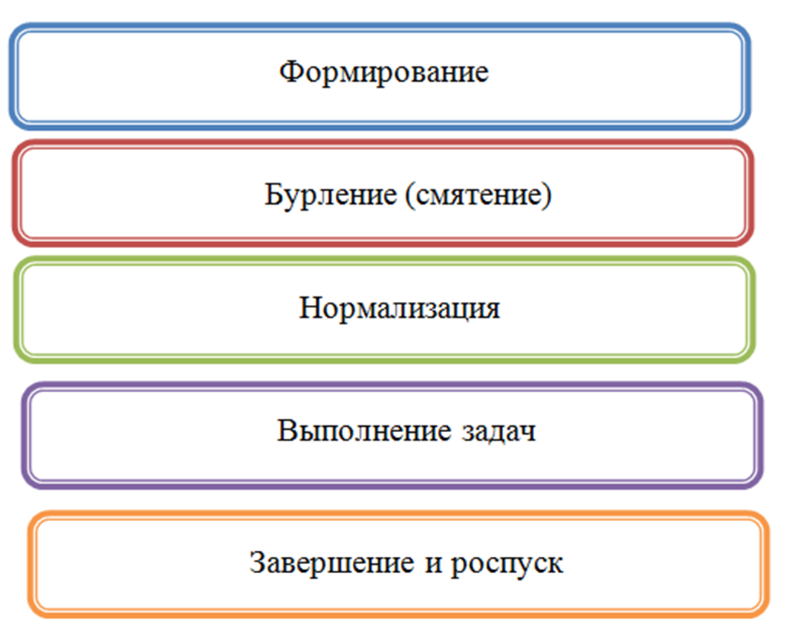
Рисунок 5.1 – Стадии развития команды
Необходимо помнить, что любое изменение состава команды или перераспределение ролей обязательно приведет к прохождению всех стадий сначала. Чем выше уровень компетенций руководителя и степень слаженности команды, тем быстрее команда перейдет к решению проектных задач.

5.9 Контроль исполнения проекта

Стратегический план реализации проекта «от старта до финиша» может быть лишь перспективным, так как многие неожиданные проблемы неизбежно приведут к отклонениям от первоначального сценария. Последствия любых отклонений от плана должны всегда оцениваться с позиции успешного завершения проекта. С этой целью в системе управления проектом предусматриваются мероприятия по контролю над ходом реализации проекта.
Можно утверждать, что планирование без контроля теряет смысл, а контроль без планирования невозможен. Поэтому процесс проведения контроля планируется так же, как и любой другой процесс в составе проекта, при этом план контроля должен предусматривать и мероприятия по регулированию в случае возникновения отклонений (рис. 5.2).
Регулирование
Плановые показатели
Система целей
Планирование
Выполнение
Контроль
Фактические показатели

Рисунок 5.2 – Взаимосвязь планирования, контроля и регулирования

Контроль представляет собой процесс, в котором руководитель проекта устанавливает соответствие хода реализации работ плановым заданиям на данный период времени, выявляет степень отклонений, причины их возникновения и обосновывает принятие управленческих решений, корректирующих процесс выполнения заданий. При этом решения должны приниматься прежде, чем будет нанесен ущерб проекту. В основном такого рода ущерб связан с несоблюдением сроков, превышением лимита использования ресурсов, стоимости, снижением качества и т. д.
Процесс контроля можно представить в виде ряда последовательных действий:
– мониторинг (систематическое и планомерное наблюдение по заранее определенным параметрам за процессом реализации проекта);
– выявление и анализ отклонений. Этот процесс осуществляется на основе критериальных ограничений, предусмотренных планом выполнения работ, бюджетом, расчетными потребностями в ресурсах и т. д.;
– прогнозирование последствий сложившейся ситуации;
–обоснование необходимости принятия корректирующего воздействия.
Существует два основных методических подхода к контролю: контроль по целям и контроль по отклонениям. На основе системы целей проекта проводится стратегическое планирование и разрабатываются конкретные мероприятия, которые являются основой для заданий исполнителям.
В этом случае целевые установки формулируются в виде конкретных вех с указанием сроков достижения целей. В дальнейшем процесс контроля носит дискретный характер и осуществляется только в момент предполагаемого достижения цели. Такой вид контроля называется контролем по целям. В ходе выполнения и по окончании работ осуществляется сравнение между плановыми и фактическими показателями. Возникающие отклонения могут приводить или к срочному вмешательству в ход реализации заданий или к пересмотру плана, а в некоторых случаях и к пересмотру системы целей проекта. Этот вид контроля называется контролем по отклонениям. Для такого рода контроля необходима максимальная формализация заданий. Иначе говоря, контролю и управлению поддается только то, что измеримо в конкретных величинах. Так как процесс планирования представляется в виде иерархии планов, очевидно, что и процессы контроля и регулирования должны осуществляться в соответствии с этой иерархией (рис. 5.3).
Концептуальный
Стратегический
Тактический
Контроль стратегических целей
Контроль стратегических предпосылок
Контроль реализации

Рисунок 5.3 – Уровни стратегического контроля
Контроль стратегических целей направлен на регулярную перепроверку основных параметров стратегического плана относительно динамики и перспектив стратегических изменений, могущих повлиять на успех проекта. Например, экологические мероприятия, предусмотренные проектом, и предполагаемые изменения законов по охране окружающей среды.
Контроль предпосылок осуществляется относительно допущений, сделанных в процессе планирования. Например, контроль предполагаемой динамики цен на основные материалы, подлежащие закупкам, или курсов основных валют (если закупки предполагается осуществлять в других странах).
Контроль реализации. Осуществляется относительно достижений заданных промежуточных целей. Как правило, такой контроль направлен на учет отклонений факта от плана.
Такая декомпозиция управленческой деятельности в ходе реализации проекта достаточно условна. На практике процессы контроля и регулирования перекрывают друг друга, однако такой подход позволяет представить иерархию уровней контроля и принимаемых оперативных управленческих решений. План проведения контроля должен отвечать следующим требованиям:
– иметь четко сформулированные цели контроля;
– определять структуру объектов контроля;
– устанавливать критерии и параметры контроля;
– предусматривать регулярность наблюдений в соответствии с намеченными этапами и вехами;
– определять ответственность за проведение контроля.
При этом контроль вынужденно разбивается на ряд функциональных направлений, а именно: и регулирование временных параметров проекта; контроль за расходованием бюджета; контроль качества проекта и т. д. Таким образом, контроль за реализацией проекта представляет собой многоуровневую систему, имеющую несколько функциональных направлений.

Контрольные вопросы:

- Дайте характеристику проекту в социокультурной среде предприятия.
- Охарактеризуйте внешнее окружение проекта.
- Перечислите и охарактеризуйте заинтересованные стороны в проекте.
- Перечислите потребности заинтересованных в проекте сторон.
- Назовите уровни возникновения сопротивления в проекте и укажите их причины.
- Назовите какие существуют методы преодоления сопротивления в проекте.
- Представьте жизненный цикл команды проекта как совокупность этапов.
- Расскажите какие возможны конфликты при работе в команде.
- Перечислите и охарактеризуйте способы разрешения конфликтов в проектной среде.
- Назовите, каковы основные различия команды проекта и трудового коллектива.
- Поясните, в чем состоит специфика руководства проектом.
- Перечислите основные требования к руководителю проекта.
- Охарактеризуйте роли в эффективной проектной команде.
- Расскажите, как определить структуру процесса коммуникации в проекте.
- Назовите условия эффективности вербальных коммуникаций.
- Опишите формальные и неформальные каналы общения в группах.
- Перечислите процессы управления проектом и дать им краткую характеристику.
- Поясните взаимосвязь планирования, контроля и регулирования.
- Назовите уровни и дайте характеристику уровням стратегического контроля.
- Назовите составляющие процесса контроля и регулирования временных параметров проекта.
- Перечислите процессы управления стоимостью проекта.
- Расскажите, в чем заключается управление персоналом на проекте.

Рекомендуемые информационные ресурсы:
[1], Глава 5. § 5.1–5.3 (стр. 112–126);
[1], Глава 6. § 6.1–6.3 (стр. 127–155);
[1], Глава 7. § 7.1–7.5 (стр. 156–177);
[1], Глава 12. § 12.1–12.3 (стр. 180–303);
[6], Глава 10. § 10.1–10.4 (стр. 253–271).
[2], Глава 3 § 3.1– 3.4 (стр. 42–67);
[2], Глава 2 § 2.1–2.3 (стр. 30–41).

Лекция 6. Управление качеством проекта
(2/2/1 часа)
План лекции:
  - Понятие качества и его применение в проектах
  - Планирование качества
  - Обеспечение качества проекта
  - Контроль качества проекта.

6.1 Понятие качества и его применение в проектах

Качество – совокупность характеристик объекта, позволяющих удовлетворять обусловленные или предполагаемые потребности. При этом необходимо систематизировать и формально отражать подразумеваемые требования в содержании проекта.
Обеспечение качества – процесс регулярной оценки общего хода выполнения проекта для обеспечения соответствия выбранным стандартам качества и систематические действия, осуществляемые в рамках системы качества для обеспечения соответствия проекта принятым стандартам качества.
Максимизация качества предполагает управление прямыми и косвенными эффектами. Можно различать качество проекта, как процесса, а также качество результата. В большинстве случаев под качеством понимается только второй аспект, и очень мало внимания практики уделяют обеспечению качества проекта. Тем не менее, именно некачественная реализация проектных процессов зачастую не позволяет получить качества результата.
Контроль качества проекта включает в себя следующие процессы.
- Планирование качества – процесс определения требований и/или стандартов качества, которым должен удовлетворять проект. Один из фундаментальных принципов управления качеством звучит так – качество в первую очередь планируется, и только во вторую очередь подвергается проверке. План управления качеством определяет действия команды проекта по реализации политики обеспечения качества. Он описывает систему качества проекта, т.е. организационную структуру, распределение ответственности, процедуры, процессы и ресурсы, необходимые для реализации управления качеством, а также что именно и каким образом будет учитываться процессом контроля качества.
2. Контроль качества – контроль результатов проекта на предмет их соответствия выбранным стандартам качества, а также определение путей устранения причин неудовлетворительного выполнения.
Общая схема управления качеством представлена на рисунке 6.1.
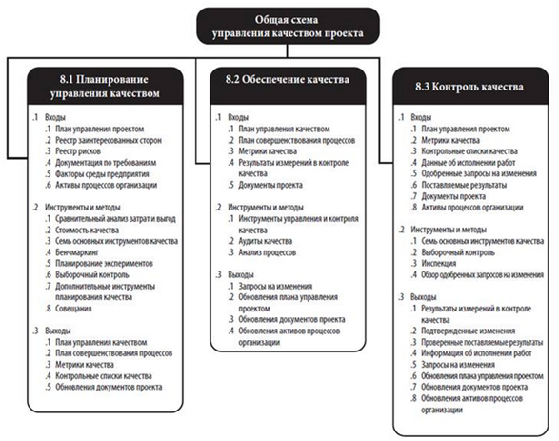
Рисунок 6.1 – Общая схема управления качеством
Понятие «качество» – субъективно и его управление состоит в удовлетворении требований заинтересованных сторон к продукту проекта. При недостаточном качестве продукта результат есть риск непринятие его заказчиком и как результат дополнительные работы и затраты на доделку продукта.
При излишнем контроле качества есть проблема в значительных затратах на реализацию работ по обеспечению качества.
Оптимальное качество это подход, при котором выбирается такой набор мероприятий, который бы обеспечил необходимый и достаточный набор мероприятий по обеспечению и контролю качества проекта.
Качество и управление качеством в современной экономике играют стратегическую роль для обеспечения конкурентоспособности. Различают качество проекта, не зависящее от его предметной области, и качество продукта, определяющееся его предметной областью.
Управление качеством предполагает перевод потребностей, желаний и ожиданий участников в требования, выполняемые в ходе анализа участников при планировании содержания проекта.
Требования потребителей являются предметом стандартизации ISO 9000:2000.

6.2 Планирование качества
В ходе планирования определяются те стандарты качества, которым должен соответствовать проект, и определяются действия по обеспечению этих стандартов. План управления качеством описывает, как команда проекта будет проводить политику качества в ходе реализации проекта. При отсутствии формализованной политики качества организации команда проекта должна разработать такую для своего проекта.
Особое внимание следует уделять планированию «бездефектных» проектов, когда любой отступление от требований (например, надежности) может привести к сбоям в работе и вызвать нежелательные и даже катастрофические последствия. При выборе методов достижения качества следует выбирать метод планирования затрат на качество. Эти методы применяются также при оценке эффективности проекта.
Затраты на качество включают в себя: стоимость работ по обеспечению соответствия; стоимость работ по устранению несоответствий (табл. 6.1 и рис. 6.2).
Таблица 6.1 – Затраты на качество
Затраты на обеспечение соответствия | Затраты на устранение несоответствий
Планирование | Отходы
Обучение персонала | Переделки
Эксперименты, исследования, бенчмаркинг | Проведение новых исследований
Контроль качества | Рекламации
Привлечение специалистов по качеству | Возврат продукции
Аудит качества и др. | Гарантийное обслуживание и др.
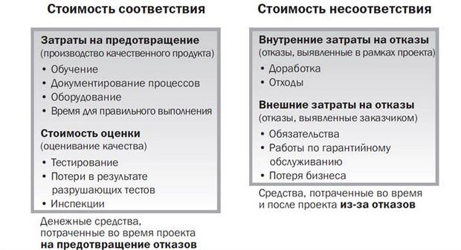
Рисунок 6.2 – Стоимость качества
Улучшение качества в перспективе приводит к снижению себестоимости продукции и к удешевлению проекта. Однако в краткосрочном периоде оно ведет к дополнительным затратам.
При планировании качества инструментом анализа затрат является маржинальный анализ (см. рис. 6.3).
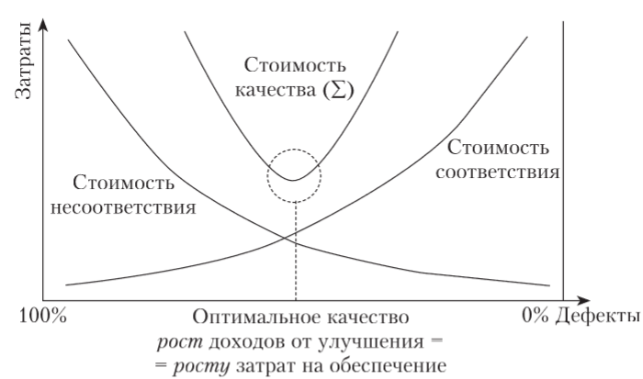
Рисунок 6.3 – Маржинальный анализ в планировании затрат на качество
Рассчитывается ценность дополнительных доходов от улучшения продукции проекта и сопоставляется с ростом затрат на эти улучшения. Точка, в которой эти разнонаправленные кривые будут пересекаться, является оптимальным уровнем затрат на качество данного проекта.
При планировании следует определить метрики качества –численно измеряемые показатели, используемые для контроля за состоянием процессов управления качеством проекта.
Процедура выбора метрик следующая:
- целеполагание: определение цели, критичной для прокта;
- определение сбалансированного набора метрик, характеризующего данную цель;
- установление целевого значения каждой метрики.
6.3 Обеспечение качества проекта
Обеспечение качества – комплекс управленческих мероприятий, носящих систематический характер, направленных на обеспечение всеми участниками проекта требуемых характеристик.
Полномочия и ответсвенность лиц, влияющих на качество проекта, закрепляются документально в специальной программе обеспечения качества проекта.
Программа должна предусматривать: организационную структуру; распределение ответсвенности и уровней полномочий отдельных лиц.
Суть работы менеджера проекта в рамках системы управления качеством состоит в сравнении текущего уровня качества с запланированным. Информацию для такого анализа дает учет и анализ затрат, связанных с обеспечением качества. Эти затраты обычно классифицируют следующим образом:
- предупредительные затраты направлены на изначальное удовлетворение требований заказчика по производству продукции без дефектов. К ним можно отнести затраты на обеспечение качества проекта изделия, обучение, программу качества и др.;
- информационные затраты связаны с желанием заказчика убедиться в том, что процесс развивается в нужном направлении. К ним можно отнести инспекционные проверки, лабораторный контроль, операционный контроль;
- затраты на устранение дефектов, связанных с внутренними проблемами, должны быть произведены для того, чтобы скорректировать процесс и сделать продукцию приемлемой для заказчика (потребителя). Это расходы на отбраковку, ремонт, устранение дефектов;
- затраты на устранение дефектов, связанных с требованиями заказчика (потребителя) – расходы на возврат продукции, жалобы потребителя, необходимые ответные меры.
В действующих организациях обеспечение качества проекта является функцией соответствующих специализированных подразделений. Независимо от того, как называется структура, обеспечивающая качество, эти функции могут выполнять: команда проекта, руководящий состав исполняющей организации, заказчик или спонсор, а также другие участники проекта, не принимающие активного участия в работе проекта. Постоянный процесс улучшения предусматривает выполнение итеративных мер по повышению качества всех процессов.
Результатом деятельности по обеспечению качества проекта являются запросы на изменения процедур и процессов проекта. Эти изменения должны быть связаны с повышением экономической эффективности и отвечают интересам всех участников и стейкхолдеров проекта.

6.4 Контроль качества проекта
Контроль качества – комплекс технических и технологических мероприятий по проверке соответствия продукции, процедур и процессов проекта требованиям качества, анализу отклонений и внесению необходимых корректирующих воздействий Виды и методы контроля качества представлены на рисунке 6.4.
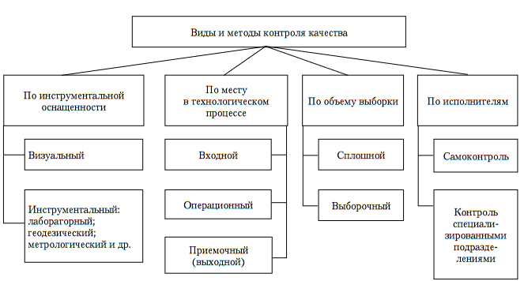
Рисунок 6.4 – Виды и методы контроля качества
Для обеспечения качества проекта используют следующие мероприятия:
- контроль разработки проекта (проектирования) – должен быть направлен на то, чтобы в проектной документации были отражены требования законодательства, промышленные стандарты, экологические нормативы, а также учтены требования потребителя;
- контроль документации – должен гарантировать, что документы и вносимые в них изменения проверены на соответствие, переданы туда, где они необходимы, и используются по назначению;
- контроль поставки оборудования и материалов – должен обеспечить соответствие оборудования, материалов и услуг проектной документации;
- идентификация и контроль материалов, деталей, узлов;
- проверка готовности к испытаниям – должна гарантировать, что при проведении испытаний будут соблюдены все необходимые требования;
- проверка контрольно-измерительной аппаратуры должна гарантировать необходимый уровень точности и аккуратности при проведении испытаний;
- проверка системы управления запасами – должна обеспечивать поддержание необходимого уровня запасов, их защиту, условия хранения;
- контроль проведения испытаний и приемки;
- регистрация мер по обеспечению качества – позволяет определить эффективность программы.
Для контроля качества используются инструменты, облегчающие визуализацию результатов, прежде всего, различные диаграммы.
1. Диаграмма причинно-следственных связей (диаграмма Исикавы), которую также называют диаграммой «рыбьего скелета», применяется при разработке и непрерывном совершенствовании продукции . Она иллюстрирует связь различных факторов с возможными проблемами или эффектами.
2. Контрольные диаграммы предназначены для определения, насколько стабильно протекает тот или иной процесс и насколько предсказуемо его развитие. Контрольные диаграммы могут использоваться в качестве инструмента по сбору данных для отображения случаев, когда в процессе возникают различные изменения, вызванные особыми причинами, способные создать условия, не поддающиеся контролю. Контрольные диаграммы представляют собой графическое отображение взаимодействия переменных в течение процесса и дают ответ на вопрос; «Находятся ли переменные процесса в рамках установленных пределов?» При изучении заранее предопределенных точек ввода данных на контрольной диаграмме можно выявить значения, подверженные колебаниям в широких пределах, резкие всплески и провалы в процессе или плавный тренд возрастания отклонения.
При помощи контрольной диаграммы также можно определять, как внесенные изменения повлияли на улучшение процесса. Это осуществляется посредством постоянного мониторинга выходных данных процесса во времени. Если процесс протекает в рамках установленных пределов, то вносить какие-либо коррективы не требуется. Вносить коррективы в процесс следует тогда, когда он выходит за рамки установленных пределов.
3. Диаграмма зависимостей позволяет анализировать причины возникновения проблем, представляет собой графическое отображение процесса. Существует множество различных стилей представления диаграмм зависимостей, но все они отображают операции, точки принятия решений и порядок обработки данных.
4. Гистограмма – это столбиковая диаграмма, отображающая распределение переменных. Каждая колонка представляет атрибут или свойство проблемы (ситуации). Высота колонки обозначает относительную частоту свойства. Данное инструментальное средство позволяет выявить причину проблемы по форме и ширине распространения.
5. Диаграмма Парето – инструмент, позволяющий разделить факторы, влияющие на возникшую проблему, на важные и несущественные для распределения усилии по ее решению. В основе диаграммы Парето лежит «принцип Парето» (80/20), согласно которому 20% причин приводят к 80% проблем, поэтому целью построения диаграммы является выявление этих причин для концентрации усилий по их устранению. Диаграммы Парето логически связаны с законом Парето, который заключается в том, что относительно малое число причин обычно приводит к большинству проблем или дефектов.
6. Схема прогноза отображает историю и модель изменений. Схема прогноза представляет собой линейный график, отображающий точки ввода данных, расположенные на графике в порядке их возникновения, дает представление о трендах процесса во времени, колебаниях во времени, а также о позитивных и негативных изменениях процесса во времени.
При помощи схем прогноза также проводится анализ тенденций, который включает в себя использование математических методов для прогнозирования будущих результатов на основании результатов предыдущего опыта. Анализ тенденций часто используется для наблюдения за следующими показателями:
- техническое исполнение – сколько ошибок или дефектов выявлено и сколько еще не исправлено;
- исполнением расписания и стоимости – какое количество операций, имеющих значительные отклонения, выполнено в каждый период времени.
7. Диаграмма рассеивания (разброса) отображает модель взаимоотношений между двумя переменными. При помощи данного инструмента квалифицированная команда может проводить изучение и определять возможные взаимоотношения между изменениями, наблюдаемыми в двух переменных. На графике против зависимых переменных отображаются независимые переменные. Чем ближе друг к другу расположены точки на диагональной линии, тем более тесно они взаимосвязаны.
Графическое представление основных инструментов контроля приведено на рисунке 6.5.
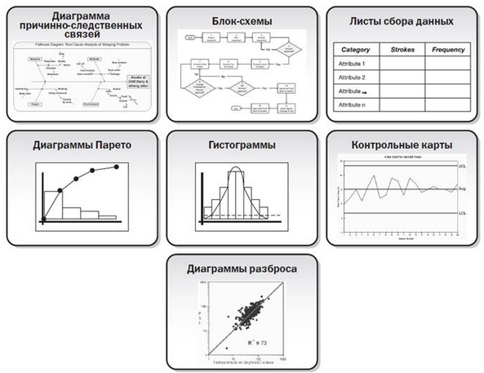
Рисунок 6.5 – Инструменты контроля качества
Контрольные вопросы

- Дайте характеристику понятия «качество проекта».
- Назовите основные критерии оценки качества проекта.
- Опишите инструменты планирования качества проекта.
- Назовите существующие программные продукты, позволяющие контролировать качество проекта.
- Перечислите возможные мероприятия по обеспечению качества проекта.
- Поясните, какие виды контроля качества применяются в управлении проектами.
- Опишите основные инструменты контроля качества, применяемые в управлении проектами
- *Сформулируйте основные требования к качеству вашей курсовой работы. Какими методами вы будете планировать качество и добиваться его обеспечения? Как можно контролировать качество вашего проекта и его основного результата?

Рекомендуемые информационные ресурсы:
[6], Глава 12 § 12.1–12.4 (стр. 295–316);
[2], Глава 6 § 6.1 (стр. 102–109).

Лекция 7. Управление рисками проекта
(2/2/1 часа)
План лекции:
7.1 Методы анализа и оценки рисков проектов. Систематические и несистематические риски.
7.2 Инструменты управления рисками.

7.1 Методы анализа и оценки рисков проектов. Систематические и несистематические риски

В процессе управления рисками проекта процедура их анализа осуществляется с применением двух базовых методов:
1) качественный анализ рисков;
2) количественный анализ рисков.
Качественный анализ рисков представляет собой процесс расстановки приоритетов между рисками для дальнейшего анализа или действия с помощью оценки их величины путем определения вероятности их возникновения и силы влияния на достижение цели проекта в пределах заданных ограничений.
Процесс качественного анализа рисков должен периодически повторяться на протяжении жизненного цикла проекта с тем, чтобы он постоянно соответствовал изменениям рисков проекта. Для этих целей должны быть запланированы процедуры по определению статуса рисков, т. е. оценки их текущей величины путем пересмотра значений их вероятности и силы влияния.
Обычно выделяют следующие методы управления рисками: уклонение, локализация, диссипация, компенсация. Схема методов управления рисками приведена на рис. 7.1.
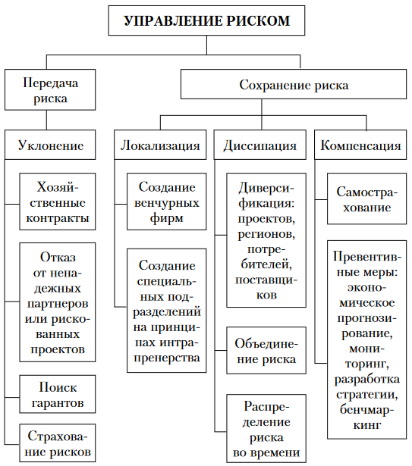
Рисунок 7.1 – Методы управления рисками проектов
Методы, основанные на передаче рисков, обычно рассматривают как самые надежные, мотивируя это тем, что затраты, связанные с передачей рисков, легко определить и оценить . По общему правилу, передача рисков выгодна для обеих сторон при соблюдении следующих условий:
- потери, которые могут быть велики для стороны, передающей риск, могут оказаться незначительными для стороны, риск принимающей;
- принимающая сторона может находиться в лучшем положении для снижения потерь или контроля за хозяйственным риском, чем сторона, передающая риск.
В общем случае осуществление качественного анализа рисков предполагает необходимость применения следующих инструментов и методов:
1. Оценка вероятности возникновения и силы воздействия риска, осуществляемая путем опросов участников, проведения совещаний либо путем получения экспертных оценок и обращения к предыдущему опыту.
2. Разработка матрицы вероятности и силы воздействия для ранжирования рисков. Поскольку в процессе идентификации и анализа рисков проекта исследуется значительное количество рисков, а ресурсов для управления всей совокупностью рисков, как правило, недостаточно, требуется проранжировать риски, отделив незначительные риски от рисков средней значимости и критических рисков. Этот метод также ложится в основу процесса разработки стратегии реагирования, поскольку риски с различной по степени вероятностью возникновения и силе влияния требуют различных подходов при управлении.
3. Оценка качества данных о рисках. Для того чтобы результаты качественного анализа рисков были надежными, необходимы точные и объективные данные. Анализ качества данных о рисках является методом оценки полезности данных о рисках для управления рисками. Анализ включает в себя изучение глубины понимания риска, а также точности, качества, надежности и полноты данных о риске. Если качество данных неприемлемо, возможно, потребуется собрать более качественные данные. Для определения областей проекта, наиболее подверженных эффекту неопределенности, риски проекта можно категоризировать по источнику риска (например, с помощью иерархической структуры рисков); по области проекта, которую затрагивает риск (например, с помощью структуры разбиения работ проекта), или по какому–либо иному критерию (например, по фазе проекта). Эффективную систему реагирования на риски можно разработать на основе группировки рисков по их главным причинам.
4. Оценка срочности рисков. Риски, требующие немедленного реагирования, могут рассматриваться как наиболее срочные для принятия ответных мер. От срочности риска во многом зависит уровень его приоритетности на фазе принятия решения. Так, наиболее приоритетными будут риски с наибольшим рейтингом и требующие быстрого реагирования. На протяжении жизненного цикла проекта статус подобных рисков требует особого внимания, поскольку своевременное определение симптомов подобного риска позволяет заранее подготовиться к осуществлению ответных процедур, провести упреждающие мероприятия.
Качественный анализ рисков является быстрым и наименее затратным способом расстановки приоритетов для планирования реагирования на риски и, при необходимости, закладывает основу для количественного анализа рисков.
Количественный анализ рисков представляет собой процесс численного анализа воздействия выявленных рисков на общие цели проекта. Количественный анализ рисков производится в отношении тех рисков, которые в результате процесса качественного анализа рисков были классифицированы как наиболее значимые. В процессе количественного анализа рисков оценивается воздействие данных рисков в случае их наступления. Он может использоваться для присвоения числового рейтинга отдельно для каждого из этих рисков или для оценки совместного влияния всех рисков на проект. Данный анализ также предоставляет возможность применения количественного подхода к принятию решений в условиях неопределенности. Целесообразность проведения количественного анализа рисков для отдельного проекта обусловливается наличием соответствующего времени и бюджетом.
К наиболее широко используемым методам количественного анализа рисков относятся следующие.
1. Анализ чувствительности (Sensitivity Analysis). Анализ чувствительности помогает определить, какие риски имеют наибольшее потенциальное воздействие на проект. В процессе анализа устанавливается, в какой степени неопределенность каждого элемента проекта отражается на рассматриваемой цели проекта, при условии, что все прочие неопределенные элементы принимают базовые значения. Одним из типичных способов отображения результатов анализа чувствительности является диаграмма «торнадо», которая полезна при сравнении относительной важности и воздействия переменных, обладающих высокой степенью неопределенности, с другими, более стабильными переменными.
2. Анализ ожидаемой денежной стоимости (Expected Monetary Value Analysis) – статистическая концепция, позволяющая рассчитать средний результат, когда в будущем могут произойти или не произойти те или иные сценарии (т. е. анализ в условиях неопределенности). Анализ ожидаемой денежной стоимости благоприятных возможностей, как правило, выражается в положительных величинах, а риски – в отрицательных. Для данного анализа требуется нейтральное по отношению к рискам допущение, не склонное к чрезмерному риску, или, наоборот, полностью его отвергающее. Чтобы рассчитать ожидаемое денежное значение для проекта, необходимо умножить значение каждого возможного результата на вероятность его наступления, а затем сложить вместе полученные значения.
В процессе планирования рисков проекта организацией должны учитываться как систематические, так и несистематические риски.
Под систематическими рисками стоит понимать риски, общие для всех проектов. Как правило, эти риски уже являются идентифицированными, а процесс их анализа значительно упрощен ввиду наличия всей необходимой информации. Подобные риски могут быть связаны с технологией реализации типовых проектов компании, либо это могут быть внешние экономические риски, связанные колебанием цен на ресурсы, изменением стоимости финансовых инструментов и др.
Несистематические риски в отличие от систематических являются уникальными для каждого отдельного проекта, поскольку связаны со спецификой его реализации и, следовательно, нуждаются в идентификации и подробном анализе.
7.2 Инструменты управления рисками

Управление рисками включает процессы, направленные на идентификацию рисков, на их качественный и количественный анализ и на реагирование. Целью является извлечение максимально большей выгоды из событий, положительно влияющих на проект, и минимизация последствий событий, влияющих на проект отрицательно.
Источники риска. Это категории вероятных событий (действия ключевых участников, ненадежные оценки, текучесть кадров), которые могут повлиять на проект положительным или отрицательным образом. Обычно источники риска включают:
– изменения в требованиях (например, к продуктам проекта);
– ошибки проектирования, пропуски (работ, продуктов, функций продукта) или недопонимание между участниками;
– неудачное или плохо понятое участниками распределение ролей и ответственностей;
– ненадежные оценки;
– недостаточно квалифицированный персонал;
– изменения в рыночной или политической ситуации.
Рисковые события. Являются единовременными событиями, способными повлиять на проект. В качестве примеров таких событий приведем природную катастрофу или уход ключевого сотрудника. Возможные рисковые события должны быть идентифицированы для каждого из источников рисков.
Симптомы риска. Неявные признаки надвигающегося рискового события. Например, низкий моральный дух может служить предвестником срыва сроков, а перерасход бюджета уже на ранних стадиях может сигнализировать о ненадежности проведенных оценок затрат.
Планирование управления рисками предполагает создание Плана управления рисками, который описывает способы осуществления всех процессов управления рисками. В План может входить:
– методология управления рисками;
– бюджет для управления рисками;
– определение периодичности процедур управления рисками;
– роли и ответственности участвующих в управления рисками;
– пороговые критерии для распознавания наступления риска;
– форматы и шаблоны отчетов.
При управлении рисками выделяются следующие основные процессы.
1. Идентификация рисков – определение и документирование характеристик рисков, способных повлиять на проект. Идентификация – итеративный процесс в течение всего жизненного цикла проекта. Для идентификации рисков может быть использована следующая их классификация:
Внешние риски:
– несвоевременное поступление платежей от Заказчика;
– изменение цен на комплектующие;
– срыв сроков поставок;
– изменение таможенных пошлин;
– плохие погодные условия;
Организационные и управленческие риски:
– невыделение персонала в проект;
– затягивание согласований ТЗ и т.д.;
– недостаточное определение целей;
– болезни, отгулы, дисциплина;
– изменение сроков Заказчиком;
–увеличение функциональности продукта;
– ошибки в программе;
Технические:
– выход из строя механизмов;
– отключение электропитания;
– брак конечной продукции;
– выход из строя сервера;
– программные ошибки.
2. Качественный анализ рисков – процесс определения вероятности наступления рисков и их потенциального влияния на проекты.
3. Количественный анализ рисков – процесс оценки вероятности каждого риска и влияния его последствий на результаты проекта. Результаты процесса:
– определение вероятности достижения конкретной цели на результаты проекта;
– численная оценка влияния риска на проект, определение размера необходимых резервов по стоимости и расписанию;
– идентификация наиболее значимых рисков и определение их доли в общем объеме рисков проекта;
– нахождение реалистичных и достижимых стоимостей, сроков или результатов проекта.
4. Разработка методов реагирования – определение последовательностей действий, позволяющих использовать позитивные возможности и противостоять угрозам. Мероприятия по противодействию угрозам обычно попадают в одну из трех категорий:
– уклонение – устранение отдельной угрозы обычно путем устранения ее причины. Команда управления проектом никогда не сможет устранить все риски, но некоторые рисковые события устранить все же можно.
– смягчение – уменьшение ожидаемого финансового эффекта от рискового события путем уменьшения его вероятности (например, используя опробованные технологии) или путем уменьшения суммы потерь (страхование). Возможна комбинация этих двух способов.
– признание – признание последствий. Может быть как активным (разработка плана реакций на непредвиденные ситуации), так и пассивным (признание некоторого уменьшения прибыли).
Инструменты для разработки методов реагирования.
Закупки. Для некоторых типов риска закупка продуктов или услуг у внешнего поставщика может оказаться удачным решением. Например, риск, связанный с использованием неапробированной технологии, можно смягчить, заключив контракт с компанией, имеющей опыт работы с данной технологией.
Планирование резервов. Включает в себя определение перечня шагов на случай наступления непредусмотренного рискового события.
Альтернативные стратегии. Наступление рискового события иногда можно предотвратить изменением стратегии. Например, дополнительный объем работ на фазе проектирования может сократить объем изменений на фазе выполнения.
Страхование. Размер страховой суммы и страховой процент сильно зависят от предметной области.
5. Контроль реагирования – реагирование на изменения в факторах риска на протяжении жизненного цикла проекта.

Контрольные вопросы

- Опишите методы управления проектами в условиях неопределенности и риска.
- Поясните, в чем состоит качественный анализ рисков.
- Перечислите методы и инструменты качественного анализа рисков.
- Опишите, что представляет собой количественный анализ рисков.
- Перечислите и охарактеризуйте методы количественного анализа рисков.
- Дайте характеристику систематическим и несистематическим рискам.
- Назовите источники риска на проекте.
- Охарактеризуйте основные процессы при управлении рисками.
- Приведите примеры существующих программных продуктов по поиску проектных рисков.
- Опишите методику построения диаграммы Исикавы.
- Приведите пример расчета ранга проектного риска.
- Расскажите порядок разработки матрицы рисков.
- Опишите основные разделы паспорта рисков.
- Назовите финансовые факторы проектного риска.
- Определите инструменты воздействия на репутационный риск проекта.
- *Для проекта вашей курсовой работы попробуйте определить основные виды риска. Определите вероятность и тяжесть рисков и составьте матрицу рисков.
- *Поясните, какими методами и на основании каких данных можно управлять рисками вашего проекта.
- * Создайте журнал рисков своего проекта, используя рисунок 7.2.
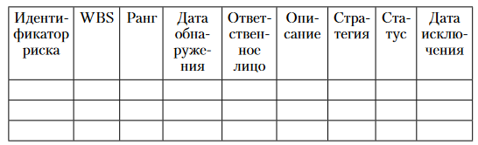
Рисунок 7.2 – Шаблон журнала рисков

Рекомендуемые информационные ресурсы:
[6], Глава 6. § 6.1–6.5 (стр. 160–199)
[1], Глава 8. § 8.1–8.4 (стр. 178–200)
[2], Глава 8. § 8.1 (стр. 150–154)

Лекция 8. Методы оценки эффективности проекта
(2/2/1 часа)
План лекции:
8.1 Составление сметы и бюджета проекта
8.2 Экономическая модель проекта
8.3 Источники финансирования проектов
8.1 Составление сметы и бюджета проекта
В управлении финансами проекта ключевую роль играют следующие основные понятия:
Смета проекта – документ, содержащий список затрат проекта, полученных на основе объемов работ проекта, требуемых ресурсов и цен, структурированный по статьям.
Бюджет проекта – документ, совмещающий плановые доходы и расходы проекта и их взаимосвязь во времени.
Основное отличие бюджета от сметы – наличие в бюджете не только расходной, но и доходной части, а также разбивка по времени.
В смете учитываются все статьи затрат на выполнение работы, а именно:
- материалы и комплектующие;
- закупаемое оборудование, транспорт;
- арендные платежи (площади, оборудование, транспорт);
- затраты на лизинг (покупка, взятие в аренду, лизинг);
- производственные мощности;
- стоимость труда персонала;
- затраты на расходные материалы;
- затраты на обучение и стажировки;
- затраты на проведение мероприятий (конференции, семинары);
- командировочные расходы;
- затраты на логистику;
- представительские расходы.
Все затраты в проекте могут быть подразделены на три вида:
1) обязательства;
2) бюджетные затраты;
3) фактические затраты.
Обязательства – это плановые, будущие затраты, которые возникают при заключении договоров, контрактов, заказе каких-либо товаров или услуг. Обычно это происходит заранее согласно плану проекта. Счета, выставляемые поставщиками, подлежат обязательной оплате.
Бюджетные затраты представляют собой сметную стоимость работ, распределенную во времени. Это график расходов проекта. Иногда его называют планом затрат. Он содержит информацию о величине и сроках планируемых расходов проекта при производстве работ.
Фактические затраты показывают реальный отток денежной наличности в проекте. Отчет о фактических затратах содержит информацию о реальных расходах проекта.
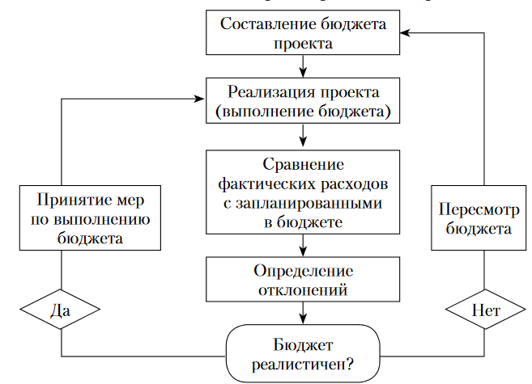
Рисунок 8.1 – Схема бюджетного контроля проекта
Бюджет проекта — это план, выраженный в количественных показателях и отражающий затраты, необходимые для достижения поставленной цели. В бюджете представлены оценочные результаты откорректированного календарного плана и стратегии реализации проекта. Процесс составления бюджета проекта представляет собой распределение сметной стоимости во времени на основании календарного плана.
При составлении бюджета следует опираться на оценки стоимости операций и пакетов работ, полученные при определении стоимости проекта. На основании полученных данных строится график, показывающий, сколько средств необходимо иметь в каждый период. Площадь графика соответствует стоимости проекта (рис. 8.2).
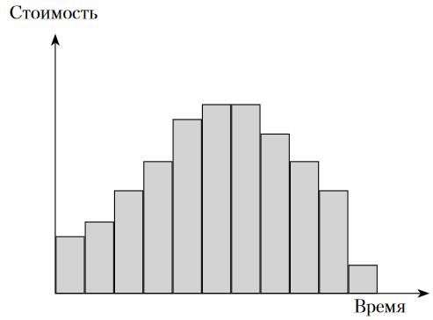
Рисунок 8.2 – Графическое представление стоимости проекта
Распределенный во времени бюджет, называемый также базовым планом по стоимости, служит для измерения, мониторинга и контроля исполнения проекта по стоимости.
Базовый план по стоимости служит основой для разработки требований к финансированию проекта. Финансирование проекта осуществляется поэтапно. Требования к финансированию на отдельных этапах могут превышать базовый план на величину резерва управления.
Финансирование проекта должно обеспечивать решение двух основных задач:
- обеспечение такой динамики инвестиций, которая позволяла бы выполнять проект в соответствии с временными и финансовыми ограничениями;
- снижение затрат финансовых средств и риска проекта за счет соответствующей структуры инвестиций и максимальных налоговых льгот.
Финансирование проекта включает четыре этапа (рис. 8.3).
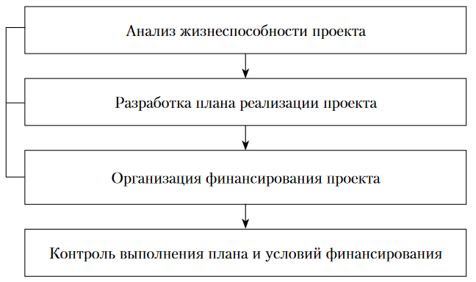
Рисунок 8.3 – Этапы финансирования проета
1. Анализ жизнеспособности проекта позволяет определить, стоит ли проект дальнейших затрат времени и средств, и будет ли потока наличности достаточно для покрытия всех издержек и получения средней прибыли. Жизнеспособность проекта характеризуется:
- возможностью обеспечить требуемую динамику инвестиций;
- способностью проекта генерировать потоки доходов, достаточные для компенсации его инвесторам вложенных ими ресурсов и взятого па себя риска.
Анализ жизнеспособности проекта состоит из двух подэтапов:
1) из альтернативных вариантов проекта выбирается наиболее жизнеспособный
2) для выбранного варианта проекта подбираются методы финансирования и структура инвестиций, обеспечивающие максимальную жизнеспособность проекта.
2. Этап планирования реализации проекта охватывает процесс от момента предварительного изучения его жизнеспособности до организации финансирования. На этом этапе проводится оценка всех показателей и рисков по проекту с анализом возможных путей развития ситуации; прогнозируется влияние на жизнеспособность проекта таких факторов, как процентные ставки по кредитам, темпы роста инфляции, валютные риски и т.н.
Разработка плана финансирования проекта предусматривает выбор реальных альтернатив финансирования проекта, сформированных в результате проведения переговоров с инвесторами. Для этого альтернативы финансирования (графики капитальных затрат и графики погашения задолженностей) подставляются в модель движения денежных средств (с учетом долгового финансирования).
Альтернатива финансирования проекта, обеспечивающая минимальные затраты на возрастание стоимости капитала и менее чувствительная к колебаниям ключевых экономических показателей проекта, используется для согласования графиков и подписания соглашений с выбранными для финансирования инвесторами.
3. Этап организации финансирования проекта. Выбор источников финансирования проекта зависит от таких факторов, как масштаб проекта, финансовое состояние предприятия, уровень развития финансовых рынков, макроэкономические показатели, уровень риска проекта и др.
4. Этап контроля выполнения плана и условий финансирования
Контроль выполнения плана предполагает решение следующих вопросов:
- точные оценки затрат (финансовые сметы);
- распределение расходов во времени (поток денежной наличности);
- подтверждение затрат (анализ финансового состояния);
- своевременность и точность отчетности по затратам;
- использование соответствующих финансовых рычагов управления;
- выявление неправильных затрат на проект;
- своевременная и осмысленная отчетность о состоянии проекта;
- использование соответствующего решения об осуществлении затрат до того, как будут произведены убыточные затраты.
Ревизии могут проводиться либо изнутри (ревизионная комиссия, служба внутреннего аудита компании), либо извне (другой организацией, специализирующейся на подобных ревизиях).
Ревизия типичного проекта должна проводиться в три последовательных этапа: в конце проектирования; во время периода проектирования; вслед за завершением проектирования.

8.2 Экономическая модель проекта

Экономическая модель проекта показывает распределение результатов и затрат по стадиям реализации. Она служит инструментом ресурсного обеспечения и является основой для создания плановых документов, регламентирующих привлечение и распределение ресурсов в ходе реализации проекта.
Создание экономической модели проекта является необходимым требованием к управлению им. Недостаточно тщательно разработанная экономическая модель может привести к недостижению запланированного эффекта от реализации вследствие недостаточного ресурсного обеспечения или несоблюдения сроков выполнения отдельных этапов. Как правило, экономическая модель утверждается внутри организации спонсором проекта и согласовывается с инвесторами. В общем виде она представлена на рис. 8.4.
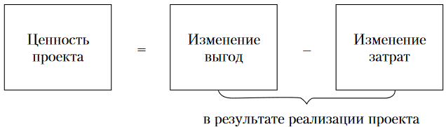
Рисунок 8.4 – Общее представление об экономической модели проекта

Важным условием создания экономической модели является соблюдение принципа альтернативности:
1) результаты конкретного проекта сравниваются с ситуацией, когда проект осуществляться не будет («с проектом» — «без проекта»);
2) результаты конкретного проекта сравниваются с результатами других проектов, доступных организации («с другим проектом»).
Разработка экономической модели проекта предусматривает выполнение следующих действий:
1) обоснование целей проекта на основе изучения рынка и анализа производственных резервов;
2) предварительную оценку стоимости проекта и прогноз увеличения оборотного капитала;
3) оценку продолжительности инвестиционного процесса и собственно реализации проекта, срока начала эксплуатации проекта;
4) прогноз увеличения капитала от реализации проекта;
5) определение источников (инвесторов) и размеров финансирования;
6) определение основных характеристик проекта.
К числу последних можно отнести:
- наличие альтернативных технических решений;
- спрос на продукцию проекта;
- продолжительность проекта, и в том числе его инвестиционной фазы;
- оценку уровня базовых, текущих и прогнозных цен на продукцию или услуги проекта;
- перспективы экспорта продукции проекта;
- сложность проекта;
- объем и состав нормативной и проектно-сметной документации;
- инвестиционный климат в районе реализации проекта;
- соотношение затрат и результатов проекта.
Понятия «эффект» и «эффективность» взаимосвязаны, эффект характеризует абсолютный результат реализации проекта, то эффективность определяется его способностью создавать дополнительную прибыль (или экономию) на единицу привлеченных ресурсов. Размер эффекта от реализации проекта непосредственно определяется его ожидаемой эффективностью, проявляющейся:
- в продуктовом аспекте (улучшение качества и расширен не ассортимента товаров);
- технологическом аспекте (рост производительности труда и улучшение его условий);
- функциональном аспекте (повышение эффективности управления);
- социальном аспекте (улучшение качества жизни) и т.д.
Эффект (конечный результат) от реализации проекта может иметь вид нового технологического процесса, нового продукта для заказчика, применения новой информационной системы, элемента или подсистемы, встроенной в другую систему» анализа осуществимости проекта или программы обучения.
Организация обычно считает проект выполненным, когда может утвердительно ответить на каждый из следующих вопросов:
- «Получен ли результат, соответствующий ожиданиям?»
- «Используется ли результат должным образом?»
- «Работает ли результат, как ожидалось?»
Успешность осуществления проекта подразделяется на успех, достигнутый самим объектом, и успех менеджмента. При этом успех менеджмента проекта становится очевиден в достижении поставленных перед проектом целей в форме выполнения намеченных работ, соответствия срокам и предусмотренным затратам. Успешность самого объекта подразумевает приемку проекта и его рентабельность,
В качестве индикаторов успешности проекта так называемые; мягкие данные (soft facts) при пересечении нижнего допустимого предела служат индикаторами кризиса, и они в достаточной мере превосходят жесткие данные (hard facts). В качестве таких индикаторов выделяются:
- возрастание необязательности;
- смена заданных целей несколько раз;
- частное несоответствие поставленным срокам;
- смена сотрудников:
- недостаток ресурсов;
- недостаток времени;
- недостаточная мотивация членов проектной команды;
- отсутствие единодушия в ходе презентаций;
- отрицательные мнения о проекте, проникающие за его пределы;
- чрезмерная страсть к совершенству;
- раскол в команде;
- ухудшение стиля общения;
- ограничения в готовности предоставлять информацию;
- увеличение числа недоразумений;
- увеличение числа экспертов извне, оценивающих ход проекта.
Увеличение числа вышеуказанных индикаторов, вероятнее всего, является свидетельством наличия серьезного кризиса в рамках проекта.
В соответствии с общим подходом оценка эффективности инвестиционного проекта основана на сопоставлении связанных с ним результатов и затрат. Можно выделить следующие виды эффективности (рис. 8.5).
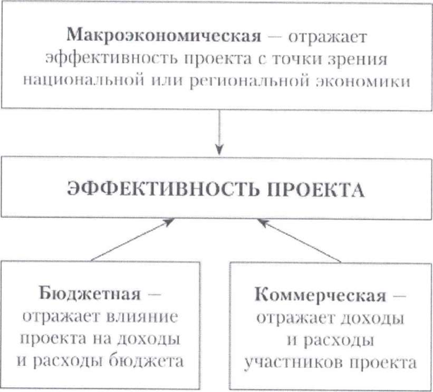
Рисунок 8.5 – Эффективность проекта: виды эффективности
Макроэкономическая эффективность характеризует влияние проекта на национальную и региональную экономику. Она может выражаться такими показателями, как рост экспорта, увеличение валового регионального продукта и т.п. Следует отметить, что многие результаты проекта (например, социальные, экологические, демографические, научные) могут проявиться через достаточно отдаленное время и не иметь прямого количественного выражения.
Бюджетная эффективность – превышение доходов бюджета, возникающих в результате реализации проекта (в виде налогов, поступлений от экспорта и т.п.) над расходами бюджета (прямое финансирование, налоговые льготы, инвестиционный налоговый кредит и т.п.), связанными с данным проектом.
Коммерческая эффективность – разница между доходами и расходами участников проекта, возникающими вследствие его реализации (чистые денежные потоки по проекту).
При оценке эффективности проекта следует проести учет разновременности затрат и приведение их к единому периоду времени — дисконтирование.

8.3 Источники финансирования проектов

Небольшие проекты финансируются, как правило, за счет внутренних источников (нераспределенная прибыль предприятия), крупные же проекты требуют привлечения внешних источников:
- финансирование за счет выпуска акций;
- долгосрочное долговое финансирование;
- правительственная помощь;
- проектное финансирование;
- лизинговое финансирование и др.
Как правило, на практике проект финансируется на основе оптимального, минимизирующего затраты на привлечение капитала сочетания перечисленных методов.
Для предпринимательских инновационных проектов, нацеленных на быстрый рост, источником финансирования также служит формальный или неформальный венчурный капитал. Это финансовые ресурсы, предоставляемые профессиональными инвесторами, которые инвестируют в молодые, быстро растущие компании, обладающие значительным потенциалом роста, как правило, базирующиеся на инновационных проектах (инновационные стартапы).
Венчурные инвесторы приобретают пакет акций компаний, в которые они вкладывают средства. Эти инвестиции являются долговременными (обычно от 5 до 10 лет). Венчурные капиталисты не требуют полного контроля над компанией и не заинтересованы в выплате дивидендов. Венчурное инвестирование основано на принципах поэтапности финансирования, беспроцентности предоставляемых средств, терпеливости к росту предприятия, тесного сотрудничества между венчурными капиталистами и создаваемыми с их участием предприятиями.

Контрольные вопросы

- Опишите порядок составления сметы.
- Опишите порядок расчета бюджета проекта.
- Докажите, что смета проектных затрат является средством повышения эффективности проекта.
- Расскажите, как контролировать возрастание издержек проекта.
- Объясните особенности сметы для различных фаз проекта.
- Бюджетирование проекта: основные понятия.
- Поясните, в чем заключается бюджет затрат на рабочую силу.
- Опишите бюджет производственных затрат и закупок.
- Поясните, каковы дополнительные статьи бюджета.
- Объясните процедуру контроля исполнения бюджета.
- Назовите экономические аспекты проекта.
- Приведите классификацию проектов по критериям менеджера и экономиста.
- Объясните экономическую модель проекта.
- Перечислите эффекты и индикаторы успешности реализации проекта.
- Назовите основные подходы к оценке эффективности проекта.
- Поясните порядок формирования финансовых ресурсов проекта.
- Назовите источники финансирования проектов.

Рекомендуемые информационные ресурсы:
[1], Глава 9. § 9.1–9.8 (стр. 202–230);
[6], Глава 3. § 3.1–3.3 (стр. 70–85);
[6], Глава 5 § 5.1–5.3 (стр. 143–159);
[6], Глава 9. § 9.1–9.6 (стр. 229–248).

Заключение

Изучение лекционного материала по дисциплине «Проектный менеджмент» является обязательной составной частью освоения дисциплины и служит базой для самостоятельной работы и успешного освоения материала практических занятий по дисциплине.
Успешное освоение дисциплины позволит студенту в полном объеме подготовиться к дальнейшим дисциплинам профессионального цикла, к итоговой государственной аттестации и последующей самостоятельной профессиональной деятельности.

Список рекомендуемых информационных ресурсов
- Зуб, А. Т. Управление проектами : учебник и практикум для вузов / А. Т. Зуб. – Москва : Юрайт, 2021. – 422 с. – (Высшее образование). – ISBN 978-5-534-00725-1. – URL: https://urait.ru/book/upravlenie–proektami–469084 (дата обращения: 16.01.2023). – Текст : электронный.
- Литвин, Ю. И. Проектный менеджмент: теория и практика : учебное пособие и практикум для бакалавриата / Ю. И. Литвин, И. Ю. Литвина, Р. Р. Харисова. – Москва : Прометей, 2020. – 241 с. – ISBN 978-5-907166-99-8. – URL: https://biblioclub.ru/index.php?page=book&id=576053 (дата обращения: 16.01.2023). – Текст : электронный.
- Романова, М. В. Управление проектами : учебное пособие / М. В. Романова. – Москва : ФОРУМ : ИНФРА–М, 2020. – 256 с. – (Высшее образование). – ISBN 978-5-16-101127-0. – URL: https://new.znanium.com/catalog/document?id=355250 (дата обращения: 16.01.2023). – Текст : электронный.
- Светлов, Н. М. Информационные технологии управления проектами : учебное пособие для вузов / Н. М. Светлов, Г. Н. Светлова. – 2-е изд., перераб. и доп. – Москва : ИНФРА–М, 2020. – 232 с. – (Высшее образование – Бакалавриат). – ISBN 978-5-16-102040-1. – URL: https://new.znanium.com/catalog/document?id=344902 (дата обращения: 16.01.2023). – Текст : электронный.
- Терешина, Н. П. Управление инновациями на железнодорожном транспорте : учебник / Н. П. Терешина, В. А. Подсорин. – Москва : УМЦ ЖДТ, 2020. – 544 с. – (Высшее образование). – ISBN 978-5-907206-36-6. – URL: https://umczdt.ru/books/45/242286/ (дата обращения: 16.01.2023). – Текст : электронный.
- Управление проектами : учебник и практикум для вузов / А. И. Балашов, Е. М. Рогова, М. В. Тихонова, Е. А. Ткаченко ; под общей редакцией Е. М. Роговой. – Москва : Юрайт, 2020. – 383 с. – (Высшее образование). – ISBN 978-5-534-00436-6. – URL: https://urait.ru/bcode/449791 (дата обращения: 16.01.2023). – Текст : электронный.
- Холодкова, В. В. Управление инвестиционным проектом : учебник и практикум для вузов / В. В. Холодкова. – Москва : Юрайт, 2021. – 302 с. – (Высшее образование). – ISBN 978-5-534-07049-1. – URL: https://urait.ru/bcode/477516 (дата обращения: 16.01.2023). – Текст : электронный.
- Яркова, С. А. Управление проектами на транспорте : курс лекций для студентов направления подготовки 23.03.01 «Технология транспортных процессов» профиль 1. «Организация перевозок и управление на транспорте (железнодорожный транспорт)» очной формы обучения / C. А. Яркова, В. А. Терсков ; КрИЖТ ИрГУПС. – Красноярск : КрИЖТ ИрГУПС, 2018. – 96 с. – URL: http://irbis.krsk.irgups.ru/web/index.php?LNG=&C21COM=S&I21DBN=IBIS&P21DBN=IBIS&S21FMT=fullwebr&S21ALL=%28%3C%2E%3EI%3D005%2F%D0%AF%2074%2D221045%3C%2E%3E%29&Z21ID=&S21SRW=AVHEAD&S21SRD=DOWN&S21STN=1&S21REF=3&S21CNR=20. – Текст : электронный.

Рекомендуемые интернет-сайты

- Московское отделение Института Управления Проектами (PMI) : сайт. – Москва. – URL: https://pmi.ru/ru/. – Текст : электронный.
- Project Management Institute (PMI) : сайт – URL: https://www.pmi.org. – Текст : электронный.
- Ассоциация управления проектами «СОВНЕТ» : официальный сайт. – Москва. – URL: www.sovnet.ru. – Текст : электронный.

Приложение А
Система измерения уровня зрелости управления

Уровень зрелости управления | 0.  «Отсутствующий» | 1.  «Начальный» | 2.  «Управляемый» («Повторяемый») | 3.  «Определяемый» («Стандартизуемый») | 4.  «Измеряемый» | 5.  «Оптимизируемый»  («Улучшаемый»)
Описание с позиции процессов | Процессы непредсказуемые, неконтролируемые.  Процессы не появляются в ответ на определённые события | Процессы непредсказуемые, слабо контролируемые.  Процессы появляются в ответ на определённые различные события  . | Процессы определяются в ходе исполнения проектов. | Процессы определены на уровне всей организации.  Процессы определяются заблаговременно.  Процессы конструируются от начала (от источников) к результату (к потребителю) | Процессы измеряются и контролируются.  Процессы конструируются «наоборот» – от ожидаемого результата (от потребителя) к началу (к источникам) | Фокус на совершенствование процессов
Предсказуемость результата | Не может достичь результата | Может достичь результата | Может достичь результата в срок | Может достичь результата в срок и качественно | Может в срок, качественно и в рамках заранее определяемого бюджета | Может в срок, качественно, в рамках заранее определяемого бюджета, с долгосрочным перспективным инновационным лидерством организации на рынке
Возможные риски | Максимальный риск | Возможно не в срок, некачественно, с превышением бюджета | Возможно некачественно, с превышением бюджета | Возможно с превышением бюджета | Минимальные риски в тактической перспективе.  Возможны риски в стратегической перспективе | Минимальные риски в тактической и стратегической перспективах
Кредитный рейтинг | D | C, CC | CCC, B | BB, BBB | A, AA | AAA, AAA+
Характерные методы управления | Попустительское (анархическое) управление | + Ситуационное управление («Ad hoc») | + Управление проектами | + Управление процессами | + Управление по целям  (Стратегическое управление) | + Управление знаниями
Характерные методы управления | Попустительское (анархическое) управление | + Контроль исполнения поручений | + Тайм–менеджмент | + Управление качеством | + Управление по показателям | + Управление инновациями
 |  |  |  |  |  | + Управление изменениями
Характерная организационная структура | нет | + Иерархическая структура | + Проектные команды | + «Конвейеры» | + Матричная организационная структура | + Сетевая организационная структура
Характерные вопросы | нет | Кто (делает)? | Где (делать)? | Как (делать)? | Зачем (всё это делать)? | Почему (это происходит)?
Характерные вопросы | нет | Сделано? | Когда (делать)? | Что (обрабатывается, должно получиться)? | Сколько (делать)? | Как иначе (это можно сделать)?
 |  |  |  |  |  | Что модернизировать?
Характерная мотивация | нет | Кто главнее? | Кто быстрее? | Кто качественнее? | Кто эффективнее? | Кто изобретательнее?

«+» – означает, что по мере повышения уровня зрелости управления, органично добавляется соответствующий дополнительный стиль управления, при этом, добавляемый стиль управления базируется на предыдущих стилях управления, не противоречит им, не исключает их, но накладывает дополнительные ограничения и условия.

Приложение Б
Типовой план мероприятий
по внедрению проектного управления

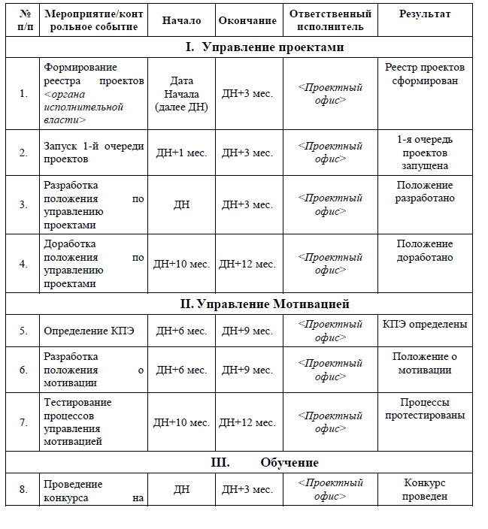

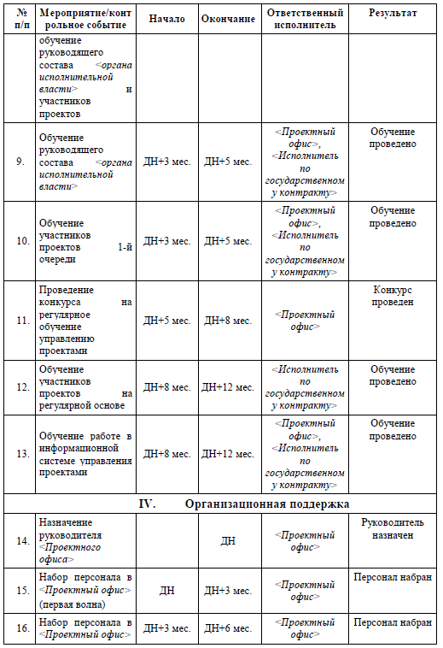
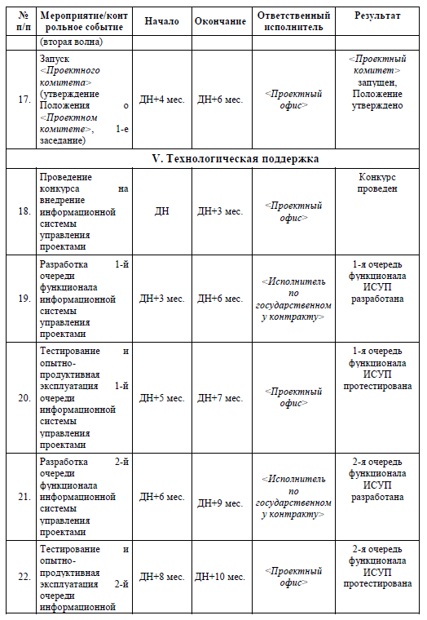
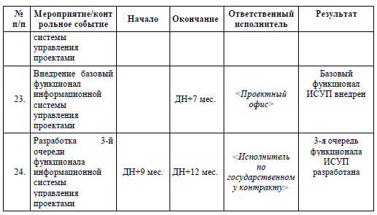

Учебно–методическое издание

Светлана Анатольевна Яркова

Проектный менеджмент

Учебное пособие
Курс лекций для студентов всех обучения
направлений подготовки 38.03.01 Экономика
38.03.03 Управление персоналом

Подписано в печать 30.07.2026 г.
Формат бумаги 60×84/16
0 | 0,83 авт. л. | 1,81 печ. л. | 132
экз.
План издания 2020 г. № п/п КрИЖТ ИрГУПС
Протокол № от ……………..

Отпечатано в КрИЖТ ИрГУПС
Красноярск, ул. Л. Кецховели, 89

